

國 立 臺 灣 科 技 大 學
資 訊 管 理 系
實務專題成果報告
學號：B11209013、B11209022、B11209051

基於圖演算法與機器學習的
假訊息事件干預決策系統

學 生：盧宏宣、莊永濤、程義森

中華民國 115 年 09 月

中文摘要
社群平台讓資訊能在短時間內快速傳播，但也讓尚未確認的消息可能在查證完成前就累積大量討論與分享。當同一時間出現許多需要關注的內容時，平台或查核人員往往無法同時處理所有訊息，因此除了判斷內容真假之外，如何先找出未來可能快速擴散、最值得優先查核的內容，也是一項重要問題。
本研究以 PHEME 社群謠言資料集為基礎，建立一套可隨時間更新的早期資訊風險管理方法。系統會在各傳播串來源貼文發布後的多個觀測時間點，利用當下已經出現的回覆數量、傳播結構、時間變化與文字統計等資訊，估計不同傳播串未來可能造成的傳播影響，並據此安排監測與查核優先順序。為避免使用未來資訊，模型在每個觀測時間點都只讀取當下或更早已出現的資料。
在模型設計上，本研究由早期傳播規模與傳統隨機森林方法逐步發展至多時間點預測，並進一步加入受 Hawkes 過程概念啟發的時間衰減特徵，用來描述近期傳播活動是否正在升高。實驗結果顯示，單純隨機挑選，或只看目前哪一個傳播串已經累積最多回覆，都無法完整找出後續真正會持續擴散的內容。相較之下，本研究模型會綜合考量傳播結構、時間變化與近期活動強度，因此能更早找出後續影響較大的傳播串。在相同的處理名額與共同評估基準下，本研究模型可涵蓋約 25.57% 的後續可介入傳播影響，高於單純隨機挑選傳播串的 12.97%，也高於僅依目前傳播串累積回覆數量進行排序的 14.15%。相較於只看目前哪一個傳播串的規模較大，本研究模型可多涵蓋約 11.42 個百分點的後續可介入傳播影響，顯示除了目前累積的傳播規模之外，近期活動變化與傳播結構仍能提供額外的風險排序資訊。
此外，本研究特別將「傳播風險」與「內容真假」分開處理。傳播模型只負責找出值得優先監測與查核的高風險傳播串，不直接判定內容為假，也不直接決定是否限制傳播。後續則透過查核代理蒐集當下可取得的外部證據，並由獨立的決策規則根據證據狀態決定是否需要進一步處理，以及可採取的處理強度。
本研究希望建立一套「先找出高傳播風險內容，再依證據決定處理方式」的動態流程，使有限的監測與查核資源能更有效地分配，同時降低在證據不足時過早限制真實內容的風險。
關鍵字：社群謠言、傳播風險、事件查核、隨機森林、分級介入

目錄
中文摘要 i
目錄 iii
圖索引 vii
表索引 xi
1、 系統開發計畫 1
1.1 發展系統的動機 1
1.2 系統目的 4
1.3 系統需求 5
1.3.1 系統簡介 5
1.3.2 系統服務範圍與使用對象 7
1.3.3 功能需求 8
1.3.4 系統架構 10
1.4 系統預期效益 13
2、 系統分析與設計 16
2.1 系統分析 16
2.1.1 整體系統分析流程 17
2.1.2 使用者與系統互動分析 19
2.1.3 傳播風險分析設計 21
2.1.3.1 研究資料與分析單位 22
2.1.3.2 多時間點觀測設計 24
2.1.4 預測目標與特徵設計 27
2.1.4.1 固定 30 分鐘觀測與特徵設計 28
2.1.4.2 固定 30 分鐘預測目標 30
2.1.4.3 多時間點動態預測目標 31
2.1.4.4 多時間點累積與時間衰減特徵設計 33
2.1.5 傳播風險模型與訓練設計 36
2.1.5.1 固定 30 分鐘模型演進 37
2.1.5.2 多時間點動態模型 38
2.1.5.3 訓練、資料切分與模型選擇 41
2.1.6 模型與選取策略評估方式 43
2.1.6.1 固定 30 分鐘模型評估 44
2.1.6.2 多時間點動態模型評估 45
2.1.6.3 固定與動態策略之共同基準比較 47
2.1.7 查核與證據評估設計 51
2.1.8 Evidence-to-Action 分級介入政策 53
2.1.8.1 分級介入規則 53
2.1.8.2 行動安全限制 56
2.1.8.3 資源限制與介入政策評估 58
2.1.9 系統互動時序設計 60
2.2 資料庫設計 63
2.2.1 EER Model 66
2.2.2 資料表與欄位設計 67
2.3 系統開發時程 73
2.4 其他系統相關設計或考量 75
3、 系統實作成果 78
3.1 系統作業環境 78
3.1.1 硬體與執行環境 78
3.1.2 軟體與開發工具 79
3.2 傳播風險與動態介入實驗結果 81
3.2.1 固定 30 分鐘模型結果 82
3.2.2 多時間點動態模型結果 85
3.2.3 固定與動態策略之共同基準比較 87
3.2.4 各事件結果分析 88
3.3 傳播特徵與模型行為分析 90
3.3.1 不同後續傳播程度之特徵差異 91
3.3.2 模型特徵使用與選擇行為 96
3.3.3 時間衰減特徵分析 98
3.4 查核與分級介入案例 100
3.4.1 Verification Agent 查核流程展示 101
3.4.2 Evidence-to-Action 分級介入結果 103
3.5 系統實作成果 107
3.5.1 即時事件列表與風險檢視 108
3.5.2 事件詳細頁與傳播結構視覺化 110
3.5.3 自動查核與介入流程展示 112
4、 結論 115
4.1 系統目標與特色 116
4.2 未來展望 118
5、 參考文獻 121

名詞／縮寫 | 說明
Rumour | 尚未完成查證、受到質疑或仍待確認的主張；本研究不將 rumour 直接視為錯誤資訊。
Rumour Thread | 由一則來源貼文及其後續回覆所形成的單一傳播串，為本研究主要分析單位。
PHEME | 本研究使用的社群謠言資料集，包含多個真實事件及其 Twitter 傳播串與後續真實性標註。
Checkpoint | 相對於各傳播串來源貼文發布時間所設定的觀測時間點，本研究使用 10、20、30、40、50 與 60 分鐘。
Snapshot | 截至特定 checkpoint 為止可觀察到的節點、傳播關係與相關特徵所形成的傳播快照。
PI | Preventable Impact，可阻止影響；表示在某一觀測時間點進行介入時，依目前傳播結構仍可涵蓋的後續節點數。
Propagation Risk | 傳播風險，表示傳播串後續可能仍具有較大傳播影響的程度，不代表內容為假的機率。
Verification Priority | 查核優先順序，由傳播風險模型輸出結果建立，用以安排有限查核資源。
Random Forest | 隨機森林，本研究傳播風險模型主要使用的機器學習方法。
Balanced Cumulative RF | 使用多時間點累積傳播特徵建立的隨機森林模型。
Hawkes-inspired Cumulative RF | 在累積特徵之外加入固定時間衰減特徵的多時間點隨機森林模型；並非完整 Hawkes process。
Fixed Capture | 固定 30 分鐘模型於指定處理名額下所涵蓋的可阻止影響比例。
Dynamic Capture | 多時間點策略依實際選取時間計算之可阻止影響涵蓋率，並以第 10 分鐘 PI 作為起始基準。
Common Capture | 將固定與動態策略統一使用第 10 分鐘 PI 作為共同基準後的涵蓋率。
Pooled Capture | 先加總所有正式評估事件的可阻止影響分子與分母，再計算整體涵蓋率。
LOEO | Leave-One-Event-Out，留一事件交叉驗證；每次保留一個完整事件作為測試資料。
Verification Agent | 負責整理核心主張、搜尋外部證據並輸出結構化證據狀態的查核代理。
Evidence Status | 查核後的證據狀態，包含 supported、refuted、conflicting、insufficient 與 search_failed。
Evidence-to-Action Policy | 根據傳播風險、證據狀態與查核條件產生分級介入建議的決策規則。
Shadow Deployment | 影子部署；系統產生並記錄決策結果，但不直接對真實社群平台執行限制性操作。
TTL | Time To Live，暫時性介入建議的有效期限，到期後需重新評估。
API | Application Programming Interface，應用程式介面。
EER Model | Enhanced Entity-Relationship Model，擴充實體關聯模型。
LLM | Large Language Model，大型語言模型。

圖索引
圖 1-1系統功能概念圖 6
圖 1-2系統整體架構圖 10
圖 1-3研究核心處理流程圖 13
圖 2-1整體系統分析流程圖 19
圖 2-2系統使用案例圖 21
圖 2-3Event、Rumour Thread 與貼文節點之資料層級關係 24
圖 2-4多時間點傳播快照示意圖 27
圖 2-5固定時間與多時間點模型演進示意圖 42
圖 2-6系統互動時序圖 64
圖 2-7系統資料庫 EER Diagram 68
圖 2-8系統開發時程甘特圖 76
圖 3-1 不同後續影響層級之早期特徵分布 94
圖 3-2 High 與 None 傳播串之早期特徵效應量 95
圖 3-3 Quiet 子群中不同後續影響傳播串之特徵差異 97
圖 3-4不同 outer folds 之 nested feature variant 選擇結果 99
圖 3-5不同可阻止影響層級之時間衰減活動強度變化 101
圖 3-6即時社群貼文與傳播串監測介面 104
圖 3-7 Verification Agent 外部證據搜尋與查核結果 105
圖 3-8證據支持情況下之不介入結果 106
圖 3-9證據不足情況下之低強度介入結果 107
圖 3-10反駁證據成立情況下之高強度介入結果 108
圖 3-11待分析事件列表與傳播風險標示 110
圖 3-12事件討論熱度篩選與傳播風險標示 112
圖 3-13事件詳細頁與傳播結構檢視畫面 113
圖 3-14傳播節點與回覆內容檢視功能 114
圖 3-15自動查核流程啟動畫面 115
圖 3-16查核結果為 supported 時之處理結果 116
圖 3-17查核結果為 refuted 時之介入建議 117

表索引
表 2-1 PHEME 各事件之謠言傳播串數量與正式評估範圍 24
表 2-2多時間點模型特徵類型與主要內容 35
表 2-3固定 30 分鐘與多時間點動態評估條件比較 50
表 2-4三層評估方式比較 51
表 2-5 Evidence-to-Action 分級介入規則 55
表 2-6 Event 資料表 67
表 2-7 Thread 資料表 68
表 2-8 Snapshot 資料表 69
表 2-9 RiskPrediction 資料表 70
表 2-10 VerificationResult 資料表 71
表 2-11 EvidenceSource 資料表 71
表 2-12 InterventionDecision 資料表 72
表 2-13 SystemLog 資料表 73
表 3-1硬體與執行環境 79
表 3-2軟體與開發工具 81
表 3-3固定 30 分鐘代表模型之 Pooled Fixed Capture 83
表 3-4多時間點動態模型結果 86
表 3-5固定與動態策略之 Pooled Common Capture 88
表 3-6不同事件之 Dynamic Capture 比較 89

系統開發計畫

發展系統的動機
隨著社群平台逐漸成為大眾取得、分享與討論資訊的重要管道，訊息可以在短時間內透過回覆、轉發與引用等方式快速擴散。尤其在重大事件發生初期，相關資訊往往尚未完全確認，不同說法與主張可能同時出現，使尚待查證的內容在正式查核完成前便累積大量互動與關注。這不僅增加一般使用者判讀資訊的困難，也使社群平台、媒體與查核單位面臨更高的監測與資源配置壓力。
錯誤或誤導資訊所造成的影響並不只侷限於資訊本身。世界衛生組織以資訊疫情（infodemic）描述大量真假資訊同時流通所造成的資訊混亂，並指出錯誤或誤導資訊可能造成民眾混亂、增加高風險行為、降低對公共機構的信任，進而影響公共衛生措施的落實[1]。對平台治理端而言，事件發生後往往同時出現大量需要監測、查核、標示與人工審查的內容，因此真正的困難不只是能否對單一內容完成查核，而是如何在有限人力與時間下安排處理優先順序。
既有研究顯示，資訊的傳播行為本身具有可分析的價值。Vosoughi、Roy 與 Aral 針對 Twitter 上經查核的資訊進行大規模研究，指出錯誤新聞（false news）相較於真實新聞（true news）傳播得更遠、更快、更深且更廣[2]。Kwon 等人則從時間、結構與語言等面向比較謠言（rumor）與非謠言（non-rumor）的傳播特性，指出兩者在時間特徵、結構特徵與語言特徵上存在可辨識差異[3]。這些研究說明，除了內容文字之外，資訊在社群中如何形成回覆、分支、深度、速度與活動變化，也能提供具有分析價值的風險訊號。
然而，傳播特徵的價值同時伴隨一項早期觀測上的困難。事件剛發生時，可觀察到的回覆數量、傳播樹深度、活動速率與文字脈絡通常有限；若等待更長時間再進行分析，結構與時間訊號雖可能更加完整，但部分傳播也已經發生，能夠提前安排查核與監測的時間因此縮短。換言之，本研究關注的是一項典型的早期決策權衡：越早進行處理，可能保留越大的後續應變空間，但越早能取得的資訊也越有限。
過去早期謠言偵測（early rumor detection）研究，多著重於在有限觀測資訊下判斷內容是否屬於謠言，或進一步預測其真實性（veracity），相關方法包含文字模型、時間序列、傳播樹與圖神經網路等[4][5][6]。另一方面，謠言抑制（rumor mitigation）與影響力最小化（influence minimization）相關研究，則探討在有限資源下選擇適當的節點、使用者或保護者，以降低已知或模擬擴散過程中的影響[7]。這兩類研究分別強調「早期辨識」與「資源配置」，而本專題更關注兩者之間的交界：當同一事件或多個事件中，同時存在多個尚待確認的謠言傳播串（rumour threads）時，如何在不使用未來資訊的條件下，估計其後續可能造成的傳播影響，並據此優先安排有限的監測與查核資源。
本研究使用 PHEME 資料集中的謠言傳播串作為主要候選集合。需要特別說明的是，謠言（rumour）並不等同於錯誤資訊（misinformation）。PHEME 中的謠言在後續可能被標記為 True、False 或 Unverified，因此它代表的是受到質疑或尚待確認的說法，而不是「已知為假」的內容集合[8]。這項差異直接影響本研究的系統定位：傳播模型的工作不是判斷內容真假，也不是直接決定是否隱藏或限制內容，而是估計不同傳播串未來可能產生的傳播影響，作為監測與查核優先順序的依據。
若將高傳播風險直接等同於需要限制曝光，可能對後續被證實為真的內容造成不必要的干預。因此，本研究將「傳播風險」與「證據狀態」拆分為不同的決策階段。首先，由傳播風險層判斷哪些內容值得優先關注與查核；接著，由證據評估層判斷目前有哪些可信證據支持或反駁核心主張；最後，再由介入政策層根據當下的證據狀態與傳播風險，決定是否允許採取進一步處理，以及處理強度應達到何種程度。
基於上述脈絡，本專題希望建立一套可隨時間更新的早期資訊風險管理系統。系統會在固定的觀測時間點重新取得當下可觀察的傳播資訊，更新各謠言傳播串的傳播風險與查核優先順序；高優先候選再進入證據查核流程，並由明確且可重現的政策規則決定是否需要採取進一步處理。此設計的核心並不是在內容真偽未知時先行壓制，而是先辨識最值得投入查核資源的對象，並確保任何限制性行動都有相應程度的證據支持。

系統目的
本系統主要建立一套結合早期傳播風險預測、查核資源排序、證據評估與分級介入的資訊風險管理流程。考量事件發生初期可取得的資訊有限，且實際可投入的監測與查核資源也受到人力與時間限制，本研究希望先根據當下可觀察的傳播資訊，找出未來可能具有較高傳播影響的謠言傳播串（rumour threads），並安排其監測與查核優先順序。後續再根據查核取得的證據，決定是否需要採取進一步處理，以及可採取的處理強度。
- 建立可隨時間更新的傳播風險評估機制：
利用事件發生初期可觀察的傳播資訊，持續估計不同謠言傳播串後續可能產生的傳播影響，避免僅依單一時間點或目前傳播規模進行判斷。
- 建立有限查核資源下的優先排序機制：
根據模型預測結果，協助使用者從多個待確認的傳播串中找出較值得優先監測與查核的候選內容，作為人力與查核資源配置的依據。
- 將傳播風險與證據狀態分開處理：
傳播模型負責回答「哪些內容值得優先查核」，後續再根據當下可取得的外部證據判斷主張是否受到支持、反駁或仍屬證據不足，避免直接將高傳播風險解讀為內容為假。
- 建立依證據狀態進行分級處理的決策流程：
在完成風險排序與證據整理後，根據傳播風險、證據狀態與資源限制產生相對應的處理建議。證據不足時以監測與提高查核優先度為主，只有在取得足夠證據後，才考慮較強的限制性措施。

系統需求

系統簡介
本研究建置一套結合早期傳播風險分析、查核優先排序、證據整理與介入決策的資訊風險管理系統。系統主要處理事件發生初期仍待確認的社群內容，並根據不同時間點可觀察到的傳播資訊，持續更新各傳播串的風險程度與查核優先順序。
整體流程可分為三個主要階段。第一階段為傳播風險分析，系統根據當下可取得的回覆數量、傳播結構、時間變化與文字等資訊，估計各傳播串後續可能造成的傳播影響。第二階段為證據評估，針對高優先候選整理目前可取得的查核結果與外部證據。第三階段則根據傳播風險與證據狀態，決定是否需要進一步處理，以及可採取的處理強度。
本系統目前已完成即時公開資料監測、事件整理、傳播風險評分、查核資訊整合、介入建議產生與前端檢視等主要流程。對外部社群平台的限制性操作目前不直接執行，而是以影子部署（shadow deployment）、決策建議與模擬方式進行驗證。本研究亦建置可控制的模擬社群環境，用以測試不同介入策略的執行流程與後續傳播變化。
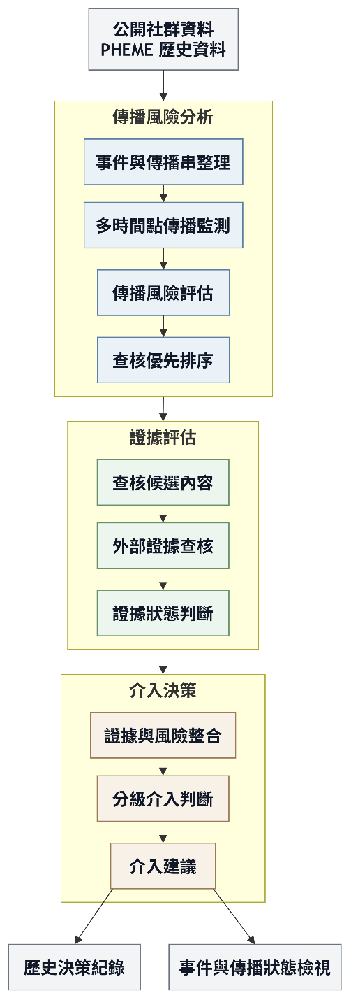
圖 1-1系統功能概念圖
本圖呈現本系統的主要功能流程。系統由公開社群資料與 PHEME 歷史資料開始，依序進行傳播風險分析、查核優先排序、外部證據評估與分級介入決策，最後將事件狀態、風險結果、查核資訊與介入建議提供給使用者檢視，並保留相關歷史決策紀錄。

系統服務範圍與使用對象
本系統的服務範圍以公開可觀察的社群資料為主，包含事件資訊、貼文內容、回覆關係、傳播結構與外部查核來源。使用者可透過事件、主張、新聞標題或相關內容進行查詢，系統再依目前取得的資訊整理事件狀態、傳播情形與查核結果。
在傳播分析方面，系統會持續追蹤事件中的傳播串，並於不同觀測時間點（checkpoint）更新其傳播風險與查核優先順序。對於風險較高的候選內容，系統可進一步整理支持或反駁主張的外部證據，作為後續查核與介入決策的依據。系統分析範圍不包含私密訊息，也不宣稱能完整重建社群平台內部不可取得的全部傳播關係。
本系統主要考量三類使用者。第一類為一般使用者，主要需求是快速了解事件目前是否已有相關查核資訊、可參考的來源，以及內容目前是否仍處於待確認狀態。第二類為研究人員，可利用系統觀察不同時間點的傳播結構、模型排序結果、查核狀態與歷史決策流程。第三類為媒體從業者與查核單位，其需求主要是從大量待處理內容中找出較值得優先監測與查核的傳播串，協助安排有限的人力與查核資源。
此外，本系統也保留系統開發與維運用途，包含查看資料來源、模型輸出、查核結果、證據來源與決策紀錄等資訊，方便後續檢查系統執行狀態與分析異常情況。

功能需求
根據前述系統目的與使用情境，本系統的功能需求主要包含以下幾個部分。
- 多時間點監測：
系統於來源貼文發布後 10、20、30、40、50 與 60 分鐘建立傳播快照，每個觀測時間點僅使用當下或更早已出現的資訊，用以避免將後續傳播資料提前帶入模型。
- 傳播風險評估：
系統根據活動量、傳播結構、時間變化、回覆延遲、文字統計與時間衰減等特徵，估計不同傳播串後續可能產生的傳播影響。模型輸出作為傳播風險與查核優先順序的依據，不直接代表內容真假。
- 查核優先排序：
系統依模型輸出產生候選傳播串的優先順序，用以協助有限的監測與查核資源優先處理後續影響較大的內容。
- 動態更新：
系統會在每個觀測時間點重新計算風險分數並更新排序。已完成處理的傳播串不重複占用後續資源名額，排序結果可隨新資訊出現而調整。
- 證據查核：
系統針對高優先候選整理與核心主張相關的外部證據，並記錄來源、發布時間、與主張的關聯性及目前證據狀態。
- 證據狀態判斷：
系統將查核結果區分為已獲支持、已遭反駁、證據衝突、證據不足與查核失敗等情況，避免將找不到證據或搜尋失敗直接解讀為內容錯誤。
- 分級介入：
系統根據傳播風險與證據狀態產生相對應的處理建議。證據不足時以監測、提高查核優先順序或中性提示為主；取得足夠且可信的反駁證據後，才考慮較強的限制性措施。
- 資源管理：
系統分別管理查核預算與介入預算。查核候選數量與實際允許採取限制性行動的內容數量分開計算，以反映兩種資源在實際使用上的差異。
- 決策紀錄：
系統保存各觀測時間點的模型分數、查核結果與介入建議，作為後續歷史回放、流程檢查與研究分析的依據。
- 視覺化展示：
系統提供事件摘要、傳播圖、風險排序、查核結果與決策紀錄等視覺化介面，協助使用者掌握事件目前的狀態與系統判斷流程。
- 即時監測與模擬介入：
系統可持續取得公開社群資料並更新事件與傳播狀態，目前已支援即時監測與影子部署流程。對於實際限制性行動，現階段主要於可控制的模擬社群環境中進行驗證，用以測試提示、降權、限制轉發等不同政策流程。

系統架構
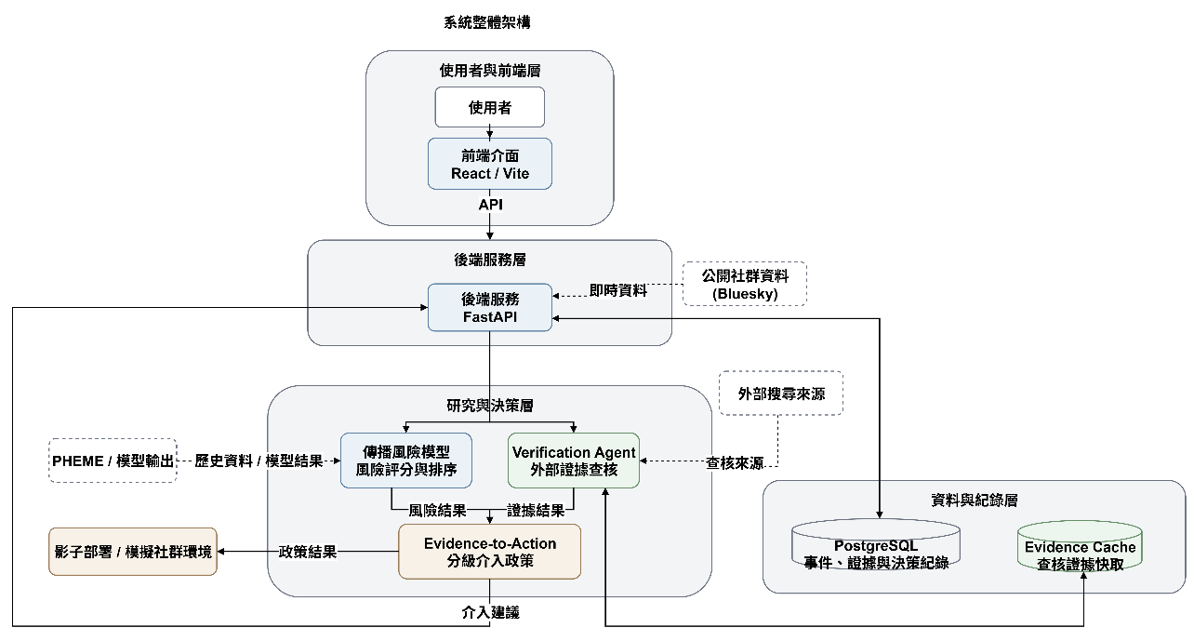
圖 1-2系統整體架構圖
本圖呈現本系統的主要技術架構與模組關係。系統由前端介面、後端服務、傳播風險模型、Verification Agent、Evidence-to-Action 分級介入政策及資料儲存模組所組成，並整合公開社群資料、PHEME 歷史資料與外部查核來源，以支援風險預測、證據查核、介入決策與結果呈現。

本系統採用前後端分離架構，主要由前端介面、後端服務、資料儲存、研究模型與證據查核模組所組成。前端負責呈現事件摘要、傳播圖、風險排序與查核結果；後端則負責資料存取、研究模型結果讀取、查核流程與介入決策等功能。整體架構的設計重點，是將使用者操作、研究模型與資料處理流程分開，避免前端展示與模型訓練彼此耦合。
前端使用 React 與 Vite 建置，主要提供事件列表、事件摘要、傳播圖、傳播風險排序、查核狀態與決策紀錄等畫面。使用者可透過前端介面查看不同事件目前的傳播情形，以及各傳播串在不同觀測時間點的排序結果。前端本身不直接處理模型推論或資料計算，而是透過後端提供的應用程式介面（Application Programming Interface, API）取得所需資料。
後端以 FastAPI 建置，負責整合事件資料、傳播串資訊、傳播結構、風險排序、查核結果與即時監測資料。對於歷史研究資料，後端會讀取 PHEME 原始資料與既有模型輸出，用以進行事件查詢、傳播圖重建與歷史回放；對於即時監測資料，則由後端持續接收公開社群資料，整理事件與傳播狀態，並更新相關結果。
資料儲存部分使用 PostgreSQL，主要保存事件資訊、即時監測資料、查核結果、證據來源與介入決策紀錄。研究模型使用的 PHEME 原始資料與既有實驗輸出則以檔案形式保存，由後端依需求讀取。正式的 PHEME 排序結果主要來自已完成訓練與評估的模型輸出，例如事件分離之外部折預測結果（out-of-fold, OOF）或特定實驗執行結果。系統不會在每次使用者操作時重新訓練模型，而是讀取既有研究結果進行展示與歷史回放，使前端所呈現的排序能對應至特定模型與實驗紀錄。
在查核流程方面，系統透過本地大型語言模型（Large Language Model, LLM）與外部搜尋工具取得相關證據，並將查核結果保存至資料庫。考量外部搜尋結果可能受到網路狀態、來源可用性與模型服務影響，系統不只保存最終證據狀態，也記錄查詢內容、來源網址、證據發布時間、資料取得時間、與核心主張的對應情形，以及查核失敗或逾時等狀態。這些資訊可用於後續檢查證據是否符合觀測時間點，以及追溯系統當時的判斷依據。
目前即時監測流程已可將公開社群資料整理為事件，並持續更新傳播狀態與模型排序結果。系統產生的介入結果會保存至後端並顯示於前端介面，目前主要以影子部署與決策建議方式運作，不直接對外部社群平台執行內容隱藏或降低曝光。後續亦可透過本研究建置的模擬社群環境，進一步測試不同分級介入措施的實際執行流程。
本系統將前端展示、後端資料處理、研究模型、證據查核與決策紀錄分開管理，使各模組可以獨立調整，同時保留模型結果與證據來源的可追溯性。詳細的模型設計、查核流程與介入政策將於後續章節進一步說明。
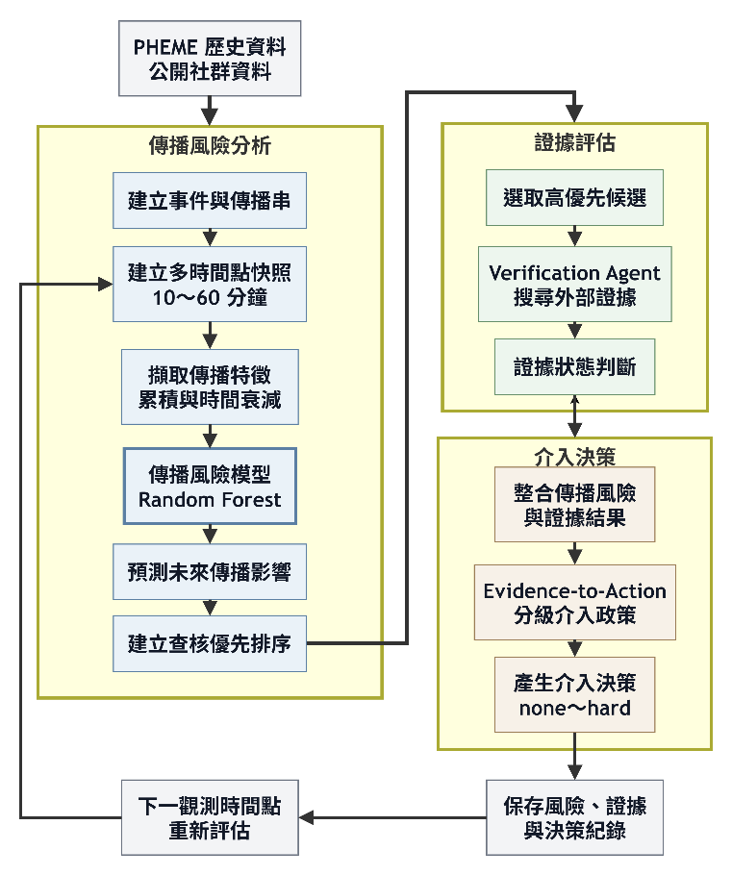
圖 1-3研究核心處理流程圖
本圖呈現本研究由傳播資料取得、多時間點快照建立、傳播風險預測，到證據查核與分級介入決策的完整研究流程。透過此圖可看出，本研究並非僅進行單次風險預測，而是會隨觀測時間點持續更新傳播狀態、查核結果與介入決策。

系統預期效益
本研究所建置的系統主要用於協助社群事件早期的風險判斷與查核資源配置。相較於只依目前傳播規模或單一時間點進行判斷，本系統會隨事件發展持續更新傳播狀態，並將傳播風險、證據查核與後續處理分成不同階段。預期可帶來以下幾項效益。
- 提供較具時效性的查核優先順序
社群事件在發生初期，通常同時存在多個尚待確認的傳播串，而可投入的監測與查核資源有限。本系統根據不同觀測時間點可取得的傳播資訊，持續更新各傳播串的風險排序，使使用者能依事件最新發展調整查核順序，而不必完全依賴單一時間點的結果。
- 降低只看目前傳播規模所造成的判斷限制
目前回覆較多或規模較大的傳播串，不一定就是後續影響最大的內容。本研究透過傳播結構、時間變化、近期活動強度與其他可觀察特徵進行風險評估，希望補充單純依傳播規模排序所缺少的資訊，協助找出後續仍可能持續擴散的候選內容。
- 協助有限查核資源的配置
系統將傳播風險分數用於監測與查核優先排序，使查核人員可以先處理後續可能具有較大傳播影響的內容。藉由區分查核預算與介入預算，也可避免將「完成查核」直接等同於「一定需要介入」，較能反映實際資源使用情況。
- 降低證據不足時過早介入的風險
本研究將傳播風險與內容真假分開處理。即使某一傳播串的風險較高，在證據不足的情況下，系統仍以持續監測、提高查核優先順序或中性提示為主，不直接進行較強的限制性處理。只有在取得相對充分且與核心主張直接相關的證據後，才進一步考慮限制曝光或傳播的措施。此設計可降低將高傳播風險誤解為內容為假的情況。
- 提供可追溯的決策依據
系統會保存不同觀測時間點的模型結果、查核證據、證據狀態與介入建議，使後續可以回頭檢視當時有哪些資訊可用，以及某項決策是根據哪些條件產生。對研究分析而言，這些紀錄可用於比較不同模型與政策設定；對實際查核流程而言，也能保留較完整的決策脈絡。
- 支援即時監測與模擬介入流程
目前系統已可進行公開社群資料的即時監測、事件整理、風險評分與介入建議產生，並透過前端介面呈現相關結果。對於無法直接作用於外部社群平台的限制性操作，本研究進一步透過影子部署與模擬社群環境進行驗證，使整體流程可以從風險排序延伸至後續處理，而不僅停留在離線模型實驗。
- 作為後續研究與系統延伸的基礎
本研究將傳播風險預測、證據評估與介入政策拆分為不同模組，後續可分別替換或調整模型、查核工具與政策規則，而不需要重新設計整套系統。未來若有更完整的社群資料、歷史證據資料或平台介入介面，也可在既有架構上進一步擴充。

系統分析與設計

系統分析
本研究的系統分析主要依照實際使用流程與研究方法進行拆解。整體系統並非只進行單次的內容判斷，而是隨著事件持續發展，在不同觀測時間點重新整理傳播資訊、更新風險排序，並針對較高優先的候選內容進一步進行證據查核與後續處理。
依照目前的系統設計，整體流程可分為三個主要部分，分別為傳播風險分析（Propagation Risk Analysis）、證據評估（Evidence Assessment）與介入決策（Intervention Decision）。傳播風險分析主要根據當下可觀察的社群互動資訊，估計各傳播串後續可能產生的傳播影響；證據評估則針對高優先候選整理與核心主張相關的外部證據；最後再由介入決策流程根據傳播風險與證據狀態，判斷目前應持續監測、提高查核優先順序，或進一步採取限制性措施。
值得注意的是，這三個部分的功能彼此相關，但不互相取代。傳播風險模型所輸出的分數主要用來回答「哪些內容值得優先處理」，並不代表內容為假的機率；證據評估則用來判斷目前是否已有可信資料支持或反駁核心主張。只有在兩者資訊都取得後，系統才會進一步產生相對應的處理建議。
後續各小節將依序說明使用者與系統的互動方式、傳播風險分析流程、多時間點觀測方式、模型與特徵設計、證據查核流程，以及分級介入政策。

整體系統分析流程
本系統的主要處理流程從事件與社群資料取得開始。對於即時監測情境，系統持續取得公開社群平台中的貼文與回覆資料，並將內容相近的貼文整理為事件或候選傳播串；對於 PHEME 歷史資料，則依既有事件與傳播串結構進行回放。兩種資料來源在用途上有所不同，但後續的傳播風險分析皆以「目前觀測時間點可以取得的資訊」作為模型輸入。
在傳播風險分析階段，系統會於不同觀測時間點（checkpoint）重新取得目前可觀察的傳播狀態。目前研究設定的觀測時間點為來源貼文發布後 10、20、30、40、50 與 60 分鐘。每個時間點所建立的傳播快照僅包含當下或更早已經出現的回覆、傳播關係、時間資訊與相關文字內容，不會使用該時間點之後才產生的資料。
完成傳播快照後，系統會將目前可取得的活動量、傳播結構、時間變化、回覆延遲與文字等特徵輸入傳播風險模型，估計各傳播串後續可能產生的傳播影響，並依模型結果產生查核優先順序。此階段的模型輸出可視為傳播風險分數（propagation-risk score）或查核優先分數（verification-priority score），主要用途是協助系統從多個候選傳播串中找出值得優先監測與查核的對象。
取得排序結果後，高優先候選會進入證據評估流程。系統會先檢查是否已有可使用的查核紀錄或證據資料；若目前缺少足夠資訊，再由查核代理（Verification Agent）進一步搜尋與整理外部證據。查核結果除了記錄目前的證據狀態，也會保留來源、發布時間、取得時間及與核心主張的對應關係，作為後續決策依據。
在介入決策階段，系統不直接由傳播模型或大型語言模型決定最終處理方式，而是根據查核後的證據狀態搭配傳播風險，由明確的政策規則產生處理結果。例如，當證據仍不足時，即使傳播風險較高，系統仍以加速查核、持續監測或中性提示為主；若已有可信且與核心主張直接相關的反駁證據，才會進一步考慮較高強度的限制性措施。
各觀測時間點產生的風險分數、查核結果與介入建議會保存至資料庫，供前端介面顯示及後續歷史回放。當下一個觀測時間點到達後，系統會重新取得最新的傳播狀態，再次進行風險評估與排序。因此，整體流程屬於持續更新的動態決策方式，而不是在事件早期做出一次判斷後便維持不變。
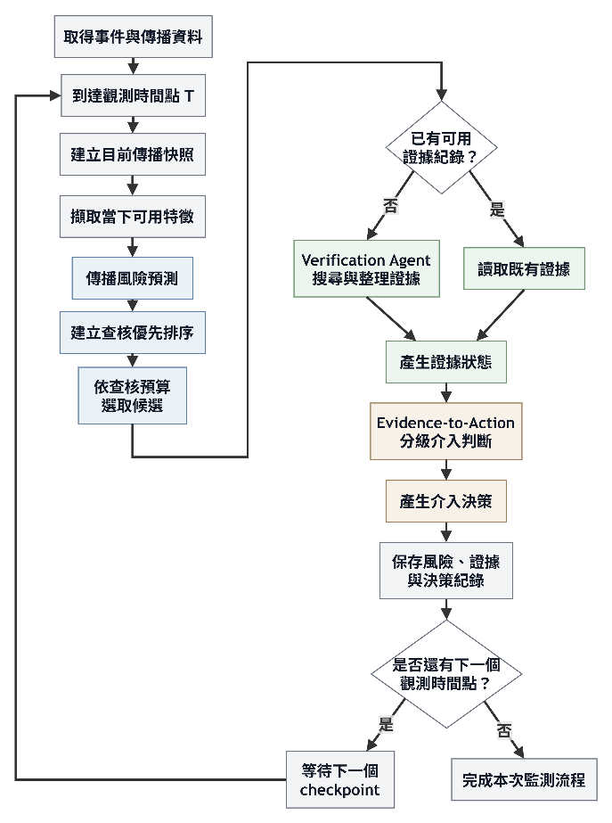
圖 2-1整體系統分析流程圖
本圖呈現系統於各觀測時間點進行傳播風險評估、查核候選選取、證據取得與介入決策的完整處理流程。系統會先根據當下可取得的傳播資訊更新風險排序，再依查核預算進行證據評估與分級介入判斷，並保存相關結果；若後續仍有新的觀測時間點，則重新建立傳播快照並更新原有決策。

使用者與系統互動分析
本系統的主要使用者可分為一般使用者、研究人員或學生，以及媒體與事實查核人員。不同使用者對系統資訊的需求不同，因此系統在介面設計上提供事件查詢、傳播狀態檢視、風險排序、查核結果與決策紀錄等功能，讓使用者能依其需求查看不同層次的資訊。
一般使用者主要關注事件目前的查核狀態與相關證據，因此可透過系統查看事件摘要、傳播情形、目前可取得的證據，以及系統所整理的查核結果。對於仍無法明確判斷的主張，系統會保留其證據不足或證據衝突等狀態，而不直接將內容標示為錯誤資訊。
研究人員除了查看一般事件資訊外，也可進一步檢視不同觀測時間點的傳播快照、風險排序結果、傳播結構與歷史決策紀錄。這類資訊主要用於研究模型行為、比較不同時間點的排序變化，以及觀察查核與介入流程在事件發展過程中的變化。
媒體與事實查核人員則較重視有限資源下的查核優先順序。系統可依傳播風險模型提供候選傳播串的排序結果，協助使用者判斷哪些內容值得優先投入查核資源。當系統取得外部證據後，使用者亦可查看證據來源、發布時間與目前證據狀態，作為後續人工判斷與處理的參考。
在即時監測情境下，使用者可透過系統查看目前正在持續更新的事件與傳播狀態。系統會於不同觀測時間點重新更新風險排序與查核結果，並將介入建議保存至系統中。現階段這些介入結果主要作為決策建議與影子部署使用，外部社群平台上的限制性操作並不由系統直接執行；後續則可於模擬社群環境中進一步測試不同處理方式。
綜合上述使用情境，系統與使用者之間的主要互動可整理為事件查詢、傳播狀態檢視、風險排序檢視、證據查核結果查詢、介入建議檢視，以及歷史決策回放等功能。這些互動關係可進一步以使用案例圖（Use Case Diagram）表示。
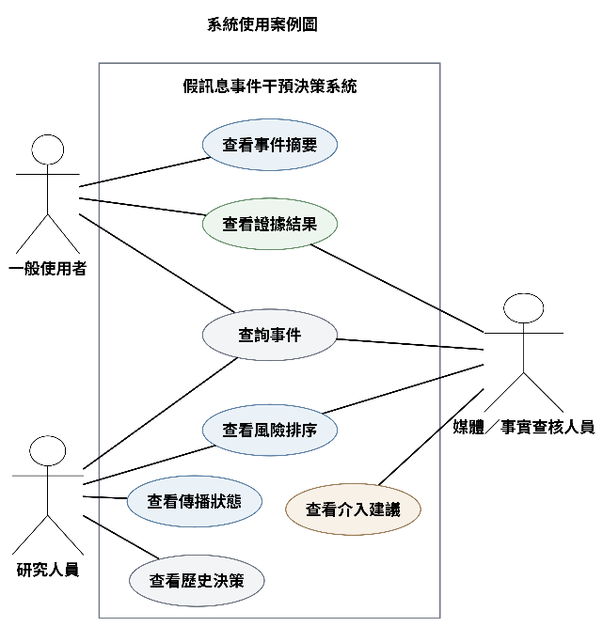
圖 2-2系統使用案例圖
本圖呈現不同使用者與系統主要功能之間的互動關係。一般使用者主要透過系統查詢事件及查看相關證據；研究人員可進一步檢視傳播狀態、風險排序與歷史決策；媒體與事實查核人員則可根據風險排序與證據結果，掌握較值得優先查核的內容及其介入建議。

傳播風險分析設計
本研究的傳播風險分析主要用於估計事件發生初期不同傳播串後續可能產生的傳播影響，並據此建立查核優先順序。此階段的重點不是直接判斷內容真假，而是根據當下可觀察到的傳播資訊，判斷哪些傳播串在後續仍可能具有較大的擴散影響。
本研究初期先以各傳播串來源貼文發布後 30 分鐘作為固定觀測時間點，進行單次風險預測與排序。後續再將觀測方式擴充為來源貼文發布後 10、20、30、40、50 與 60 分鐘六個時間點，並於每個觀測時間點重新建立傳播快照，使模型能隨事件發展持續更新風險排序。由於多時間點設計較符合本研究後續查核與介入流程的使用情境，因此目前主要的系統設計與動態評估皆以此架構為主。
為避免模型在早期預測時使用到未來才會出現的資訊，每個觀測時間點的模型輸入僅包含該時間點以前已經出現的貼文、回覆、傳播關係、時間資訊與相關文字特徵。完成特徵整理後，再由傳播風險模型估計各傳播串的未來傳播影響，並依預測結果建立查核優先排序。
傳播風險分析流程包含資料整理、傳播串建立、時間切分、特徵擷取、風險預測與排序等步驟。以下分別說明本研究使用的資料與分析單位，以及多時間點觀測方式。

研究資料與分析單位
本研究主要使用 PHEME 資料集作為歷史事件分析與模型訓練資料[8]。PHEME 收錄多個真實新聞事件及其社群討論內容，資料以來源貼文及後續回覆所形成的傳播串為主要結構，可用於分析不同主張在事件發生後的傳播情形。
本研究使用整理後的 PHEME 謠言傳播串（rumour thread）資料，共包含 2,402 個傳播串，分布於 9 個事件。此處所稱的謠言傳播串，是指在資料蒐集與事件討論脈絡中屬於受到質疑或尚待確認的主張，並不表示其內容已被判定為錯誤資訊。因此，本研究在傳播風險分析階段不將最終真假結果作為模型輸入，而是將重點放在各傳播串後續可能產生的傳播影響。
本研究的基本分析單位為單一傳播串，而非單一使用者或單一節點。每個傳播串由一則來源貼文及其後續回覆所組成。固定 30 分鐘的實驗以各傳播串來源貼文發布後 30 分鐘時可觀察到的資料建立傳播狀態；後續的多時間點模型則進一步於來源貼文發布後 10、20、30、40、50 與 60 分鐘分別建立傳播快照。無論採用哪一種觀測方式，模型均只能使用該觀測時間點以前已出現的資訊作為輸入。
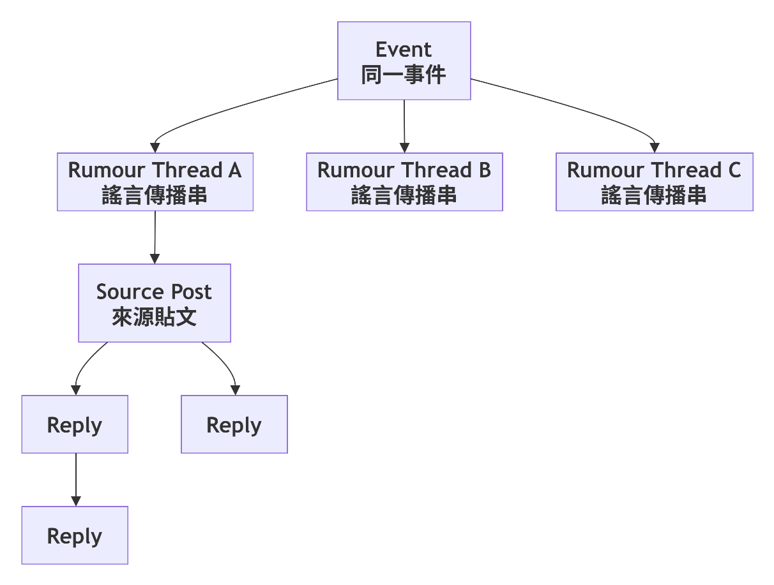
圖 2-3Event、Rumour Thread 與貼文節點之資料層級關係
本研究的資料可分為 Event、Rumour Thread 與貼文節點三個層級。同一 Event 可包含多個相關 Rumour Threads，而每個 Rumour Thread 則由一則來源貼文及其後續回覆所形成。傳播風險模型以 Rumour Thread 作為主要預測與排序單位，PI 亦以各傳播串為基礎進行計算；Event 則主要用於資料切分、資源配置與事件層級結果比較。

在正式事件層級評估中，本研究選取傳播串數量至少 100 個的事件計算主要事件平均結果，以降低樣本數過少的事件對事件層級指標穩定性的影響。因此，主要事件平均評估包含 7 個事件，共 2,327 個傳播串；另外 2 個樣本數較少的事件仍保留於資料整理與交叉驗證流程中，但不納入主要的七事件平均指標。
事件 | Rumour threads | 正式 7-event
ebola-essien | 14 | 否
gurlitt | 61 | 否
putinmissing | 126 | 是
prince-toronto | 229 | 是
germanwings-crash | 238 | 是
ferguson | 284 | 是
charliehebdo | 458 | 是
ottawashooting | 470 | 是
sydneysiege | 522 | 是
表 2-1 PHEME 各事件之謠言傳播串數量與正式評估範圍
本表整理 PHEME 資料集中各事件所包含的謠言傳播串數量，並標示哪些事件納入正式的跨事件評估。由於部分事件的傳播串數量較少，本研究保留其資料於整體資料處理與訓練流程中，但正式評估僅採用具有足夠傳播串數量的事件，以避免少量樣本對事件平均結果造成過度影響。
九個事件共包含 2,402 個傳播串，其中七個主要評估事件共有 2,327 個傳播串。在多時間點模型中，同一個傳播串會在 10、20、30、40、50 與 60 分鐘形成多筆觀測資料，但這些資料仍來自同一個事件與傳播串，因此不能在模型訓練與測試時任意拆分。為避免模型在訓練階段提前接觸測試事件的資訊，本研究以事件作為交叉驗證的切分單位。每次保留一個完整事件作為測試資料，該事件中的所有傳播串及其不同觀測時間點皆不參與該次訓練，其餘事件則作為訓練資料。

多時間點觀測設計
社群事件的傳播狀態會隨時間持續變化。事件發生後的前幾分鐘通常只能觀察到少量回覆與有限的傳播結構，隨著時間增加，新的回覆、分支與活動模式才會逐漸形成。因此，若只在固定時間點進行一次預測，可能無法反映事件後續發展過程中的資訊變化。基於此，本研究後續將固定 30 分鐘的觀測方式擴充為多時間點設計，作為目前動態傳播風險模型的主要觀測方式。
本研究將來源貼文發布後的 10、20、30、40、50 與 60 分鐘設定為觀測時間點（checkpoint），並於每個時間點重新建立傳播快照。對於任一觀測時間點 T，僅保留發布時間早於或等於 T 的內容，其可觀察資料集合表示如下：
O_{i}(T) = { v ∈ V_{i} | t_{v} ≤ T }
其中，V_{i} 代表第 i 個傳播串中的所有節點，t_{v} 為節點 v 相對於來源貼文的出現時間，而 O_{i}(T) 則代表在觀測時間點 T 時實際可取得的節點集合。
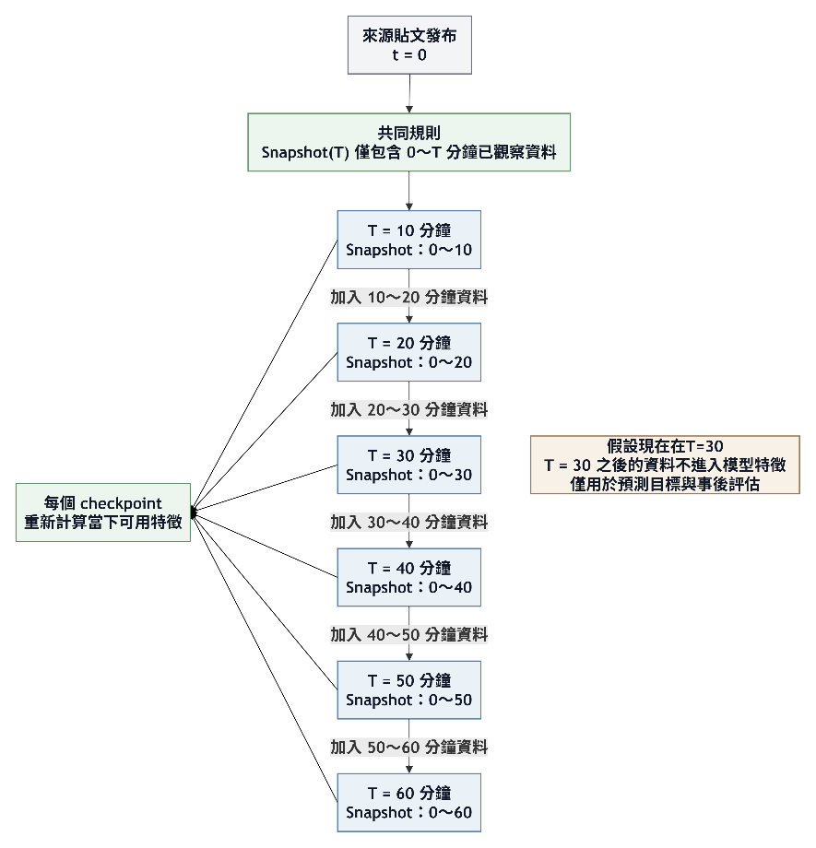
圖 2-4 多時間點傳播快照示意圖
本研究以每一個傳播串的來源貼文發布時間作為計時起點，分別於發布後 10、20、30、40、50 與 60 分鐘建立累積式傳播快照。每個觀測時間點僅使用當下或更早已出現的節點、傳播關係與相關特徵，而觀測時間點之後的資料僅用於建立後續傳播影響目標及事後評估，以避免未來資訊提前進入模型。

除了節點本身外，由這些節點所形成的傳播關係，以及活動量、時間統計、回覆延遲與文字統計等資訊，也必須依照相同的時間限制重新計算。換言之，在較晚時間點才出現的回覆或形成的傳播結構，不會被用於較早時間點的模型輸入。
此設計主要用於模擬實際早期監測情境，使模型在每個時間點只能依賴當下已知資訊進行判斷。隨著新的傳播資料出現，系統會重新建立特徵並更新預測結果，因此同一個傳播串在不同觀測時間點的風險排序可能有所變化。
經過時間切分後，每個傳播串會形成 6 筆對應不同觀測時間點的樣本。本研究共使用 2,402 個傳播串，因此可建立 14,412 筆傳播快照資料，作為後續多時間點傳播風險模型的輸入。

預測目標與特徵設計
在完成傳播資料的時間切分後，本研究進一步將各觀測時間點可取得的資訊整理為模型輸入特徵，並建立對應的未來傳播影響作為預測目標。模型的主要用途為比較不同傳播串在後續可能產生的傳播影響，並依預測結果建立查核優先順序，而非直接判斷內容是否為錯誤資訊。
本研究的傳播風險預測可分為固定 30 分鐘與多時間點動態兩種設計。前期研究以各傳播串的來源貼文發布後 30 分鐘作為固定觀測截止點，在相同時間條件下比較不同特徵組合的排序能力；後續則將觀測方式擴充至 10、20、30、40、50 與 60 分鐘，使模型能隨著傳播狀態變化重新評估各傳播串的風險。
無論採用固定時間或多時間點設計，模型輸入皆遵循相同的時間限制，即只能使用對應觀測截止點以前已經出現的資訊。截止時間之後的傳播結果僅用於建立未來傳播影響的預測目標與後續評估，不會作為模型特徵。以下分別說明固定 30 分鐘的觀測與特徵設計、固定時間下的預測目標，以及後續多時間點模型所使用的目標與特徵。

固定 30 分鐘觀測與特徵設計
本研究初期採用固定 30 分鐘的觀測方式。對每一個傳播串，以來源貼文的發布時間作為起點，截取其後 30 分鐘內可觀察到的貼文、回覆、時間資訊與傳播關係，建立固定時間的傳播快照。換言之，不同傳播串皆以自身來源貼文的發布時間作為計時基準，而不是以整個新聞事件的共同起始時間進行切分。
在此設定下，模型只能使用來源貼文發布後 30 分鐘內已經出現的節點、傳播邊、文本內容與相關統計資訊。30 分鐘之後才出現的回覆或後續傳播結構，不會被納入模型輸入，也不會參與需要由訓練資料估計的特徵轉換過程。這些後續資料僅在建立預測目標或評估排序結果時使用。
固定 30 分鐘階段採用一次性排序方式。完成 30 分鐘傳播快照後，模型對各候選傳播串進行評分，再依預測分數由高至低建立排序，並根據實驗所設定的處理名額選取較高優先的候選。此設計主要用於觀察早期可取得的資訊是否能提供超出目前傳播規模之外的排序依據。
固定 30 分鐘模型所使用的特徵並非維持單一組合，而是隨研究進行逐步加入不同類型的資訊。最基本的比較方式為目前傳播規模，也就是直接根據觀測時間內已累積的節點或回覆數量進行排序。後續模型則進一步加入時間活動與傳播結構特徵，用以描述傳播串的成長速度、近期活動情形與目前形成的回覆結構。
時間相關資訊包含不同時間區段的活動量、近期回覆數量、距離最近一次活動的時間，以及回覆間隔等統計；傳播結構則包含目前已觀察到的節點數、傳播深度、葉節點比例、來源貼文直接回覆數量，以及節點間的父子回覆關係。上述特徵均僅根據 30 分鐘截止時間以前的傳播狀態計算。
在後續實驗中，本研究亦加入作者與帳號歷史資訊、事件脈絡、早期回覆的語篇資訊，以及來源貼文與早期回覆的文本表示。文本特徵部分使用凍結的 RoBERTa 模型[9]建立語意向量，並於各訓練資料切分中獨立進行主成分分析（Principal Component Analysis, PCA），再將相同轉換套用至驗證與測試資料，以避免測試事件資訊進入特徵轉換過程。
此外，本研究亦依 30 分鐘時的近期活動狀態，將部分模型中的傳播串區分為持續活躍（Active）與暫時低活動（Quiet）兩類，用以觀察不同活動狀態的傳播串是否具有不同的風險預測特性。相關模型如何組合上述特徵，以及各模型之間的差異，將於 2.1.5 節進一步說明。

固定 30 分鐘預測目標
本研究的傳播風險模型並非預測貼文真假，而是估計各傳播串在觀測時間後仍具有多少可介入的後續傳播影響。為此，本研究以可阻止影響（preventable impact, PI）作為模型的預測基礎。
固定 30 分鐘模型的預測目標，是估計各傳播串在來源貼文發布後第 30 分鐘時，後續仍具有多少可介入的傳播影響。也就是說，模型並不是預測目前已經累積多少回覆，而是根據前 30 分鐘可觀察到的傳播狀態，估計在該時間點之後，依目前傳播結構仍可涵蓋的後續傳播量。
對第 i 個傳播串而言，${PI}_{i}\left(T\right)$ 表示若於觀測時間點 T 進行介入，依當時已觀察到的傳播結構，後續仍可由既有傳播分支涵蓋的節點數量。其數值越高，表示該傳播串在時間 T 時仍存在較大的後續可介入影響，因此具有較高的優先處理價值。
固定 30 分鐘模型以來源貼文發布後第 30 分鐘作為統一觀測時間，因此每個傳播串的預測目標可表示為：
$${PI}_{i}\left(30\right)$$
其中，${PI}_{i}\left(30\right)$表示第 i 個傳播串在第 30 分鐘進行介入時，後續仍可涵蓋的可阻止節點數量。
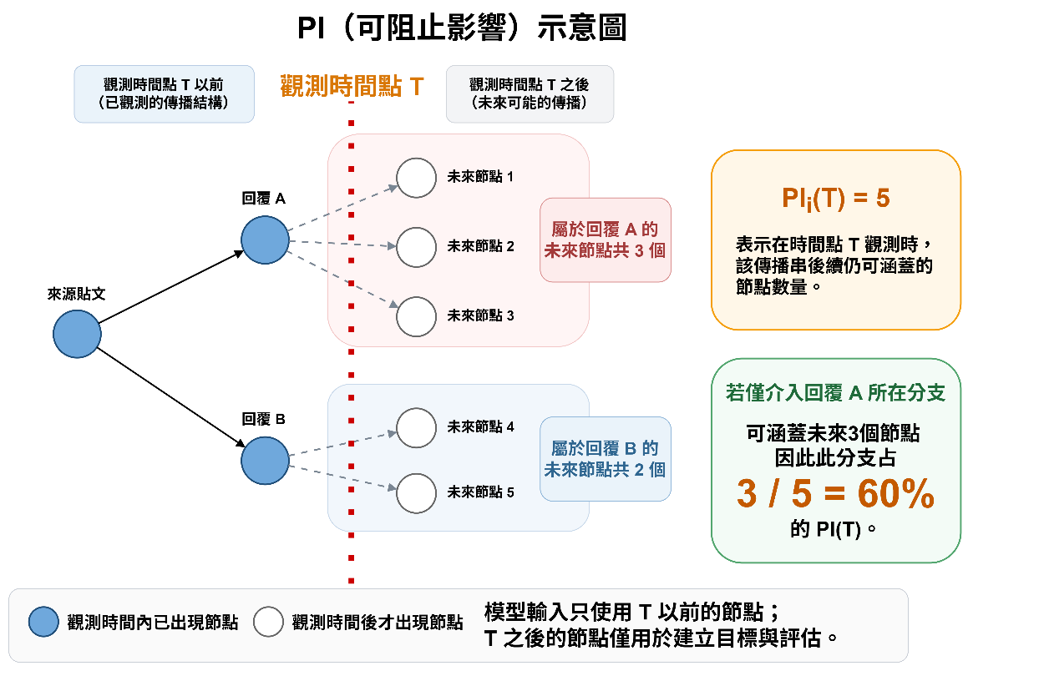
圖 2-5可阻止影響（Preventable Impact, PI）計算概念示意圖
本圖以單一傳播串為例說明可阻止影響（PI）的計算概念。觀測時間點 T 以前已出現的節點可作為模型輸入，而 T 之後才出現的節點僅用於建立預測目標與後續評估。若某一已觀察分支後續連接 3 個未來節點，則該分支可涵蓋 3 個可阻止節點；若整個傳播串在時間點 T 的 PI 為 5，則此分支所對應的可阻止影響占 3/5。

另外由於不同傳播串的 PI 數值分布差異較大，本研究在模型訓練時進一步使用自然對數轉換：
$$y_{i}\left(30\right)=\log\left(1 + {PI}_{i}\left(30\right)\right)$$
其中，$y_{i}\left(30\right)$ 為固定 30 分鐘模型實際使用的迴歸預測目標。透過 log(1+x) 轉換，可降低少數具有極大後續傳播量之傳播串對模型訓練造成的影響，同時保留不同傳播串之間的相對差異。
需要注意的是，${PI}_{i}\left(30\right)$ 的計算會使用第 30 分鐘之後的完整歷史傳播資料，因此僅作為模型訓練時的標籤與後續評估依據。模型在實際預測時所使用的輸入特徵，仍僅包含第 30 分鐘以前可取得的資訊，以避免未來資訊洩漏。

多時間點動態預測目標
固定 30 分鐘模型僅在單一時間點進行預測，但在實際傳播過程中，不同傳播串的發展速度並不一致，因此本研究進一步設計多時間點動態模型，分別於來源貼文發布後 10、20、30、40、50 與 60 分鐘重新觀察傳播狀態並更新預測結果。
對第 i 個傳播串而言，在觀測時間點 T 的可阻止影響記為：
$${PI}_{i}\left(T\right)$$
其中， ${PI}_{i}\left(T\right)$ 表示若於時間 T 進行介入，依當時已觀察到的傳播結構，後續仍可涵蓋的可阻止節點數量。隨著時間推進，部分原先仍可介入的傳播可能已經發生，因此同一個傳播串在不同觀測時間點所對應的 ${PI}_{i}\left(T\right)$ 可能有所不同。
本研究於各觀測時間點皆建立對應的迴歸預測目標：
$$y_{i}\left(T\right)=\log\left(1 + {PI}_{i}\left(T\right)\right)$$
其中，T 為目前的觀測時間點，${PI}_{i}\left(T\right)$表示若於時間點 T 進行介入，依當時已形成的傳播結構仍可涵蓋的可阻止影響。本研究設定：
T ∈ {10, 20, 30, 40, 50, 60} 分鐘
因此，同一個傳播串最多會形成六組不同的輸入與目標。以第 10 分鐘為例，模型只能使用來源貼文發布後前 10 分鐘可取得的資訊，估計當下仍可涵蓋的可阻止影響；當觀測時間進入第 20 分鐘後，系統會重新建立目前的傳播快照與特徵，並使用對應的 ${PI}_{i}\left(20\right)$ 作為訓練目標。後續各時間點皆採相同方式處理。
這樣的設計使預測目標能反映各觀測時間點當下仍存在的可阻止影響，而不是讓同一個傳播串在不同時間點都使用相同的固定標籤。隨著觀測時間增加，部分後續傳播已經發生，原本可於較早時間點涵蓋的部分節點也可能不再屬於當下的可介入範圍，因此同一傳播串的 ${PI}_{i}\left(T\right)$ 會隨時間改變。
與固定 30 分鐘模型相同，多時間點模型使用完整歷史傳播資料建立各觀測時間點對應的可阻止影響目標，但觀測時間點之後的資料僅作為訓練標籤與事後評估依據，不會成為模型輸入。所有傳播特徵仍只根據當下或更早已出現的節點、傳播關係、時間資訊與文字內容計算。
在實際排序時，模型於每個觀測時間點分別輸出各候選傳播串的可阻止影響預測值，並依預測結果重新建立查核優先順序。已在較早時間點被選取的傳播串會從後續候選集合中移除，使有限的處理名額能分配至其他尚未被選取的候選內容。相關的動態選取方式與 Dynamic Capture 評估方式，將於 2.1.5 與 2.1.6 節進一步說明。

多時間點累積與時間衰減特徵設計
在多時間點預測架構下，同一個傳播串會隨著觀測時間增加而累積新的回覆、傳播關係與活動資訊。因此，本研究在每一個觀測時間點重新建立截至當下為止的傳播特徵使模型可以根據最新的傳播狀態重新估計後續可介入影響。
目前動態模型的基礎特徵共包含 57 項，主要可分為活動量、時間資訊、傳播結構、回覆延遲與文字統計等類型。這些特徵皆以目前觀測時間點以前已經出現的資料計算，不使用之後才產生的回覆或完整傳播結果。
活動量相關特徵主要描述目前已累積的回覆數量與傳播速度，例如目前可觀察到的回覆數、回覆率，以及不同時間區段內的活動量。這類資訊可以反映傳播串目前的規模與成長情況，但單純使用累積數量仍可能無法區分近期仍持續活躍與活動已逐漸趨緩的傳播串。
時間相關特徵則用來描述傳播活動的時間分布，包括第一則與最近一則回覆出現的時間、距離最近一次活動的時間、目前的活躍期間，以及相鄰回覆之間的時間間隔等。這些特徵可補充累積規模所無法呈現的活動持續性與近期變化。
傳播結構特徵主要根據目前已形成的回覆關係計算，例如來源貼文的直接回覆數量、傳播深度、葉節點與內部節點比例，以及回覆集中於特定父節點的程度。透過這些資訊，可以描述傳播串目前的擴散形態，而不只使用節點總數進行判斷。
此外，本研究亦加入來源貼文與目前已觀察回覆的簡單文字統計，用以補充傳播內容本身的基本特性。與固定 30 分鐘文本模型不同，目前多時間點累積模型主要使用可於各觀測時間點重新計算的文字統計資訊，使特徵能隨著新增回覆持續更新。
在上述 57 項累積特徵的基礎上，本研究進一步加入受 Hawkes 過程概念啟發的固定時間衰減特徵[10]，用以描述近期活動強度。其主要想法是對距離目前觀測時間較近的活動給予較高權重，而較早發生的活動則隨時間逐漸降低其影響。
對觀測時間點 T，時間衰減活動強度可表示為：
$$Eτ\left(T\right)=Σ_{i :ti≤T}\exp\left(-\frac{T - ti}{τ}\right)$$
其中，t_{i} 為第 i 筆已觀察活動的發生時間，T − t_{i} 代表該活動距離目前觀測時間的時間差，而 τ 為控制衰減速度的時間尺度。當活動越接近觀測時間點時，其權重越高；較早出現的活動則具有較低權重。
本研究使用 300、600 與 1,200 秒三種固定時間尺度，分別建立短期、中期與較長時間範圍的活動強度特徵。此外，再加入短期與長期活動強度的相對關係，以及近期活動占比等資訊，共新增 5 項時間衰減特徵。因此，加入時間衰減資訊後，模型共使用 62 項特徵。
需要說明的是，本研究並未建立完整的 Hawkes 過程模型，也未估計事件激發矩陣或點過程中的相關參數，而是將 Hawkes 過程中『近期事件具有較大影響』的概念轉換為固定時間衰減特徵[10]。因此，後續將此類特徵稱為受 Hawkes 過程概念啟發的固定時間衰減特徵（Hawkes-inspired fixed-decay features）。
所有時間衰減特徵同樣受到觀測截止時間限制，只能使用 $t_{i} ≤ T$ 的活動資料進行計算，因此不會將觀測時間點之後的傳播資訊帶入模型輸入。
特徵類型 | 主要內容
活動量 | 回覆數量、回覆率、不同時間區段活動量
時間資訊 | 最近活動時間、活躍期間、回覆間隔
傳播結構 | 深度、葉節點比例、來源貼文直接回覆數、父節點集中程度
回覆延遲 | 回覆時間差與間隔統計
文字統計 | 來源貼文與已觀察回覆的基本文字統計
時間衰減 | 300、600、1,200 秒衰減強度、短長期比值與近期活動占比
表 2-2多時間點模型特徵類型與主要內容
本表整理多時間點傳播風險模型所使用的主要特徵類型，包括活動量、時間資訊、傳播結構、回覆延遲、文字統計，以及受 Hawkes 過程概念啟發的時間衰減特徵。各特徵皆依觀測時間點重新計算，僅使用當下或更早已出現的資料，用以描述傳播串在不同階段的累積狀態與近期活動變化。

傳播風險模型與訓練設計
在完成預測目標與特徵設計後，本研究進一步建立傳播風險模型，用以估計各傳播串後續可能產生的傳播影響。模型輸入為各觀測時間點可取得的傳播特徵，輸出則為對未來傳播影響的預測值，並依預測結果建立候選傳播串的優先順序。
本研究的模型發展可分為固定 30 分鐘與多時間點動態兩個階段。固定 30 分鐘模型主要用於分析不同類型的早期資訊是否能提供超出目前傳播規模之外的排序依據；後續則將觀測方式擴充為 10 至 60 分鐘的多時間點設計，使模型可以隨傳播狀態更新重新進行預測與排序。
模型比較時，本研究以隨機森林迴歸模型（Random Forest Regressor）作為主要學習方法[11]。隨機森林可同時處理活動量、時間資訊、傳播結構與文字統計等不同類型的特徵，且不需要預先假設各特徵與預測目標之間具有線性關係，因此適合作為本研究不同特徵組合之間的共同比較基礎。

固定 30 分鐘模型演進
固定 30 分鐘階段主要用來檢查不同早期傳播資訊對未來影響排序的作用。本研究先建立不需要模型訓練的比較基準，再逐步加入傳播結構、作者資訊、語篇脈絡、文本表示與不同活動狀態的處理方式。各階段皆以來源貼文發布後前 30 分鐘可取得的資料作為模型輸入。
最基本的比較方式為隨機排序與目前傳播規模排序。隨機排序不使用任何傳播資訊，主要作為最低比較基準；目前傳播規模排序則直接依 30 分鐘時已觀察到的節點或回覆數量建立優先順序，用以代表「優先處理目前看起來較熱門的傳播串」這類直覺式策略。後續模型若要具有實際意義，至少應能提供超出這類簡單排序方式的資訊。
在此基礎上，本研究建立加入傳播結構、時間活動與作者資訊的隨機森林模型。此階段除了目前傳播規模外，亦納入傳播深度、回覆關係、活動分布及可取得的作者歷史資訊，用以描述傳播串在早期階段的發展狀態。
後續模型進一步加入語篇與事件脈絡相關特徵，包括早期回覆的互動形式，以及嚴格早於目前測試事件所建立的歷史脈絡資訊。這類設計主要用來檢查單純依傳播結構進行預測之外，回覆內容與事件背景是否能提供額外的排序依據。
文本模型則在既有傳播特徵之外，加入來源貼文與早期回覆的語意表示。來源貼文與回覆文字先透過凍結的 RoBERTa 模型轉換為向量，再於訓練資料內進行主成分分析降維。是否採用文本特徵，則依訓練資料內部的驗證結果決定，避免直接根據測試事件結果選擇較有利的模型版本。
在後續分析中，本研究亦觀察到不同傳播串在 30 分鐘時可能具有不同的活動狀態。部分傳播串在觀測截止時間附近仍持續出現新回覆，另一些則暫時呈現低活動，但後續仍可能再次擴散。因此，本研究進一步將傳播串區分為持續活躍（Active）與暫時低活動（Quiet）兩類，並分別建立對應的風險模型，用以分析不同活動狀態是否需要不同的預測方式。
固定 30 分鐘階段的模型演進可概括為：由目前傳播規模出發，逐步加入傳播結構、作者與事件脈絡、文本語意及活動狀態等資訊。這些模型主要用於建立早期傳播風險分析的基礎，並作為後續多時間點動態模型設計的參考。

多時間點動態模型
固定 30 分鐘模型只能在單一觀測時間點進行一次排序，無法隨傳播狀態持續更新。為了讓模型能在事件早期的不同階段重新評估各傳播串，本研究後續將預測方式擴充為 10、20、30、40、50 與 60 分鐘的多時間點設計，並在每個觀測時間點重新建立特徵與進行推論。
在多時間點架構下，同一個傳播串會隨著時間增加而累積新的回覆、傳播關係與活動資訊，因此模型在不同時間點看到的輸入內容並不相同。每次推論時，系統僅使用當下已可觀察的資料計算特徵，再由隨機森林迴歸模型估計各傳播串當下仍具有的後續可介入影響，並依預測結果重新建立優先順序。
本研究在動態模型階段曾比較不同的時間資訊表示方式。部分模型以最近一段時間內的活動變化為主要輸入，例如比較最近 10 分鐘與前一個 10 分鐘區間中的回覆數量、傳播深度、時間間隔與文字統計變化。這類方法較著重短期變化，但可能忽略較早階段已形成的傳播結構與累積資訊。
後續模型改採累積式特徵設計，在每個觀測時間點使用從來源貼文發布至目前為止的所有可觀察資料建立特徵。此方式保留完整的早期傳播歷程，同時也能隨新的回覆與傳播關係出現更新目前狀態。本研究以此建立多時間點累積隨機森林，後續簡稱為 Balanced Cumulative RF，作為動態模型的主要比較基礎。
在累積模型的基礎上，本研究再加入受 Hawkes 過程概念啟發的固定時間衰減特徵。除了原有的累積活動量、時間與傳播結構資訊外，模型進一步考量近期活動相對於較早活動的強弱變化，使傳播串近期是否仍持續活躍能直接反映於模型輸入中。此版本稱為受 Hawkes 過程概念啟發的多時間點累積隨機森林（Hawkes-inspired Cumulative Random Forest）。
動態模型在每個觀測時間點皆會重新對尚未被選取的候選傳播串進行評分。若某一傳播串已於較早的時間點被選取，後續便不再重複占用處理名額；其餘候選則根據新的傳播狀態重新排序。因此，多時間點模型的最終選取結果不只受到各時間點的模型預測值影響，也會受到先前觀測時間點已完成選取結果的影響。
固定 30 分鐘模型與多時間點模型的主要差異，在於前者只使用單一時間點進行一次排序，後者則允許系統隨著新資訊出現持續重新評估。這項設計使後續實驗可以進一步比較，在相同資源限制下，一次性排序與持續更新排序之間的差異。
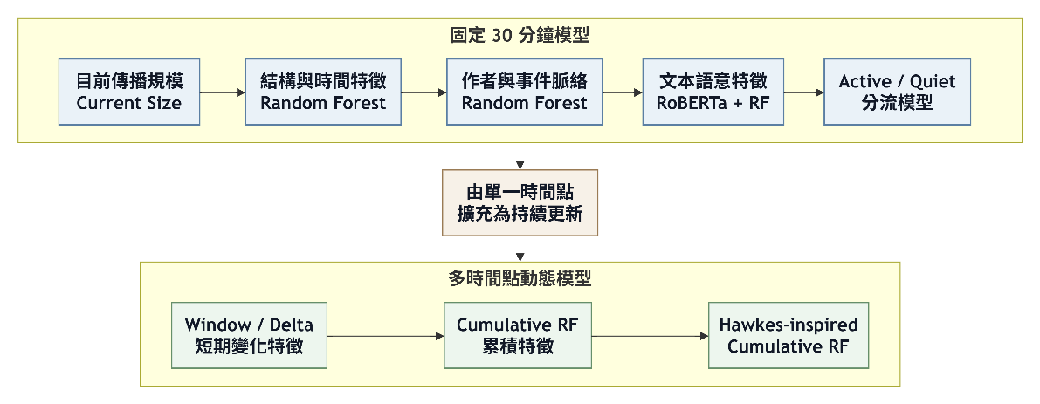
圖 2-6固定時間與多時間點模型演進示意圖
本圖呈現本研究傳播風險模型由固定 30 分鐘觀測逐步發展至多時間點動態預測的過程。固定時間階段主要透過加入傳播結構、事件脈絡、文本語意與活動狀態等資訊改善排序依據；後續則將觀測方式擴充為多時間點設計，並由短期變化特徵逐步改為累積式特徵，最後加入受 Hawkes 過程概念啟發的固定時間衰減特徵，以描述近期活動強度。

訓練、資料切分與模型選擇
為避免模型在訓練過程中接觸到測試事件的資訊，本研究以事件作為最外層的資料切分單位，而不是將所有傳播串或不同觀測時間點的資料隨機分配至訓練集與測試集。由於同一事件中的多個傳播串具有相近的事件背景，而同一傳播串在不同觀測時間點又具有高度相關性，若直接進行隨機切分，可能使模型在訓練階段提前接觸與測試資料高度相似的資訊。
本研究採用留一事件交叉驗證（Leave-One-Event-Out, LOEO）進行外層評估。每次保留一個完整事件作為測試資料，其餘事件則作為訓練資料。對於多時間點模型而言，被保留事件中所有傳播串以及 10、20、30、40、50 與 60 分鐘所形成的觀測資料皆不參與該次模型訓練。下一輪再更換另一事件作為測試資料，直到各事件皆完成一次測試。
此資料切分方式主要用於模擬模型面對未曾出現在訓練資料中的新事件。以事件為單位進行切分，也可避免同一事件中的不同傳播串或同一傳播串的不同時間點分別進入訓練集與測試集，使後續評估較能反映跨事件使用時的模型表現。
在部分固定 30 分鐘模型中，本研究亦需要選擇不同的特徵組合、文本特徵是否加入，以及 Active／Quiet 分流相關設定。這類選擇不直接使用外層測試事件的結果，而是在外層訓練事件中再進行內部驗證。此方式可視為巢狀留一事件交叉驗證（Nested Leave-One-Event-Out），也就是先保留一個事件作為最終測試資料，再從其餘事件中進一步進行模型選擇。
以文本模型為例，若需要比較是否加入 RoBERTa 文本表示，模型會先在內層訓練與驗證事件中比較不同特徵版本，再依內部驗證結果決定外層測試時使用的設定。主成分分析（Principal Component Analysis, PCA）等需要由資料估計參數的轉換，也只在對應的訓練資料中建立，再套用至驗證與測試資料。對於使用文本表示的固定 30 分鐘模型，測試事件不會參與 PCA 的參數估計或文本特徵版本選擇。
Active／Quiet 模型的活動狀態門檻亦採相同原則。相關門檻由訓練事件中的近期活動分布建立，再套用至驗證或測試事件，而不是根據測試事件本身的傳播結果調整。其他需要校正或選擇的設定，也依相同方式限制於訓練與內部驗證資料中完成。
本研究的主要隨機森林模型使用固定的參數設定，以減少不同實驗間因模型設定改變所造成的影響。主要設定包含 300 棵決策樹、最大樹深度為 8、每個葉節點至少包含 3 筆樣本，並於節點分裂時使用最多 80% 的特徵。主要實驗使用固定隨機種子 42，另外以多組隨機種子進行補充穩定性檢查。不同模型若屬於早期探索階段且使用其他設定，則於對應實驗說明中另行註明。
對於 Balanced Cumulative RF 與 Hawkes-inspired Cumulative RF，本研究維持相同的預測目標、事件切分方式、候選資料與隨機森林設定，主要差異僅在輸入特徵內容。這樣的設計可使後續比較較集中於新增時間衰減資訊本身，而不是同時受到模型參數或資料切分改變的影響。

模型與選取策略評估方式
本研究的傳播風險模型主要用於建立候選傳播串的優先順序，因此評估時的重點不是單純比較迴歸預測誤差，而是觀察在有限處理名額下，模型是否能優先找出後續仍具有較大可介入影響的傳播串。模型完成預測後，會依輸出分數建立排序，再利用完整歷史傳播資料計算實際被選取傳播串在對應時間點仍可涵蓋的可阻止影響。
考量固定 30 分鐘模型與多時間點動態模型的決策方式不同，本研究將評估分為三個層次。第一層在固定 30 分鐘條件下比較不同模型的排序結果；第二層比較多時間點動態模型在持續更新決策下的表現；第三層則將固定與動態策略放到相同的起始基準與總處理預算下進行比較。三層評估皆以可阻止影響（preventable impact, PI）作為主要計算基礎，但因決策時間不同，前兩層分別依各自的使用情境設定評估基準，只有第三層才進一步統一比較條件。
在整體結果呈現上，本研究以合併涵蓋率（pooled capture）作為主要指標，也就是將所有正式評估事件的結果合在一起計算，用來觀察模型整體能涵蓋多少可阻止影響。不同事件之間的表現差異，則於後續結果章節中分別比較。

固定 30 分鐘模型評估
固定 30 分鐘模型於各傳播串來源貼文發布後 30 分鐘進行一次預測與排序。模型根據前 30 分鐘可取得的傳播資訊產生預測值，再依預測結果由高至低排列候選傳播串，並根據設定的處理名額選取前 K 個候選。
為觀察不同資源限制下的排序表現，本研究設定：
K ∈ {1, 3, 5, 10, 20, 50, 100}

較小的 K 可用來觀察處理名額有限時，模型是否能優先找出少數具有較大可阻止影響的傳播串；當 K 增加時，則可進一步比較不同排序方法在處理範圍擴大後所能涵蓋的可阻止影響。
對事件 e 而言，若以 Se(K) 表示依模型排序所選出的前 K 個傳播串，Ce 表示該事件中的候選傳播串集合，則固定 30 分鐘涵蓋率（Fixed Capture）可表示為：
$$FixedCapturee\left(K\right)=\frac{Σ_{i∈Se\left(K\right)}{ PI}_{i}\left(30\right)}{Σ_{j∈Ce} {PI}_{j}\left(30\right)}$$
其中，${PI}_{i}\left(30\right)$ 與${PI}_{j}\left(30\right)$ 皆表示對應傳播串在第 30 分鐘介入時，依當時已觀察傳播分支可涵蓋的未來節點數，即可阻止影響（preventable impact）。分子為模型選出的前 K 個傳播串之可阻止影響總和，分母則為該事件所有候選傳播串在第 30 分鐘時仍存在的可阻止影響總和。因此，此指標反映在固定處理名額下，模型所選出的候選相對於全體候選傳播串，於第 30 分鐘介入時可涵蓋的可阻止影響比例。
在整體結果呈現上，本研究以合併涵蓋率（Pooled Fixed Capture）作為主要比較指標，其計算方式為將所有正式評估事件的分子與分母分別加總後再計算比例：
$$PooledFixedCapture\left(K\right)=\frac{ Σ_{e∈E} Σ_{i∈Se\left(K\right)}{PI}_{i}\left(30\right)}{Σ_{e∈E}{Σ }_{j∈Ce}{PI}_{j}\left(30\right)}$$
此指標可直接反映所有正式評估事件中，被模型選取的傳播串實際涵蓋的整體可阻止影響，相對於所有候選傳播串在第 30 分鐘時仍存在的可阻止影響總和的比例。

多時間點動態模型評估
多時間點動態模型會在各傳播串來源貼文發布後 10、20、30、40、50 與 60 分鐘重新進行預測與排序。相較於固定 30 分鐘模型只進行一次決策，動態模型會隨著新的傳播資訊出現，持續更新尚未被選取傳播串的風險分數與優先順序，因此評估時除了考量模型排序結果，也需要納入各傳播串實際被選取的時間。
本研究在動態評估中設定每個事件的總處理名額為 50，並依序分配至六個觀測時間點。10、20、30、40、50 與 60 分鐘所配置的名額分別為 9、9、8、8、8 與 8。每個觀測時間點皆會重新對目前尚未被選取的候選傳播串進行排序；若某一傳播串已在較早的時間點被選取，後續即不再重複占用處理名額。
為評估動態策略在整個早期觀測期間所能涵蓋的可阻止影響，本研究以第 10 分鐘作為評估起點。對事件 e 而言，若以 Se 表示六個觀測時間點中最終被選取的傳播串集合，Ti 表示第 i 個傳播串實際被選取的時間點，則動態涵蓋率（Dynamic Capture）可表示為：
$$DynamicCapturee =\frac{ Σ_{i∈Se} {PI}_{i}\left(T_{i}\right)}{Σ_{j∈Ce} {PI}_{j}\left(10\right)}$$
其中，分母表示事件中所有候選傳播串在第 10 分鐘時仍存在的可阻止影響，作為動態策略開始執行時的整體可介入範圍；分子則根據各傳播串實際被選取的時間 Ti，計算當時仍可涵蓋的可阻止影響。
此設計可以反映介入時間早晚所造成的差異。若某個傳播串較晚才被選取，部分後續傳播可能已經發生，因此當下仍可阻止的影響會比較少。本研究固定以第 10 分鐘的 PI 作為比較基準，因此較晚介入所損失的機會也會直接反映在 Dynamic Capture 的結果中。
在整體結果呈現上，本研究以合併涵蓋率（Pooled Dynamic Capture）作為主要比較指標，將所有正式評估事件實際被選取傳播串的可阻止影響加總後，再除以各事件於第 10 分鐘時的可阻止影響總和：
$$PooledDynamicCapture =\frac{Σ_{e∈E} Σ_{i∈Se} {PI}_{i}\left(T_{i}\right)}{Σ_{e∈E} Σ_{j∈Ce} {PI}_{j}\left(10\right)}$$
此指標可反映在相同總處理名額與時間配置下，不同動態模型整體能涵蓋多少第 10 分鐘時仍存在的可阻止影響。

固定與動態策略之共同基準比較
前兩節分別針對固定 30 分鐘模型與多時間點動態模型進行評估。由於兩者的決策時間不同，因此各自使用的評估基準也不相同。固定 30 分鐘模型是在來源貼文發布後第 30 分鐘進行一次排序，因此其主要評估分母為第 30 分鐘時仍存在的可阻止影響；多時間點動態模型則自第 10 分鐘開始持續更新排序，因此使用第 10 分鐘時的可阻止影響作為整體評估起點。基於此，前兩節的結果適合用來比較同類型模型，但不宜直接將數值視為固定策略與動態策略之間的差異。
為進一步比較「等待至第 30 分鐘後一次完成選取」與「自第 10 分鐘開始分階段持續更新選取」兩種策略，本研究另外建立共同基準比較。比較時，兩類策略使用相同的正式評估事件、候選傳播串範圍與總處理名額，並統一以第 10 分鐘時仍存在的可阻止影響作為共同分母。如此可使兩種不同決策方式在相同起始條件下進行比較。
對固定 30 分鐘策略而言，模型仍於第 30 分鐘進行一次排序，並選取前 50 個傳播串。若以 Se(30) 表示事件 e 中於第 30 分鐘被選取的傳播串集合，則共同基準涵蓋率可表示為：
$$CommonCapturee,fixed =\frac{ Σ_{i∈Se\left(30\right)}{ PI}_{i}\left(30\right)}{Σ_{j∈Ce}{ PI}_{j}\left(10\right)}$$
其中，分子為固定策略在第 30 分鐘實際選取傳播串所能涵蓋的可阻止影響，分母則為該事件所有候選傳播串在第 10 分鐘時仍存在的可阻止影響。需要注意的是，第 10 分鐘僅作為事後評估時的共同基準，固定模型本身並未使用第 10 分鐘資料進行排序。
多時間點動態策略則維持原有的分階段選取方式。若以 Se 表示動態策略最終選取的傳播串集合，Ti 表示第 i 個傳播串實際被選取的時間點，則其共同基準涵蓋率為：
$$CommonCapturee,dynamic =\frac{Σ_{i∈Se} {PI}_{i}\left(T_{i}\right)}{Σ_{j∈Ce}{ PI}_{j}\left(10\right)}$$
由於多時間點動態模型原本即以第 10 分鐘時的可阻止影響作為評估起點，因此其 Common Capture 與前一節的 Dynamic Capture 在計算上相同。此處重新列出，主要是為了將固定與動態策略放在同一個評估尺度下進行比較。
在整體結果呈現上，本研究同樣以合併涵蓋率（Pooled Common Capture）作為主要比較指標，將各正式評估事件實際涵蓋的可阻止影響加總後，再除以所有事件於第 10 分鐘時的可阻止影響總和。
固定策略的 Pooled Common Capture
$${PooledCommonCapture }_{fixed}=\frac{Σ_{e∈E}Σ_{i∈Se\left(30\right)}{PI}_{i}\left(30\right)}{Σ_{e∈E}Σ_{j∈Ce}{PI}_{j}\left(10\right)}$$
動態策略的 Pooled Common Capture
$${PooledCommonCapture }_{dynamic}=\frac{Σ_{e∈E}Σ_{i∈Se}{PI}_{i}\left(T_{i}\right)}{Σ_{e∈E}Σ_{j∈Ce}{PI}_{j}\left(10\right)}$$
其中，E表示正式評估事件集合，Ce為事件 e 中的候選傳播串集合。固定策略的分子使用第 30 分鐘一次性選取之傳播串在第 30 分鐘時的可阻止影響；動態策略則依各傳播串實際被選取的時間 $T_{i}$ 計算當時仍可涵蓋的可阻止影響。兩種策略皆以各事件第 10 分鐘時的可阻止影響總和作為共同分母，使固定與動態策略能在相同起始基準下進行比較。
此共同基準比較反映的是完整決策策略的結果，而不是單純比較模型本身的預測能力。固定策略的結果除了受到模型排序影響，也受到等待至第 30 分鐘才進行選取的時間條件影響；動態策略則同時受到不同觀測時間點的排序結果、前期選取情形與名額配置方式影響。因此，後續若觀察到動態策略具有較高的 Common Capture，較適合解讀為在相同總處理名額與共同起始基準下，多時間點持續更新的決策方式涵蓋了較多可阻止影響，而不應直接將其視為模型預測準確率的差異。
比較項目 | 固定 30 分鐘模型 | 多時間點動態模型
觀測時間 | 來源貼文發布後 30 分鐘 | 來源貼文發布後 10、20、30、40、50、60 分鐘
Snapshot 建立方式 | 每個傳播串建立 1 個固定時間快照 | 每個傳播串建立 6 個累積式快照
排序更新方式 | 第 30 分鐘進行一次排序 | 每個觀測時間點重新預測並更新排序
模型輸入 | 第 30 分鐘以前可觀察的傳播特徵 | 各觀測時間點以前可觀察的累積傳播特徵
候選選取方式 | 依第 30 分鐘預測結果一次選取 | 依各 checkpoint 預測結果分批選取
介入總預算 | 50 個傳播串 | 50 個傳播串
預算配置 | 第 30 分鐘一次使用 | 9、9、8、8、8、8
重複選取 | 不適用 | 已選取的傳播串後續不再重複選取
表 2-3固定 30 分鐘與多時間點動態評估條件比較
本表比較固定 30 分鐘模型與多時間點動態模型在觀測方式、快照建立、排序更新與資源配置上的差異。固定模型於單一時間點完成一次排序，而動態模型則會隨新的傳播資訊出現持續更新排序並分批使用處理名額。
評估階段 | 選取方式 | 計算基準
固定 30 分鐘評估  Fixed Capture | 第 30 分鐘一次選取前 K 個 Thread | $$\frac{被選取Thread的PI\left(30\right)}{全候選Thread的PI\left(30\right)}$$
多時間點動態評估  Dynamic Capture | 10～60 分鐘依配置分批選取 | $$\frac{實際選取時間的PI\left(Tᵢ\right)}{全候選Thread的PI\left(10\right)}$$
共同基準－固定策略  $${CommonCapture}_{fixed}$$ | 第 30 分鐘一次選取 50 個 Thread | $$\frac{被選取Thread的PI\left(30\right)}{全候選Thread的PI\left(10\right)}$$
共同基準－動態策略  $${CommonCapture}_{Dynamic}$$ | 10～60 分鐘分批選取 50 個 Thread | $$\frac{實際選取時間的PI\left(Tᵢ\right)}{全候選Thread的PI\left(10\right)}$$
表 2-4三層評估方式比較
本表整理本研究三層評估方式。固定模型與動態模型先依各自的決策條件進行比較，再透過第 10 分鐘的可阻止影響作為共同基準，比較固定單次決策與多時間點分階段決策的差異。

查核與證據評估設計
傳播風險模型主要用來判斷哪些傳播串值得優先處理，但高傳播風險本身並不代表內容為錯誤資訊。因此，本研究將傳播風險預測與內容查核分開處理。當某一傳播串被模型排入較高查核優先順序後，系統才進一步進行證據搜尋與整理，並根據當下可取得的資料判斷目前的證據狀態。
查核流程的輸入主要包含傳播串的核心主張、相對於來源貼文的目前觀測時間點，以及與該主張相關的事件資訊。系統會先檢查是否已有可使用的查核紀錄或證據資料；若目前資訊不足，再由查核代理（Verification Agent）透過外部搜尋工具取得可能相關的來源，並整理支持或反駁核心主張的證據。
本研究在證據評估時，不只記錄最終判斷結果，也保留證據來源與查核過程中的相關資訊。主要紀錄內容包含來源網址、發布者、證據發布時間、資料取得時間、證據是否與核心主張直接相關，以及查核過程是否出現搜尋失敗或逾時等情況。這些資訊可用來確認某項證據在當時是否已經存在，也能保留後續重新檢查的依據。
為配合早期預測情境，證據同樣受到時間限制。若系統在觀測時間點 T 進行查核，只有發布時間不晚於 T 的證據，才可作為該時間點的查核依據。可表示為：
t_{evidence} ≤ T
其中，t_{evidence} 表示證據的發布時間，T 則為目前的觀測時間點。若證據在該時間點之後才發布，則不能用來回頭判斷系統在較早時間點應採取的處理方式，此限制同樣適用於歷史資料回放，以避免事後才出現的新聞、查核結果或其他證據提前進入早期決策流程。
除了時間條件外，本研究亦要求證據必須與核心主張具有直接關聯。若取得的來源僅討論相近事件，或只是重複社群上的原始說法，則不能直接作為支持或反駁該主張的依據。對於需要較強處理措施的情況，系統也會考量來源是否符合預先設定的可信條件、來源之間是否具有獨立性，以及是否存在相互衝突的證據。
查核結果依目前可取得的證據區分為五種狀態，分別為已獲支持（supported）、已遭反駁（refuted）、證據衝突（conflicting）、證據不足（insufficient）與查核失敗（search_failed）。其中，證據不足表示目前尚未取得足以支持或反駁主張的資料；查核失敗則代表搜尋工具、網路或模型服務未能正常完成查核。兩者皆不能直接視為內容為假。
為減少重複搜尋並保留查核紀錄，系統會將已取得的證據與查核結果保存於證據快取（evidence cache）中。後續若同一傳播串再次進入新的觀測時間點，系統可先讀取既有證據，再檢查是否需要補充新的來源。由於事件發展過程中可能陸續出現新的查核資料，因此既有查核狀態並非永久固定，而是可隨新的時間對齊證據重新更新。
查核代理本身不直接決定最終介入措施。其主要工作是整理當下可取得的證據並輸出結構化的證據狀態，後續再由介入政策根據傳播風險、證據狀態與資源限制決定實際處理方式。這樣可以避免大型語言模型直接將單次搜尋結果轉換為限制性決策，也使傳播排序、證據判斷與介入行動三個階段的功能保持分離。

Evidence-to-Action 分級介入政策
本研究將介入結果區分為 none、monitor、soft、medium 與 hard 五種層級，並依目前證據狀態與傳播風險決定相對應的處理方式。

分級介入規則
前一節已說明查核代理（Verification Agent）如何蒐集證據並判斷目前的證據狀態。本節進一步說明系統如何根據傳播風險、證據狀態、查核信心與資源限制，決定不同強度的處理方式。由於較高的傳播風險只代表某一傳播串後續可能具有較大的擴散影響，因此不能直接將其視為內容為假的依據。實際介入強度仍需結合證據條件進行判斷。
本研究將介入結果區分為不介入（none）、持續監測（monitor）、低強度介入（soft）、中強度介入（medium）與高強度介入（hard）五種。不同處理方式主要依據目前證據狀態與傳播風險共同決定，其中證據狀態負責判斷目前是否具有足夠依據進行限制，傳播風險則用來反映該傳播串是否值得優先處理。
對於已獲支持（supported）的內容，即使其傳播風險較高，系統仍不進行限制性處理，並將介入名額釋出給其他候選內容。若目前證據不足（insufficient），則依傳播風險決定後續處理。風險較低時，以持續監測為主；若風險較高時，則可產生暫時且可逆的低強度處理建議，例如降低曝光或顯示尚待查證提示，但不能將證據不足直接視為內容為假。
當查核結果為證據衝突（conflicting）時，表示目前同時存在支持與反駁核心主張的資訊。在此情況下，若傳播風險較高，系統可產生中強度且可逆的處理建議，例如顯示爭議提示、降低內容傳播優先度，並將該內容送交人工複核。此類處理仍保留後續調整空間，避免在證據尚未一致時直接採取不可逆措施。
若證據狀態為已遭反駁（refuted），且查核信心達到預先設定的門檻、核心主張對應確認通過，並且反駁證據來源符合可信條件，系統才允許產生高強度介入建議。此類處理可包含較大幅度降低曝光或限制轉發；若要進一步採取內容隱藏等措施，則需符合更嚴格的證據與人工確認條件。
搜尋失敗（search_failed）與查核逾時不會觸發限制性處理。這類情況表示目前查核流程未能取得足夠資訊，並不代表內容已被證實為錯誤，因此系統僅維持監測，等待後續重新查核。
不同證據狀態與主要處理方式可整理如下。
證據狀態 | 傳播風險條件 | 政策輸出 | 主要處理方式
已獲支持 | 不限 | none | 不限制內容，釋出介入名額並持續監測
證據不足 | 風險較低 | monitor | 持續監測，等待後續重新查核
證據不足 | 風險較高 | soft | 暫時且可逆的低強度降低曝光建議或中性提示
證據衝突 | 風險較高 | medium | 中度降低曝光、顯示爭議提示並送交人工複核
已遭反駁 | 高信心且主張對應通過 | hard | 大幅降低曝光或限制轉發，較強措施需符合更嚴格條件
搜尋失敗 | 不限 | monitor | 不進行限制性處理，等待後續重新查核
表 2-5 Evidence-to-Action 分級介入規則
本表呈現本研究由證據狀態轉換為介入層級的主要判斷規則。系統不以傳播風險直接判定內容真偽，而是先將風險結果作為查核優先依據，再結合 Evidence Status、Confidence 與 Claim Match 等資訊決定後續處理方式。對於證據不足、證據衝突或查核失敗的情況，系統採取可逆且較低強度的處理；只有在內容已遭可信證據反駁，且相關判斷條件成立時，才會進一步提高介入層級，以降低錯誤介入的風險。

上述政策可概念化表示為：
$$Actioni\left(T\right)= Policy\left( \hat{PIi\left(T\right)},{ EvidenceStatus}_{i}\left(T\right),{ Confidence}_{i}\left(T\right), B_{I}\left(T\right), B_{V}\left(T\right)\right)$$
其中，$\hat{{PI}_{i}\left(T\right)}$ 表示第 i 個傳播串在觀測時間點 T 由傳播風險模型預測的可阻止影響，EvidenceStatus_{i}(T) 為目前證據狀態，Confidence_{i}(T) 為查核信心，B_{I}(T) 與 B_{V}(T) 分別代表觀測時間點 T 可使用的介入預算與查核預算。
此設計將傳播風險與內容證據分開處理。高傳播風險主要影響查核與處理的優先順序，只有當證據條件符合相應要求時，系統才會提高介入強度。這樣可以避免僅因內容傳播快速，就直接將其視為錯誤資訊並採取限制措施。

行動安全限制
由於 soft 與 medium 等介入方式可能發生在證據仍未完全確定的階段，本研究對此類行動另外設定安全限制，避免系統因早期資訊不足而持續提高介入強度。此類措施皆屬暫時性且可逆的處理方式，並需設定有效期限（Time To Live, TTL），使系統能在後續取得新證據後重新評估原有決策，而不是將早期判斷直接視為固定結果。
當系統採取 soft 或 medium 行動後，會於後續 10 至 20 分鐘再次進行查核，確認目前是否出現新的支持或反駁證據。若後續取得可信且與核心主張直接相關的支持性證據，原先的限制建議應立即解除；若證據狀態仍為不足，則維持監測或原有的暫時性處理，不會僅因時間經過而自動提高介入強度。
證據不足本身不能作為升級至 hard action 的依據。相同地，若 Verification Agent 在查核過程中發生搜尋失敗、模型逾時或外部服務異常，系統亦不得因此推定內容為錯誤資訊，也不能觸發較高強度的限制措施。這類情況應保留為 monitor 狀態，等待後續重新查核。
對於 hard action，本研究設定較嚴格的觸發條件。只有在證據狀態為已遭反駁（refuted），且查核信心達到預先設定門檻、核心主張對應確認通過、取得的證據能直接反駁該主張，並且來源符合可信條件時，才允許產生高強度介入建議。此外，證據的發布時間必須不晚於目前觀測時間點，以確保系統所使用的資訊在當時確實可取得。
即使符合 hard action 的基本條件，內容隱藏等較強措施仍需比降低曝光或限制轉發更嚴格的判斷條件，必要時加入人工確認。這樣的設計主要是考量不同介入方式對內容可見度與資訊流通的影響程度不同，因此不應只以單一模型分數或一次查核結果決定所有行動。
本研究亦保留後續重新查核與解除介入的機制。當證據狀態因新資訊出現而改變時，系統需重新檢查目前的介入層級是否仍符合原有條件。例如，若原先的 conflicting 狀態後續轉為 supported，則原有 medium 行動應解除；若原先 insufficient 的內容取得新的反駁證據，也需重新經過信心、主張對應與來源條件檢查後，才可決定是否調整介入層級。
透過上述限制，系統中的介入強度不會隨著傳播風險或查核失敗單向增加，而是受到證據狀態、時間條件與重新查核結果共同限制。這樣可以使早期介入保留調整空間，並降低在資訊仍不完整時採取高強度處理的風險。

資源限制與介入政策評估
在實際查核與介入流程中，可使用的資源通常有限，因此本研究將查核資源與介入資源分開設定。查核預算（verification budget）表示 Verification Agent 在單一決策階段內最多可進一步查核的候選數量；介入預算（intervention budget）則表示實際允許採取限制性行動的傳播串數量。兩者用途不同，因此不直接視為相同的資源限制。
完成查核並不代表一定需要介入。例如，候選內容可能在查核後被判定為已獲支持、證據不足，或因搜尋失敗而無法完成判斷。這些情況仍會消耗查核資源，但不一定占用介入名額。若排序較前的候選經查核後不符合介入條件，系統可繼續查核後續候選，以避免有限的介入名額被不需處理的內容占用。
為了反映實際執行成本，本研究亦記錄查核過程中的相關資訊，包括 Agent 呼叫次數、候選批次大小、補位輪數、查核耗時、證據快取的命中與未命中情形、搜尋失敗與逾時次數、最終介入數量，以及未使用的介入名額。這些紀錄可用於分析不同政策設定下的資源使用情況，也能協助後續檢查系統是否因查核成本過高而影響實際決策流程。
在歷史資料回放與模擬評估中，若需要比較不同介入強度，本研究使用行動強度（Action Strength）作為情境模擬中的計算係數。其概念可表示為：
$${EffectiveImpact}_{i} = {PI}_{i}\left(T_{i}\right)× {ActionStrength}_{i}$$
其中，${PI}_{i}\left(T_{i}\right)$ 表示第 i 個傳播串在實際選取時間點仍可涵蓋的可阻止影響，${ActionStrength}_{I}$ 則表示該介入層級於模擬中使用的權重。此處的 Effective Impact 主要用於不同介入強度的情境模擬，與前述 Fixed Capture、Dynamic Capture 及 Common Capture 的用途不同。前述涵蓋率主要評估模型與策略在有限處理名額下所能涵蓋的可阻止影響，而 Effective Impact 則進一步加入介入強度係數，用於模擬不同處理層級可能產生的差異。
需要說明的是，Action Strength 並不代表真實社群平台實際降低曝光的比例，也不能假設曝光降低一定會造成等比例的後續傳播減少。Soft、medium 與 hard 所對應的係數應依正式實驗設定事先決定；若研究中比較多組係數，則應將不同設定的結果一併呈現，以觀察評估結果是否受到係數選擇影響。
目前降低曝光、限制轉發與內容隱藏等行動，主要表示系統所產生的介入建議，以及歷史資料回放或模擬社群環境中的情境操作。本研究未直接在真實社群平台執行內容下架或曝光控制，因此模擬評估所計算得到的 Effective Impact 或可介入影響涵蓋率，應視為歷史回放與策略比較結果，不應解讀為真實平台上已觀察到的因果傳播降幅。
若利用現今網路搜尋工具查核歷史 PHEME 事件，相關結果亦需區分用途。只有發布時間不晚於對應觀測時間點的證據，才能納入嚴格的歷史早期查核評估；若使用事件發生後才出現的資料，則僅能用於展示目前查核流程或作為事後分析，不能視為當時可取得的決策資訊。

系統互動時序設計
本研究的系統流程包含傳播風險評估、證據查核、介入政策判斷與結果呈現等多個模組。為說明各模組在實際執行時的互動順序，本節以系統互動時序的方式整理主要流程，說明前端、後端、傳播風險模型、證據快取、Verification Agent、介入政策模組與資料庫之間的資料交換關係。
當使用者於前端查看某一事件或傳播串時，前端會向後端提出查詢請求。後端先取得目前可用的事件資料與傳播資訊，並根據目前觀測時間點建立對應的傳播快照。若該傳播串尚未完成風險評估，後端會將目前快照送入傳播風險模型，由模型輸出該時間點的可阻止影響預測值，並依預測結果更新候選內容的查核優先順序。
完成風險排序後，系統會依目前的查核預算選出優先查核的候選內容。為減少重複搜尋所產生的額外成本，後端在呼叫 Verification Agent 前，會先查詢證據快取（Evidence Cache），確認是否已有與該核心主張相符，且符合目前觀測時間條件的查核結果。若快取中已有可使用的證據資料，系統可直接讀取既有結果；若不存在符合條件的紀錄，則交由 Verification Agent 執行外部證據搜尋與查核。
Verification Agent 完成查核後，會將證據狀態、查核信心、支持與反駁來源、核心主張對應結果及證據發布時間等資訊回傳後端，並同步寫入證據快取與資料庫。後續若再次遇到相同或高度相近的主張，系統即可先參考既有查核結果，再根據目前時間點判斷該證據是否仍可使用。
取得傳播風險與證據結果後，後端將相關資訊交由 Evidence-to-Action Policy 進行介入判斷。政策模組根據目前的可阻止影響預測值、證據狀態、查核信心、核心主張對應結果、查核預算與介入預算，輸出 none、monitor、soft、medium 或 hard 等處理結果。若某一候選經查核後不符合介入條件，系統可在查核預算仍允許的情況下繼續檢查排序中的下一個候選，使未使用的介入名額能保留給其他較符合條件的內容。
介入政策決定完成後，系統會將本次決策結果寫入資料庫，包括事件與傳播串識別資訊、觀測時間點、風險分數、證據狀態、政策結果及相關查核紀錄。前端再由後端取得最新資料，呈現目前的風險排序、證據狀態與介入建議，供使用者查看與後續人工確認。
對於被設定為 monitor、soft 或 medium 的內容，系統不將目前決策視為永久結果，而是在後續觀測時間點重新取得傳播資訊與證據狀態。若新取得的證據使原有判斷發生改變，後端會再次執行政策判斷，並更新原先的介入紀錄。例如，原本處於 conflicting 狀態的內容若後續取得可信的支持性證據，系統即可解除原有的限制建議；若證據仍不足，則依既有安全條件持續監測，而不會僅因時間經過自動提高介入強度。
本研究目前將外部社群平台的實際操作與系統內部決策分開處理。系統可以持續取得公開資料、更新傳播風險、執行查核並產生介入建議，但不直接在真實社群平台執行降低曝光、限制轉發或內容隱藏等操作。相關行動主要在歷史資料回放與模擬環境中進行，用以評估不同政策設定下的介入結果。
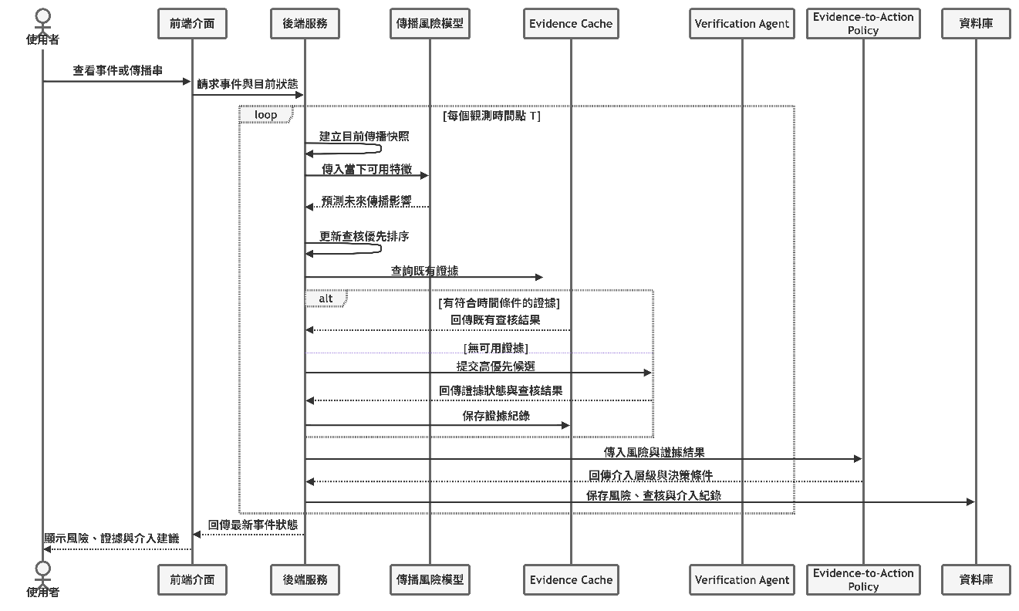
圖 2-7系統互動時序圖
本圖呈現使用者查詢事件後，前端、後端、傳播風險模型、證據快取、Verification Agent、Evidence-to-Action 分級介入政策與資料庫之間的主要互動順序。系統會於各觀測時間點重新建立傳播快照與風險排序，並優先讀取既有證據；若目前沒有符合時間條件的查核資料，再由 Verification Agent 執行證據查核，最後根據風險與證據結果產生介入決策並保存相關紀錄。

資料庫設計
本研究之系統除了需要保存事件與傳播串的基本資訊外，也需記錄不同觀測時間點的傳播狀態、風險預測結果、證據查核結果與介入決策。考量後續查詢、歷史追蹤與模組間資料交換的需求，本研究以關聯式資料庫作為主要儲存方式，並使用 PostgreSQL 管理系統執行過程中所產生的資料。
資料庫設計主要配合本研究的處理流程進行規劃。系統先記錄事件及其所包含的傳播串，再保存各傳播串於不同時間點的觀測結果與模型預測值。當 Verification Agent 完成證據查核後，相關證據狀態、來源與查核結果亦會寫入資料庫；後續 Evidence-to-Action Policy 所產生的介入建議，則另外建立決策紀錄，使每一次查核與介入結果皆能回溯至當時的傳播狀態與證據內容。
在事件與傳播資料方面，資料庫需保存事件名稱、資料來源、建立時間，以及各傳播串的識別資訊。每一個傳播串以來源貼文作為主要識別單位，並記錄來源貼文時間、目前觀測狀態及與事件之間的對應關係。若資料來自即時社群平台，亦可保留原始平台所提供的貼文識別碼，用以避免重複寫入與後續資料更新。
由於本研究採用多時間點觀測方式，同一傳播串會在不同時間點形成不同的傳播快照。因此，資料庫不直接以單一欄位覆蓋最新狀態，而是保留各觀測時間點的紀錄。每筆快照資料可包含觀測時間點、目前節點數、傳播結構相關資訊，以及傳播模型所需要的其他特徵。此設計可保留傳播串隨時間變化的歷史狀態，也能支援後續模型重新計算與實驗結果比對。
傳播風險預測結果則與對應的傳播快照分開保存。每次模型執行時，系統會記錄模型版本、觀測時間點、預測的未來傳播影響及排序結果等資訊。將模型輸出與原始快照分開，可避免後續更新模型時覆蓋既有結果，也能比較不同模型版本在相同資料條件下所產生的差異。
在證據查核部分，系統需保存 Verification Agent 所產生的結構化結果，包括證據狀態、查核信心、核心主張對應結果、支持與反駁來源、獨立來源數量，以及證據發布時間等資訊。為減少相同內容重複查核所造成的成本，資料庫亦保留證據快取相關資訊，例如查詢內容、來源位置、資料取得時間、證據發布時間與快取狀態。後續再次查核相同或相近主張時，可先確認資料庫中是否已有符合目前時間條件的證據紀錄，再決定是否重新執行外部搜尋。
介入決策部分則記錄 Evidence-to-Action Policy 每次產生的處理結果。主要欄位包含傳播串識別碼、決策時間、觀測時間點、當時的風險預測、證據狀態、查核信心、政策輸出，以及最終採取的 none、monitor、soft、medium 或 hard 等介入層級。若後續重新查核後政策發生改變，系統新增一筆決策紀錄，而非直接覆蓋原有資料，使介入歷程得以完整保留。
另外，為分析查核與介入資源的使用情況，系統亦記錄 Verification Agent 呼叫次數、查核耗時、搜尋成功或失敗狀態、快取命中情形、候選補位次數，以及各觀測階段實際使用的查核與介入名額。這些資料主要用於後續系統實驗與效能分析，不會直接影響傳播風險模型的預測結果。
依照上述需求，本研究的主要資料實體可分為事件資料、傳播串資料、傳播快照、風險預測結果、證據查核紀錄、證據來源、介入決策及系統執行紀錄等類型。各資料表之間以事件識別碼、傳播串識別碼、觀測時間點與查核紀錄識別碼進行關聯，使系統可以由單一事件追蹤至傳播狀態、風險預測、證據結果與介入決策。

EER Model
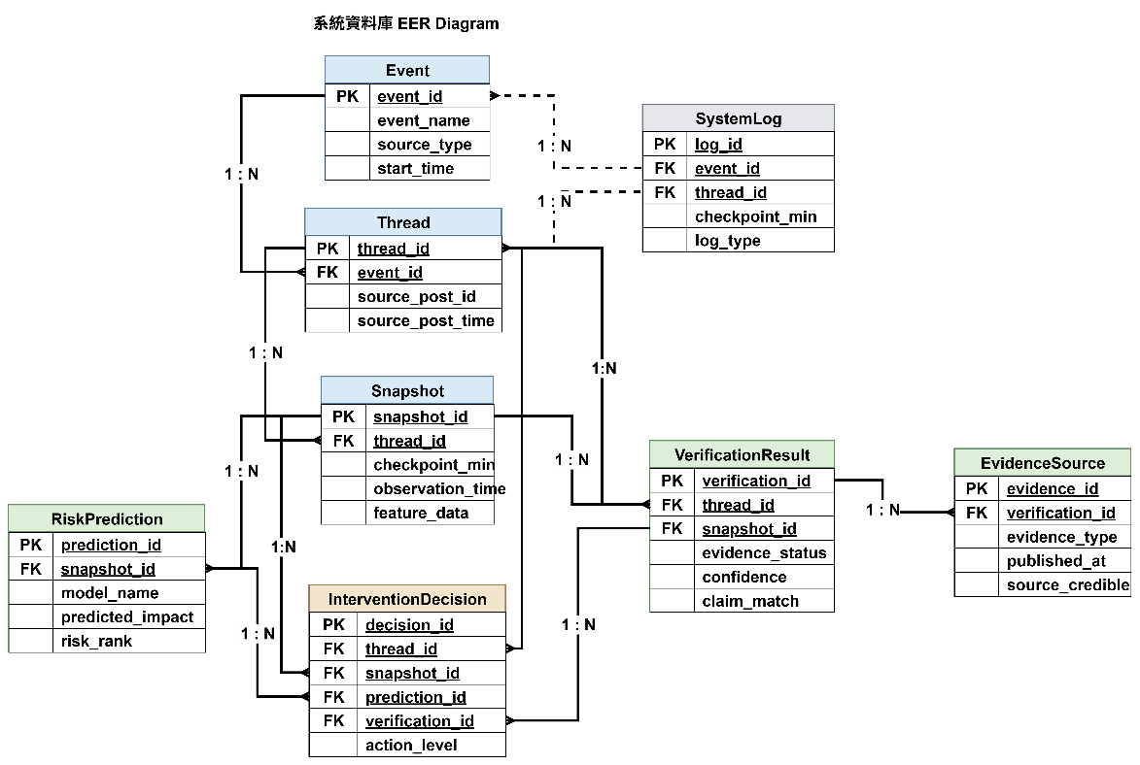
圖 2-8系統資料庫 EER Diagram
本圖呈現系統主要資料表及其關聯。Event 與 Thread 用於保存事件及傳播串基本資料，Snapshot 記錄各傳播串於不同觀測時間點的狀態；RiskPrediction 與 VerificationResult 分別保存模型預測與證據查核結果，EvidenceSource 則記錄查核所引用的外部證據。InterventionDecision 進一步關聯傳播串、觀測快照、模型預測與查核結果，使系統能追蹤每一項介入決策所依據的資訊，而 SystemLog 則保留系統執行與資源使用紀錄。

資料表與欄位設計
為避免不同模組直接修改同一筆資料而造成歷史紀錄遺失，本研究將原始傳播資料、模型輸出、查核結果與介入決策分開儲存。當新的觀測時間點、模型預測或查核結果產生時，系統原則上新增一筆紀錄，而非直接覆蓋既有資料，以保留完整的時間變化與決策歷程。
- 事件資料表 Event
事件資料表主要用於記錄系統所收集或分析的事件基本資訊，並作為後續傳播串資料的上層分類。每一事件具有唯一的事件識別碼，其他傳播串則透過此外鍵與事件建立關聯。
欄位名稱 | 資料型態 | 鍵值 | 說明
event_id | BIGINT | PK | 事件唯一識別碼
event_name | VARCHAR |  | 事件名稱
source_type | VARCHAR |  | 資料來源類型，如 PHEME 或即時社群平台
description | TEXT |  | 事件簡要說明
start_time | TIMESTAMP |  | 事件起始時間
created_at | TIMESTAMP |  | 資料建立時間
updated_at | TIMESTAMP |  | 最後更新時間
表 2-6 Event 資料表
其中，event_id 為主鍵（Primary Key, PK），用以識別不同事件。source_type 則用來區分歷史研究資料與即時社群資料，方便後續查詢與實驗分析。
- 傳播串資料表 Thread
傳播串資料表用以記錄各事件中的來源貼文與基本資訊。每一個 Thread 對應一個獨立的傳播串，並透過 event_id 與 Event 資料表建立關聯。
欄位名稱 | 資料型態 | 鍵值 | 說明
thread_id | BIGINT | PK | 傳播串唯一識別碼
event_id | BIGINT | FK | 所屬事件識別碼
platform_thread_id | VARCHAR |  | 原始平台或資料集中的傳播串識別碼
source_post_id | VARCHAR |  | 來源貼文識別碼
source_text | TEXT |  | 來源貼文內容
source_author_id | VARCHAR |  | 來源貼文作者識別碼
source_post_time | TIMESTAMP |  | 來源貼文發布時間
created_at | TIMESTAMP |  | 資料建立時間
updated_at | TIMESTAMP |  | 最後更新時間
表 2-7 Thread 資料表
其中，event_id 為外鍵（Foreign Key, FK），指向 Event 資料表中的 event_id。platform_thread_id 與 source_post_id 則保留原始平台或資料集的識別資訊，用以避免資料重複寫入，並支援後續資料更新。
- 傳播快照資料表 Snapshot
由於本研究會在不同觀測時間點分析相同傳播串，因此 Snapshot 資料表用來保存各時間點的傳播狀態。每一筆 Snapshot 均對應某一 Thread 在特定時間點的觀測結果。
欄位名稱 | 資料型態 | 鍵值 | 說明
snapshot_id | BIGINT | PK | 傳播快照唯一識別碼
thread_id | BIGINT | FK | 所屬傳播串識別碼
checkpoint_min | INTEGER |  | 相對來源貼文的觀測時間，例如 10、20、30 分鐘
observation_time | TIMESTAMP |  | 實際觀測時間
observed_node_count | INTEGER |  | 目前已觀察到的節點數
observed_edge_count | INTEGER |  | 目前已觀察到的連結數
feature_data | JSONB |  | 該時間點所計算的模型輸入特徵
created_at | TIMESTAMP |  | 資料建立時間
表 2-8 Snapshot 資料表
其中，thread_id 為外鍵，指向 Thread 資料表。checkpoint_min 用來記錄相對於來源貼文發布時間的觀測位置，例如本研究動態模型所使用的 10、20、30、40、50 與 60 分鐘。較複雜且可能隨模型版本變動的特徵，可透過 PostgreSQL 的 JSONB 欄位保存，以降低頻繁調整資料表欄位的需求。
- 風險預測資料表 RiskPrediction
RiskPrediction 資料表主要保存傳播模型於各觀測時間點產生的預測結果。將模型輸出與 Snapshot 分開儲存，可保留不同模型版本在相同傳播快照上的預測結果，亦方便後續進行模型比較。
欄位名稱 | 資料型態 | 鍵值 | 說明
prediction_id | BIGINT | PK | 預測結果唯一識別碼
snapshot_id | BIGINT | FK | 對應的傳播快照
model_name | VARCHAR |  | 模型名稱
model_version | VARCHAR |  | 模型版本
predicted_impact | DOUBLE PRECISION |  | 模型預測之可阻止影響
risk_rank | INTEGER |  | 該次候選排序中的名次
predicted_at | TIMESTAMP |  | 模型預測時間
created_at | TIMESTAMP |  | 資料建立時間
表 2-9 RiskPrediction 資料表
其中，snapshot_id 為外鍵，指向 Snapshot 資料表。predicted_impact 為傳播風險模型的主要輸出，用以進行後續查核排序，但不代表內容本身的真偽機率。
- 證據查核結果資料表 VerificationResult
VerificationResult 資料表用以保存 Verification Agent 每次查核後所產生的結構化結果。由於同一傳播串可能在不同時間點重新查核，因此每次查核均建立獨立紀錄。
欄位名稱 | 資料型態 | 鍵值 | 說明
verification_id | BIGINT | PK | 查核結果唯一識別碼
thread_id | BIGINT | FK | 對應傳播串
snapshot_id | BIGINT | FK | 對應查核時的傳播快照
Evidence_status | VARCHAR |  | supported、refuted、conflicting、insufficient 或 search_failed
confidence | DOUBLE PRECISION |  | 查核信心
claim_match | BOOLEAN |  | 證據是否直接對應核心主張
independent_source_count | INTEGER |  | 獨立證據來源數量
verification_time | TIMESTAMP |  | 查核執行時間
verification_duration | DOUBLE PRECISION |  | 查核耗時
search_status | VARCHAR |  | 外部搜尋執行狀態
created_at | TIMESTAMP |  | 資料建立時間
表 2-10 VerificationResult 資料表
其中，thread_id 與 snapshot_id 分別連結至 Thread 與 Snapshot，使系統可以確認該次查核所對應的傳播串與觀測時間點。evidence_status 不直接儲存為真假二元結果，而是保留前述五種證據狀態。
- 證據來源資料表 EvidenceSource
一筆 VerificationResult 可能引用多個支持或反駁來源，因此本研究另外建立 EvidenceSource 資料表保存每一項證據的詳細資訊。
欄位名稱 | 資料型態 | 鍵值 | 說明
evidence_id | BIGINT | PK | 證據唯一識別碼
verification_id | BIGINT | FK | 所屬查核結果
evidence_type | VARCHAR |  | supporting 或 refuting
source_title | TEXT |  | 證據來源標題
source_url | TEXT |  | 證據來源網址
source_name | VARCHAR |  | 發布來源名稱
published_at | TIMESTAMP |  | 證據發布時間
retrieved_at | TIMESTAMP |  | 系統取得證據的時間
claim_match | BOOLEAN |  | 是否直接對應核心主張
source_credible | BOOLEAN |  | 是否符合來源可信條件
cache_hit | BOOLEAN |  | 是否由證據快取取得
created_at | TIMESTAMP |  | 資料建立時間
表 2-11 EvidenceSource 資料表
verification_id 為外鍵，指向 VerificationResult。藉由分開保存各項證據，可保留不同來源的發布時間、取得時間及對應關係，方便後續確認某項證據在特定歷史觀測時間點是否已經存在。
- 介入決策資料表 InterventionDecision
InterventionDecision 資料表主要記錄 Evidence-to-Action Policy 所產生的決策結果。每次重新查核或重新進行政策判斷時均新增紀錄，使系統可以追蹤同一傳播串的介入狀態如何隨時間改變。
欄位名稱 | 資料型態 | 鍵值 | 說明
decision_id | BIGINT | PK | 介入決策唯一識別碼
thread_id | BIGINT | FK | 對應傳播串
snapshot_id | BIGINT | FK | 決策所使用的傳播快照
prediction_id | BIGINT | FK | 決策所使用的風險預測
verification_id | BIGINT | FK | 決策所使用的查核結果
action_level | VARCHAR |  | none、monitor、soft、medium 或 hard
action_reason | TEXT |  | 產生該決策的主要原因
decision_time | TIMESTAMP |  | 決策產生時間
expires_at | TIMESTAMP |  | 暫時性措施的到期時間
requires_review | BOOLEAN |  | 是否需要人工複核
created_at | TIMESTAMP |  | 資料建立時間
表 2-12 InterventionDecision 資料表
其中，prediction_id 與 verification_id 分別指向該次政策判斷所依據的模型預測與證據結果。透過這種設計，可明確追蹤每一項介入建議是根據哪一個時間點的風險分數與證據狀態產生。
- 系統執行紀錄資料表 SystemLog
除主要研究資料外，本研究亦保留系統執行過程中的相關紀錄，用以分析查核成本與系統運作情形。
欄位名稱 | 資料型態 | 鍵值 | 說明
log_id | BIGINT | PK | 系統紀錄唯一識別碼
event_id | BIGINT | FK | 所屬事件
thread_id | BIGINT | FK | 相關傳播串，若無則可為空值
checkpoint_min | INTEGER |  | 執行時的觀測時間點
log_type | VARCHAR |  | Agent、Cache、Search、Policy 等類型
status | VARCHAR |  | success、failed、timeout 等執行狀態
execution_time | DOUBLE PRECISION |  | 執行耗時
details | JSONB |  | 其他執行資訊
created_at | TIMESTAMP |  | 紀錄建立時間
表 2-13 SystemLog 資料表
details 欄位可保存候選批次大小、補位輪數、查核預算、介入預算、快取命中狀況與剩餘介入名額等較具彈性的資訊，主要供後續系統分析使用。

系統開發時程
本系統預計自 4 月開始至 9 月結束，並以六個月完成第一版原型。整體開發依照「前期完成系統雛形、中期進行傳播風險模型與查核模組開發、後期進行評估與整合」的方向推進，並依實際開發狀況調整各階段工作內容。
在時程安排上，4 月至 5 月主要進行研究題目確認、需求整理、資料來源盤點、系統分析與設計，以及前端、後端、資料庫與基本處理流程的初步建置，使系統先具備可運作的整體架構。
6 月至 8 月則以傳播風險模型與查核流程為主要開發內容。此階段先完成 PHEME 資料整理、傳播串與時間資訊建置，並由固定 30 分鐘觀測方式逐步擴充至多時間點動態觀測。模型部分進行特徵設計、Random Forest 模型訓練與評估，並逐步加入時間累積與時間衰減相關特徵。完成傳播風險排序後，再進一步建置 Verification Agent、證據快取與 Evidence-to-Action 分級介入政策，並與後端 API 及前端介面進行整合。
9 月主要進行模型評估、錯誤分析、案例測試、系統整合與成果整理。此階段除了確認不同模組之間的資料傳遞是否正常，也會進一步檢查傳播風險預測、證據查核與介入決策流程是否能依照預期運作，並完成專題成果展示與相關文件整理。
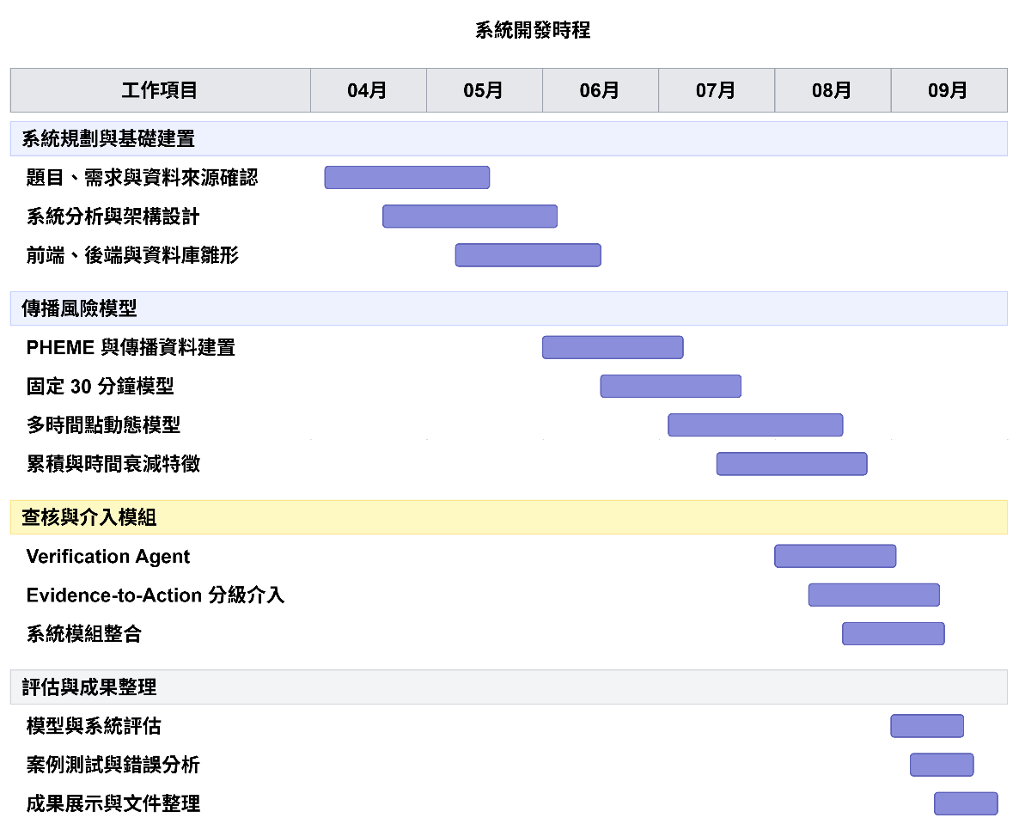
圖 2-9系統開發時程甘特圖
本圖呈現本研究自 4 月至 9 月的主要開發工作與時程安排。前期以需求確認、資料來源盤點及系統基礎建置為主，中期進行 PHEME 傳播資料整理、固定時間與多時間點風險模型開發，並逐步加入證據查核與分級介入模組；後期則進行模型與系統評估、案例測試及成果整理。

其他系統相關設計或考量
除前述傳播風險模型、證據查核、介入政策與資料庫設計外，本研究在系統開發過程中亦考量資料時間一致性、模組間資料傳遞、決策可追溯性，以及介入行為的使用範圍。這些設計不直接改變模型的預測結果，但會影響研究流程是否能正確重現，以及系統在實際操作時能否清楚說明每一項判斷的來源。
- 時間一致性
本研究以早期傳播風險偵測為主要情境，因此系統在不同觀測時間點執行預測與查核時，只能使用當下已經可以取得的資訊。例如，在來源貼文發布後 20 分鐘進行預測時，模型特徵僅能包含前 20 分鐘內已觀察到的傳播資料，後續才出現的節點與互動紀錄不得作為模型輸入。
證據查核亦採相同原則。若系統針對歷史事件進行回放，只有發布時間不晚於該觀測時間點的外部證據，才可納入當時的查核判斷。事件後續才出現的新聞、事實查核結果或資料集最終標籤，只能用於事後分析與研究評估，不能回頭作為早期決策的輸入。藉由統一模型資料與外部證據的時間條件，可降低未來資訊提前進入決策流程的情況。
- 模組化設計與資料傳遞
本研究將傳播資料處理、風險預測、證據查核、介入政策與前端呈現分為不同模組，各模組透過後端服務交換所需資料。傳播模型主要接收特定觀測時間點的傳播特徵，輸出未來傳播影響預測；Verification Agent 則接收待查核主張與時間資訊，回傳證據狀態及相關來源；Evidence-to-Action Policy 再根據前述結果產生介入建議。
採用此種設計的主要考量，是避免單一模組同時負責傳播預測、內容查核與介入判斷。不同模組的輸入與輸出分開後，後續若更換模型、調整查核方式或修改介入規則，可以在保留其他模組的情況下進行調整，也較容易確認問題發生於哪一個處理階段。
- 決策紀錄與可追溯性
由於同一傳播串可能在不同時間點得到不同的風險預測、證據狀態與介入結果，本研究保留各階段的歷史紀錄，而非僅保存最新結果。系統會記錄觀測時間點、模型版本、預測結果、查核證據、證據發布時間、政策輸出及相關執行狀態，使後續能重新檢查某一項介入建議在當時是根據哪些資訊產生。
此設計亦適用於 Verification Agent 的查核流程。系統除了保存最終證據狀態外，也保留支持與反駁來源、取得時間、核心主張對應結果及搜尋失敗或逾時等資訊。當結果與預期不一致時，可進一步確認問題來自模型預測、外部證據不足、查核失敗，或介入規則本身，而不是只根據最終 action 進行判斷。
- 介入範圍與系統使用限制
本研究所提出的介入機制主要用於產生不同層級的處理建議，以及在歷史資料回放與模擬環境中比較不同政策。系統不會僅根據傳播風險分數直接判定內容真假，亦不會因內容傳播速度較快便直接採取高強度限制措施。
在目前系統設計中，對真實社群平台的監測、風險評估與查核結果主要作為決策參考，降低曝光、限制轉發與內容隱藏等措施則以政策建議或模擬操作為主，不直接對外部社群平台執行。對於證據不足、查核失敗或具有爭議的內容，系統亦保留重新查核與人工確認的空間，以避免將尚未確認的資訊直接視為錯誤內容。
上述考量主要用來確保各階段所使用的資料與決策條件一致，並使模型預測、證據查核及介入建議之間保持明確的責任區分。後續在系統實作與成果評估時，也可依據這些設計檢查各模組是否依照預定流程執行。

系統實作成果

系統作業環境
本研究系統主要由前端、後端、資料庫、傳播風險模型與證據查核模組所組成。系統開發與功能測試主要於 Windows 本地端環境進行，前端使用 React[12] 與 Vite[13]，後端以 FastAPI[14] 建置，系統資料則由 PostgreSQL[15] 儲存。傳播風險模型主要透過 Python 與 scikit-learn[16] 實作，Verification Agent 則使用本地部署的 Qwen2.5模型[17]。。以下分別說明硬體執行環境與軟體開發工具。

硬體與執行環境
本研究之系統開發、功能測試與模型推論主要於本地端環境中進行，作業系統以 Windows 為主。前端介面、後端服務、資料庫連線及一般資料處理工作皆可於本地端完成，方便在開發過程中進行功能調整與系統整合。
在語言模型推論部分，本研究使用 NVIDIA RTX 5070 顯示卡作為主要運算設備，並部署 Qwen2.5 模型供 Verification Agent 使用。考量系統在實際查核過程中可能需要處理公開社群平台上的貼文內容，以及與待查核主張相關的文字資料，本研究將語言模型推論安排於本地端執行，使相關文本不需額外傳送至外部模型服務。此作法除了可降低對外部服務的依賴，也較方便控制資料處理流程與模型執行環境。
傳播風險模型部分主要使用隨機森林迴歸模型（Random Forest Regressor）進行訓練與預測。由於此類模型主要以表格型特徵作為輸入，相關訓練與評估工作以 CPU 運算為主，並不依賴 GPU 才能執行。資料前處理、多時間點傳播快照建立、特徵計算及模型評估等工作亦主要於本地端環境完成。
本研究使用之主要硬體與執行環境整理如表 3-2 所示。
執行環境 | 硬體／模型 | 主要用途
本地端開發環境 | Windows 個人電腦 | 前端開發、後端服務、資料庫連線與系統整合
GPU 推論環境 | NVIDIA RTX 5070 | 執行本地語言模型推論
本地語言模型 | Qwen2.5 | 支援 Verification Agent 進行主張與證據整理
傳播風險模型環境 | CPU 運算 | Random Forest 訓練、預測與模型評估
資料處理環境 | 本地端 Python 執行環境 | PHEME 資料整理、Snapshot 建立與特徵計算
表 3-1硬體與執行環境
本表整理本研究在系統開發、傳播風險模型實驗與證據查核過程中所使用的主要硬體與執行環境。其中，Verification Agent 採用部署於本地端 RTX 5070 上的 Qwen2.5 模型進行推論，主要考量系統可能需要處理公開社群貼文及查核相關文字，因此將語言模型留在本地執行，以減少資料傳送至外部模型服務的需求；傳播風險模型則主要於 CPU 環境完成訓練與評估。

軟體與開發工具
本研究之系統開發主要使用 Python 與 JavaScript 相關工具完成。後端服務以 FastAPI 建置，負責接收前端請求、整合傳播風險模型與查核模組，並處理資料庫存取與結果回傳。前端介面則使用 React 搭配 Vite 開發，用以呈現事件資訊、傳播風險排序、證據查核結果與介入決策等內容。
在資料儲存部分，本研究使用 PostgreSQL 作為主要資料庫，用以保存事件、傳播串、多時間點快照、模型預測結果、證據查核紀錄與介入決策等資料。透過資料庫統一管理不同模組產生的結果，可保留各時間點的處理紀錄，並支援後續查詢與歷史決策追蹤。
傳播風險模型部分以 Python 搭配 scikit-learn 進行實作，主要使用隨機森林迴歸模型（Random Forest Regressor）完成模型訓練與預測。資料處理流程則包含 PHEME 資料整理、多時間點傳播快照建立、特徵計算與模型評估等工作，相關處理均於 Python 環境中完成。
證據查核模組使用 Qwen2.5 作為本地語言模型，並由 Verification Agent 整理待查核主張與外部搜尋取得的證據內容。模型推論主要於本地端執行，並將查核結果轉換為結構化欄位，例如證據狀態、信心程度、主張一致性與來源資訊，再交由後續的分級介入模組使用。
本研究所使用的主要軟體與開發工具整理如表 3-2 所示。
類別 | 軟體／工具 | 主要用途
前端框架 | React | 建置系統操作介面與結果呈現
前端開發工具 | Vite | 提供前端專案建置與開發環境
後端框架 | FastAPI | 建置 API 並整合模型、資料庫與系統流程
程式語言 | Python | 資料處理、模型訓練與後端功能實作
資料庫 | PostgreSQL | 儲存事件、快照、預測、查核與介入紀錄
機器學習套件 | scikit-learn | 建立與訓練 Random Forest 模型
本地語言模型 | Qwen2.5 | 支援 Verification Agent 進行證據整理與判斷
外部搜尋服務 | 公開網路搜尋來源 | 取得與待查核主張相關的外部證據
版本控制 | Git | 管理程式碼版本與開發紀錄
表 3-2軟體與開發工具
本表整理本研究在系統開發、模型訓練、資料儲存與證據查核過程中所使用的主要軟體與工具。前端與後端分別使用 React、Vite 與 FastAPI 建置，PostgreSQL 負責保存系統資料，傳播風險模型則透過 Python 與 scikit-learn 完成；Verification Agent 使用本地部署的 Qwen2.5進行查核相關文字處理，整體工具配置對應本研究各模組的實際實作需求。

傳播風險與動態介入實驗結果
本節呈現傳播風險模型與動態介入策略的主要實驗結果。第二章已說明固定 30 分鐘模型、多時間點動態模型，以及兩者共同基準比較的評估方式，因此本節主要著重於不同模型與策略在實際評估條件下的表現，不再重複模型訓練與指標定義。
為了讓不同類型的模型能依各自的決策方式進行比較，本研究將結果分為三個部分。第一部分比較固定 30 分鐘模型，觀察在相同觀測時間下，不同排序方法能涵蓋多少可阻止影響；第二部分比較多時間點動態模型，分析模型在 10 至 60 分鐘持續更新排序後的整體選取結果；第三部分則將固定與動態策略放到相同的第 10 分鐘起始基準與總處理名額下進行比較，用以觀察單次決策與分階段動態決策之間的差異。
在結果呈現上，本研究以合併涵蓋率（pooled capture）作為主要比較依據。後續各小節將依序說明固定 30 分鐘模型、多時間點動態模型，以及固定與動態策略的共同基準比較結果。

固定 30 分鐘模型結果
固定 30 分鐘模型主要比較在相同觀測時間下，不同排序方法是否能優先找出後續仍具有較大可阻止影響的傳播串。所有模型皆以各傳播串來源貼文發布後第 30 分鐘時可取得的資訊進行排序，並分別在不同處理名額 K 下計算 Fixed Capture。
本研究在固定 30 分鐘階段選取數個具代表性的模型進行比較，其主要差異如下：
- Current Early Size：直接依第 30 分鐘時已觀察到的傳播規模進行排序，作為較直觀的比較基準。
- Graph7 Author-aware RF：在傳播規模之外，進一步加入傳播結構與作者相關資訊。
- v5 Text RF：在既有傳播特徵基礎上加入來源貼文與早期回覆的文本表示，用以補充內容語意資訊。
- Active／Quiet RF：根據第 30 分鐘時的近期活動狀態，將傳播串區分為 Active 與 Quiet 兩類，再分別進行風險預測。
- Random Expected：作為隨機選取基準，用以比較各方法相較於隨機選取的結果差異。
各模型的特徵與訓練方式已於 2.1.5.1 節說明，本節主要比較其排序結果。
本研究設定 K = 1、3、5、10、20、50、100，並以 Pooled Fixed Capture 作為主要比較指標。從結果可觀察到，不同模型的相對表現會隨處理名額改變，並沒有單一模型在所有 K 值下皆維持最佳結果。加入結構、作者、文本或活動狀態資訊的模型，在不同資源條件下呈現出不同的排序表現。
在較大的處理名額下，各固定模型之間的差距逐漸縮小；相對而言，當處理名額較少時，前幾名候選的排序結果會更直接影響可涵蓋的 PI。
模型 | K=10 | K=20 | K=50 | K=100
Random Expected | 2.83% | 5.66% | 14.15% | 28.29%
Current Early Size | 7.75% | 12.81% | 21.90% | 37.74%
Graph7 Author-aware RF | 11.30% | 18.17% | 33.48% | 49.17%
v5 Text RF | 11.20% | 18.19% | 32.92% | 50.05%
Active／Quiet RF | 10.96% | 18.21% | 33.07% | 50.97%
表 3-3固定 30 分鐘代表模型之 Pooled Fixed Capture
本表比較代表性固定 30 分鐘模型在不同處理名額下的 Pooled Fixed Capture。結果顯示，不同模型的相對表現會隨處理名額改變，並不存在單一模型在所有 K 值下皆維持最佳結果；在較大的 K 值下，各學習模型之間的差距也逐漸縮小。

從結果可觀察到，不同固定模型的相對表現會隨處理名額 K 改變。當 K=10 時，Graph7 Author-aware RF 的 Pooled Fixed Capture 為 11.30%，與 v5 Text RF 的 11.20% 及 Active／Quiet RF 的 10.96% 相近；當 K=20 時，三者的結果進一步接近，約落在 18.17% 至 18.21% 之間。此結果顯示，在中等處理名額下，不同特徵設計所形成的排序結果差異有限。
當處理名額增加至 K=50 時，Graph7 Author-aware RF 的 Pooled Fixed Capture 為 33.48%，略高於 Active／Quiet RF 的 33.07% 與 v5 Text RF 的 32.92%；若 K 增加至 100，則以 Active／Quiet RF 的 50.97% 較高，其次為 v5 Text RF 的 50.05%。相較之下，Current Early Size 在 K=50 與 K=100 時分別為 21.90% 與 37.74%，顯示僅依目前傳播規模進行排序時，所涵蓋的可阻止影響仍低於主要學習模型。
值得注意的是，固定模型的最佳結果會隨 K 值改變，因此本研究不以單一處理名額判定某一模型在所有資源條件下皆具有較佳表現，而是搭配不同 K 值觀察排序結果的變化。

多時間點動態模型結果
多時間點動態模型主要比較在相同觀測時間與處理名額配置下，不同特徵設計對持續更新排序結果的影響。本研究主要比較以下兩種模型：

- Balanced Cumulative RF：使用多時間點累積特徵作為模型輸入。
- Hawkes-inspired Cumulative RF：在累積特徵基礎上加入受 Hawkes 過程概念啟發的固定時間衰減特徵，用以補充近期活動強度資訊。
兩種模型皆使用來源貼文發布後 10、20、30、40、50 與 60 分鐘六個觀測時間點，並採用相同的候選集合、模型設定與總處理名額。每個事件的總處理名額固定為 50，並依序分配為 9、9、8、8、8、8；已於較早時間點被選取的傳播串，後續不再重複占用處理名額。
與固定 30 分鐘模型使用不同 Top-K 觀察排序結果的方式不同，多時間點模型的評估重點在於分階段使用有限處理名額後的整體決策結果。因此，本研究依既定動態政策將每個事件的總處理名額固定為 50，而不再分別以不同 Top-K 進行主要比較。後續在固定與動態策略的共同基準比較中，固定模型亦統一使用 K=50，使兩種策略能在相同總處理名額下進行比較。
本研究以 Pooled Dynamic Capture 作為主要比較指標，主要結果如下表所示。
模型 | 實際涵蓋 PI | Pooled Dynamic Capture
Balanced Cumulative RF | 4,490 | 24.93%
Hawkes-inspired Cumulative RF | 4,606 | 25.57%
表 3-4多時間點動態模型結果
本表比較 Balanced Cumulative RF 與 Hawkes-inspired Cumulative RF 在相同多時間點決策條件下的結果。兩種模型使用相同的觀測時間、候選範圍與處理名額配置，因此可用來觀察加入固定時間衰減特徵後，動態排序結果是否產生差異。

從結果可觀察到，Hawkes-inspired Cumulative RF 的 Pooled Dynamic Capture 為 25.57%，高於 Balanced Cumulative RF 的 24.93%；實際涵蓋的可阻止影響亦由 4,490 個節點增加至 4,606 個節點。在目前的動態評估條件下，加入固定時間衰減特徵後，整體選取結果出現一定幅度的改善。
由於兩種模型使用相同的觀測時間點、候選集合、總處理名額與名額配置，因此結果差異主要來自特徵設計的不同。Hawkes-inspired Cumulative RF 額外加入近期活動強度相關資訊，可能有助於模型在部分時間點重新調整傳播串的優先順序。不過，此結果反映的是整體動態決策後的選取表現，仍需搭配各事件結果進一步觀察差異主要出現在哪些事件與時間階段。

固定與動態策略之共同基準比較
為比較固定 30 分鐘一次性決策與多時間點動態決策之間的差異，本研究進一步將兩種策略放到相同的評估基準下進行比較。固定策略於第 30 分鐘一次選取 50 個傳播串；動態策略則自第 10 分鐘開始，依 9、9、8、8、8、8 的配置分階段選取，兩者的總處理名額皆為 50。評估時統一以第 10 分鐘時仍存在的可阻止影響作為共同分母，以降低不同決策時間對指標尺度造成的影響。
本節選取具代表性的固定模型與兩個動態模型進行比較：
- Current Early Size：依第 30 分鐘時已觀察到的傳播規模進行排序。
- Active／Quiet RF：固定 30 分鐘模型中，依近期活動狀態分流後進行預測的代表模型。
- Balanced Cumulative RF：使用多時間點累積特徵進行動態排序。
- Hawkes-inspired Cumulative RF：在累積特徵基礎上加入固定時間衰減特徵，用以補充近期活動強度資訊。
另保留 Random Expected 作為隨機選取基準。各模型的詳細特徵與訓練方式已於第二章說明，本節主要比較不同決策策略在相同總處理名額與共同起始基準下的結果。
主要比較結果如下表所示。
模型 | 策略類型 | Pooled Common Capture
Random Expected | 隨機基準 | 12.97%
Current Early Size | 固定 30 分鐘 | 14.15%
Active／Quiet RF | 固定 30 分鐘 | 21.37%
Balanced Cumulative RF | 多時間點動態 | 24.93%
Hawkes-inspired Cumulative RF | 多時間點動態 | 25.57%
表 3-5固定與動態策略之 Pooled Common Capture
本表將固定 30 分鐘策略與多時間點動態策略放到相同的第 10 分鐘可阻止影響基準下進行比較，並固定總處理名額為 50。藉由統一評估條件，可直接觀察一次性排序與分階段動態排序在整體可阻止影響涵蓋率上的差異。
Current Early Size 的 Pooled Common Capture 為 14.15%；多時間點動態模型中，Balanced Cumulative RF 為 24.93%，Hawkes-inspired Cumulative RF 則為 25.57%。在相同總處理名額與共同評估基準下，兩個動態模型的涵蓋率皆高於本節列出的固定 30 分鐘代表模型。
其中，Hawkes-inspired Cumulative RF 相較於 Active／Quiet RF 高出約 4.20 個百分點。此差異反映的是完整決策策略在共同條件下的結果，除了模型本身的排序資訊外，也包含不同觀測時間點與分階段名額配置所帶來的影響。因此，本研究不將此差異直接解讀為單一模型預測能力的提升，而是視為多時間點觀察與持續更新決策後所呈現的整體策略差異。

各事件結果分析
除了整體的 Pooled Dynamic Capture 結果外，本研究亦進一步比較兩個動態模型在不同事件中的表現，用以觀察時間衰減特徵所帶來的差異是否集中於特定事件。由於各事件的傳播規模與發展型態不同，單看整體平均結果可能無法呈現模型在個別事件中的差異，因此本節以事件層級的 Dynamic Capture 進行補充分析。
事件 | Balanced Cumulative RF | Hawkes-inspired Cumulative RF | 差異
charliehebdo | 27.86% | 26.49% | -1.37
ferguson | 27.39% | 30.80% | +3.41
germanwings-crash | 35.38% | 36.84% | +1.46
ottawashooting | 15.60% | 16.87% | +1.27
prince-toronto | 40.78% | 41.01% | +0.23
putinmissing | 62.02% | 65.12% | +3.10
sydneysiege | 19.98% | 19.01% | -0.97
表 3-6不同事件之 Dynamic Capture 比較
本表比較兩個多時間點動態模型在七個正式評估事件中的 Dynamic Capture。結果可用來觀察加入固定時間衰減特徵後，不同事件的排序結果是否具有一致變化，而不是只依整體平均結果判斷模型表現。
從事件層級結果可觀察到，Hawkes-inspired Cumulative RF 在七個事件中的五個事件取得較高的 Dynamic Capture，其中以 ferguson 與 putinmissing 的差異較明顯，分別高出 3.41 與 3.10 個百分點；在 germanwings-crash、ottawashooting 與 prince-toronto 中亦呈現較高結果，但差距相對較小。另一方面，在 charliehebdo 與 sydneysiege 中，Balanced Cumulative RF 的結果則較高，分別相差 1.37 與 0.97 個百分點。
因此，加入固定時間衰減特徵後的結果並非在所有事件中皆一致增加。較合理的解讀是，近期活動強度對部分事件的排序具有額外資訊，但不同事件的傳播型態可能使這類時間訊號所能提供的資訊有所差異。至於造成個別事件差異的原因，仍需搭配後續的特徵分布與模型行為分析進一步確認，不能僅由目前的事件層級結果直接推論。

傳播特徵與模型行為分析
前一節主要比較不同模型與選取策略在可阻止影響涵蓋率上的結果，本節則進一步從特徵層面觀察模型可使用的早期傳播訊號。分析重點不再是比較模型整體分數，而是觀察後續具有不同傳播影響的傳播串，在早期階段是否已呈現可辨識的活動、時間與結構差異，以及這些差異是否能說明前述模型結果。
本節首先以固定 30 分鐘資料分析不同後續傳播程度的傳播串，觀察其早期特徵分布；接著再討論模型對不同特徵組合的使用與選擇情形；最後則針對 Hawkes-inspired Cumulative RF 所新增的時間衰減特徵進行分析，用以說明近期活動資訊是否能補充單純累積傳播量所未能呈現的變化。
需要說明的是，七個正式評估事件原包含 2,327 個傳播串，其中 2,298 個具有本節固定 30 分鐘特徵分析所需的完整資料，因此本節的描述性特徵分析以這 2,298 個傳播串為主要分析範圍。後續可阻止影響僅用於事後分組與分析，不會作為模型在觀測時間點可取得的輸入資訊。

不同後續傳播程度之特徵差異
為觀察早期傳播狀態與後續可阻止影響之間的關係，本研究依各傳播串在第 30 分鐘時的 PI(30) 將樣本區分為四個描述性層級，分別為無後續可阻止影響（None）、低影響（Low）、中影響（Medium）與高影響（High）。其中，None 為 PI(30)=0，Low 為 1 至 2，Medium 為 3 至 7，High 則為 8 以上。此分組僅用於事後分析早期特徵分布，不作為模型訓練時可取得的分類標籤。
本研究主要從活動量、時間資訊、傳播結構、回覆延遲與文字統計等面向觀察不同後續影響層級的差異。由整體特徵分布可觀察到，後續影響較高的傳播串在第 30 分鐘以前通常已呈現較明顯的活動持續性、近期互動與傳播結構差異，而不是只反映在來源貼文本身的文字特徵上。
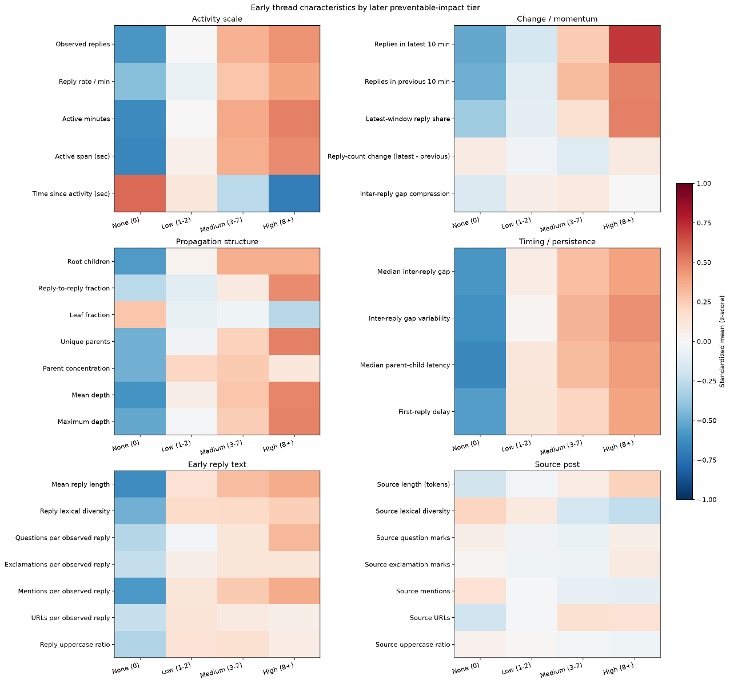
圖 3-1 不同後續影響層級之早期特徵分布
本圖比較不同 PI(30) 層級傳播串在前 30 分鐘可觀察特徵上的相對差異。結果顯示，高後續影響傳播串的差異主要集中於活動持續性、近期活動與傳播結構，而來源貼文本身的表面特徵相對較弱。

為進一步確認差異較明顯的特徵，本研究比較 High 與 None 兩組傳播串，並以 Cliff's delta 衡量兩組之間的分布差異。結果顯示，「距離最近一次活動的時間」具有最明顯的負向差異，代表後續影響較高的傳播串在第 30 分鐘時，通常距離最近一次互動的時間較短，也就是近期仍較可能保持活動狀態。相對地，Active span、最近 10 分鐘回覆數與活躍分鐘數皆呈現較明顯的正向差異，顯示高影響傳播串除了具有一定規模外，其活動通常也維持較長時間。
傳播結構方面，平均與最大深度、unique parents 等特徵同樣呈現正向差異，表示後續影響較高的傳播串往往不只是集中於來源貼文的直接回覆，而是已逐漸形成較深或分布於更多父節點的討論結構。已觀察回覆數與回覆速率本身仍具有一定辨識力，但其差異程度並未明顯高於近期活動與持續性相關特徵，顯示「目前已經有多少回覆」雖然重要，仍不足以完整描述後續傳播潛力。
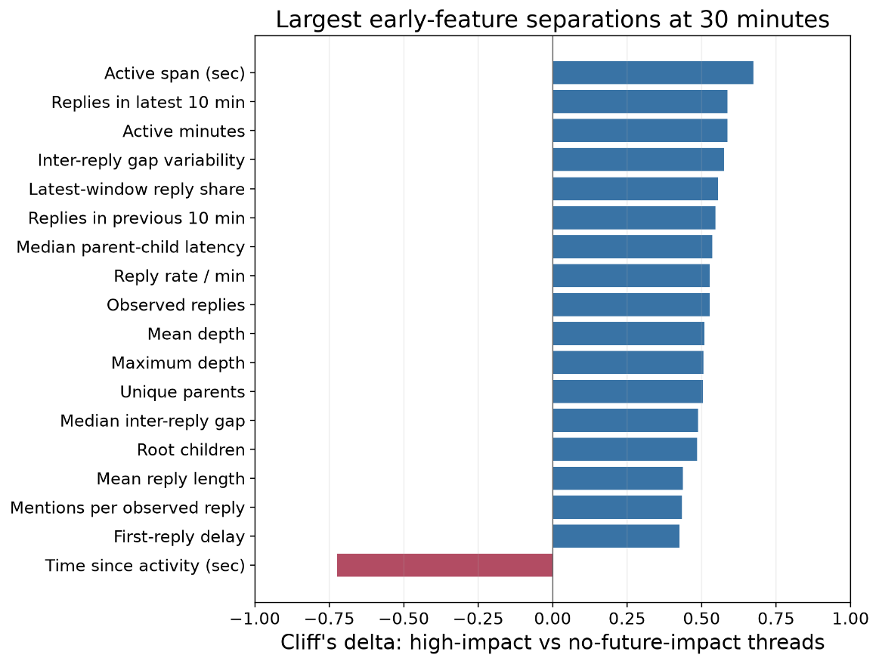
圖 3-2 High 與 None 傳播串之早期特徵效應量
本圖以效應量比較 High 與 None 兩組傳播串的早期特徵差異。可觀察到近期活動、活動持續時間、傳播深度與多父節點結構均具有較明顯差異，說明後續影響並非僅由目前傳播規模所反映。

上述結果也與固定 30 分鐘模型的實驗現象相呼應。Current Early Size 僅依目前已觀察到的傳播規模排序，而加入時間、活動狀態、結構與其他早期資訊後的隨機森林模型，在主要處理名額下能涵蓋較多可阻止影響。從本節特徵分析來看，可能的原因之一是不同傳播串即使具有相近的目前規模，其近期是否仍持續活動、已形成何種回覆結構，以及活動是否延續一段時間，仍可能存在差異。因此，模型能利用這些額外資訊進一步調整排序，而不只依目前累積回覆數進行判斷。

部分傳播串在第 30 分鐘時已呈現較低的近期活動，但後續仍可能再次出現較大的傳播影響。為觀察這類傳播串的特徵，本研究另外針對描述性的 Quiet 子群進行分析。結果顯示，在 Quiet 傳播串中，High 與 None 之間的差異不再主要由目前活動量決定，而較多反映於先前活動歷程、回覆延遲、傳播深度、unique parents 與回覆文本等資訊。
值得注意的是，High Quiet threads 的最近活動變化不一定呈現持續上升，部分案例在第 30 分鐘時甚至已呈現活動下降。換言之，一個傳播串目前看起來正在降溫，並不代表其後續一定缺乏傳播影響。這也說明僅使用目前規模或最近一段時間的活動變化，可能較難辨識「先前已形成一定討論結構、目前暫時安靜，但後續再次活躍」的傳播串。
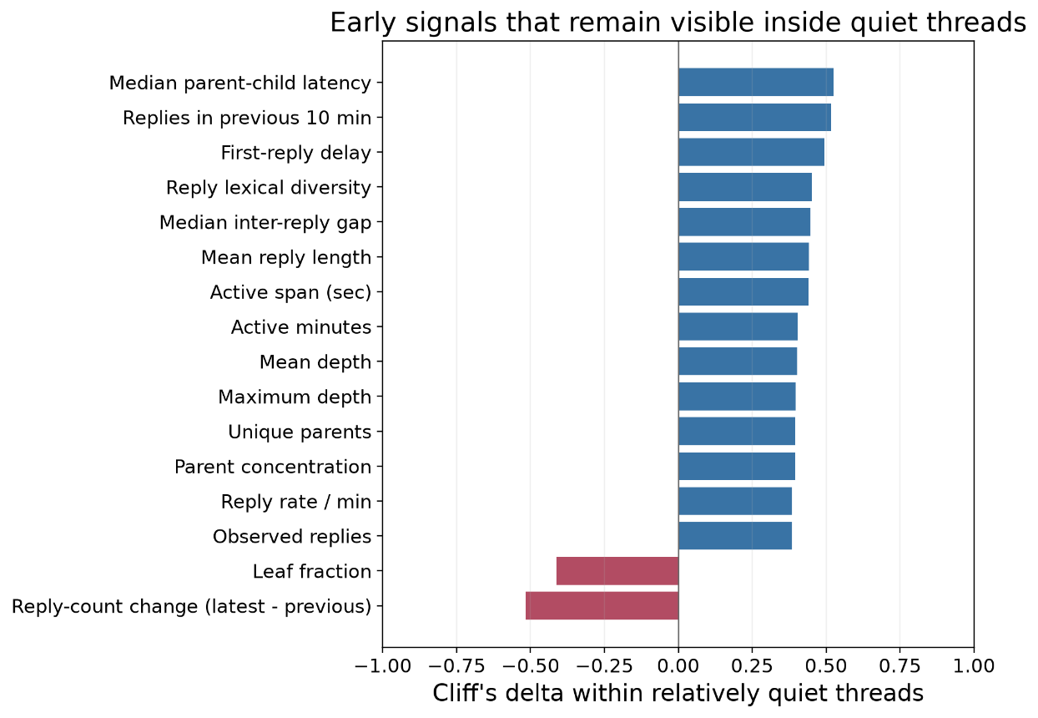
圖 3-3 Quiet 子群中不同後續影響傳播串之特徵差異
本圖呈現 Quiet 子群中 High 與 None 傳播串的早期特徵差異。相較於一般傳播串，Quiet 情境下的有效訊號較分散於過去活動、傳播結構與回覆特性，說明僅依當下活動量較難判斷其後續傳播影響。

從上述分析可觀察到，後續具有較大可阻止影響的傳播串，在早期階段往往已呈現部分可辨識的活動與結構差異，其中以近期活動、活動持續性、傳播深度及回覆結構較為明顯。然而，不同事件與不同活動狀態下的特徵差異程度仍有所變化，表示單一特徵難以穩定描述所有傳播情境。因此，本研究後續仍以多類型特徵共同建立風險模型，並透過事件分離的評估方式檢查其跨事件表現。

模型特徵使用與選擇行為
前一節說明不同後續傳播程度的傳播串，在早期活動、時間與結構特徵上存在差異。本節則進一步觀察這些資訊在模型建立過程中的使用情形。由於目前實驗結果並未保存一套完整且符合 outer fold 隔離原則的 permutation importance，因此本節不將單一特徵與 PI(30) 的相關程度直接解讀為 Random Forest 的特徵重要度，而是從特徵本身的關聯性，以及 nested validation 對不同特徵版本的選擇結果進行分析。
在部分固定 30 分鐘模型中，本研究並非預先固定單一特徵組合，而是在每一次 outer fold 的訓練事件內，再透過 nested validation 比較不同 feature variant，並選擇內部驗證結果較佳的版本，最後才套用至該次保留的測試事件。因此，下文所提到的「被選擇次數」，是指某一特徵版本在七次 outer folds 中，有幾次於內部驗證階段被選為該 fold 的最終模型設定，並不代表使用測試事件結果進行挑選。
以 v5 Text RF 為例，加入文本表示的版本在七個 outer folds 中有 4 次於 nested validation 中被選為最終設定，而未加入額外文本特徵的 baseline 則有 3 次。這表示文本資訊在部分訓練與驗證條件下能提供額外資訊，但並未在所有 outer folds 中穩定取得較佳結果。

Graph7 Discourse RF 亦呈現類似情況。包含事件脈絡與語篇資訊的版本有 3 次被選為該 fold 的最終設定，僅使用事件脈絡的版本有 2 次，較簡單的角色與結構特徵版本亦有 2 次。這顯示不同訓練事件組合下，較適合的特徵設定並不完全一致，較複雜的特徵組合也不一定在所有事件中都能帶來較好的驗證結果。
因此，文本、事件脈絡、傳播結構與活動相關資訊較適合視為互補訊號，而不是認為其中某一類特徵會在所有事件中固定主導模型判斷。部分 outer folds 最終選擇較簡單的特徵版本，也反映新增特徵雖可能提供額外資訊，但同時也可能增加模型複雜度與跨事件泛化的不確定性。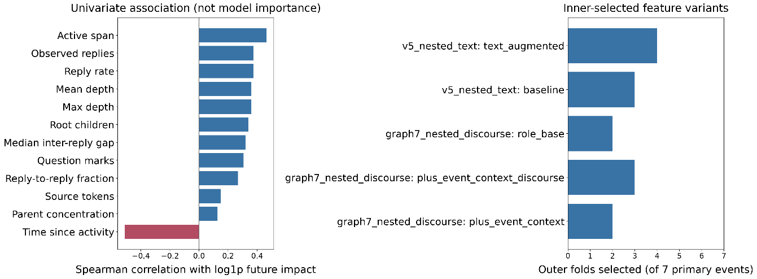
圖 3-4不同 outer folds 之 nested feature variant 選擇結果
本圖整理不同 outer folds 中，各特徵版本經 nested validation 後被選為最終模型設定的情形。結果顯示，不同特徵類型在不同事件條件下具有互補性，但較複雜的特徵組合並未穩定在所有 outer folds 中被選用。

時間衰減特徵分析
第二章已說明，本研究在多時間點累積特徵的基礎上，進一步加入受 Hawkes 過程概念啟發的固定時間衰減特徵。這類特徵的主要目的，是補充累積回覆數無法區分「近期仍持續活動」與「較早曾經活躍」的限制，使模型能進一步考量不同活動距離目前觀測時間的遠近。
本研究使用 300、600 與 1,200 秒三種固定時間尺度，分別表示較短、中等與較長時間範圍的活動記憶。越接近目前觀測時間點的活動會保留較高權重，而較早發生的活動則會隨時間逐漸降低其影響。除了三種衰減活動強度外，本研究亦加入短期與長期活動強度的相對關係，以及近期活動占比等資訊，共形成 5 項額外的時間衰減特徵。
為觀察這些時間衰減特徵是否能反映後續仍存在的可阻止影響，本研究進一步比較不同可阻止影響層級的傳播串，在 10、20、30、40、50 與 60 分鐘各觀測時間點下的衰減活動強度變化。
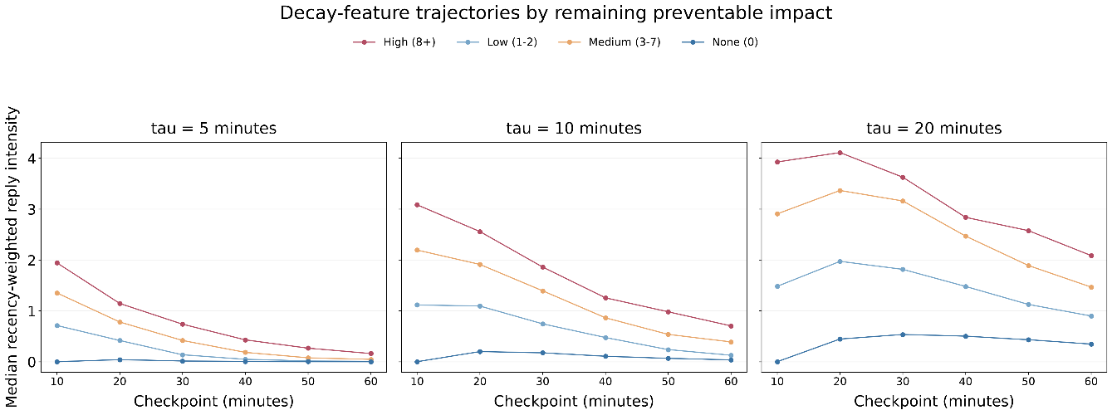
圖 3-5不同可阻止影響層級之時間衰減活動強度變化
從圖中可觀察到，不同可阻止影響層級在三種時間尺度下皆呈現一定差異，其中 High 組的時間衰減活動強度整體較高，Medium、Low 與 None 組則依序降低。這表示後續仍具有較大可阻止影響的傳播串，在早期通常保留較強的近期活動訊號。
此外，不同時間尺度所保留的活動資訊也有所不同。較短時間尺度較強調接近目前觀測時間點的活動，而較長時間尺度則保留較多先前活動資訊。這說明單純使用累積回覆數可能無法完整呈現傳播串近期的活動狀態，因此本研究進一步將不同時間尺度的衰減資訊納入 Hawkes-inspired Cumulative RF，作為累積特徵之外的補充。
在正式的 PI-based 動態評估中，Balanced Cumulative RF 的 Pooled Dynamic Capture 為 24.93%，Hawkes-inspired Cumulative RF 則為 25.57%；事件平均結果分別為 32.72% 與 33.73%。從事件層級來看，Hawkes-inspired Cumulative RF 在七個正式評估事件中的五個事件取得較高結果，顯示時間衰減資訊在部分事件中能補充原有累積特徵，但並非所有事件皆呈現相同改善。

本節從早期傳播特徵與模型使用情形進一步分析前述實驗結果。結果顯示，後續具有較大可阻止影響的傳播串，在早期通常已呈現較明顯的近期活動、活動持續性與傳播結構差異，而不只是目前已累積的回覆數量。不同事件與不同活動狀態下，較適合的特徵組合仍有所不同，因此單一特徵或固定特徵組合難以完整描述所有傳播情境。
在多時間點模型中，時間衰減特徵進一步保留近期活動與較早活動之間的差異。正式評估結果顯示，加入此類特徵後，Hawkes-inspired Cumulative RF 的整體涵蓋結果較 Balanced Cumulative RF 略高，但並非所有事件皆呈現相同變化。因此，本研究將時間衰減資訊視為累積傳播特徵的補充，用以協助模型隨觀測時間更新候選傳播串的優先順序。

查核與分級介入案例
前述實驗主要分析傳播風險模型的排序結果與特徵行為，本節則進一步展示系統在取得高優先候選後，如何進入證據查核與分級介入流程。系統會先由 Verification Agent 根據待查核主張搜尋與整理外部證據，並回傳目前的證據狀態、查核理由與相關來源；後續再由 Evidence-to-Action Policy 結合傳播風險與證據結果，產生相對應的介入建議。
本節所呈現的案例主要用於說明系統流程與模組間的實際互動情形，而非以單一案例評估 Agent 的整體查核準確率。對於歷史事件的查核展示，則主要用來確認系統能否完成主張整理、外部搜尋、證據彙整與政策判斷等完整流程。

Verification Agent 查核流程展示
為了讓傳播風險排序後的候選內容能進一步取得外部證據，本研究建置 Verification Agent，負責根據待查核貼文的核心主張進行資料搜尋與證據整理。此模組並不直接將貼文判定為真或假，而是根據目前可取得的公開資料，整理支持或反駁該主張的來源，並回傳證據狀態、查核理由與相關來源，作為後續 Evidence-to-Action Policy 的判斷依據。
在即時監測流程中，系統可先取得公開社群平台中的貼文與回覆資料，建立傳播串並呈現目前的傳播狀態。當特定貼文需要進一步查核時，系統可將其核心主張交由 Verification Agent 處理，再透過外部搜尋取得可能相關的新聞、查核網站或其他公開來源。
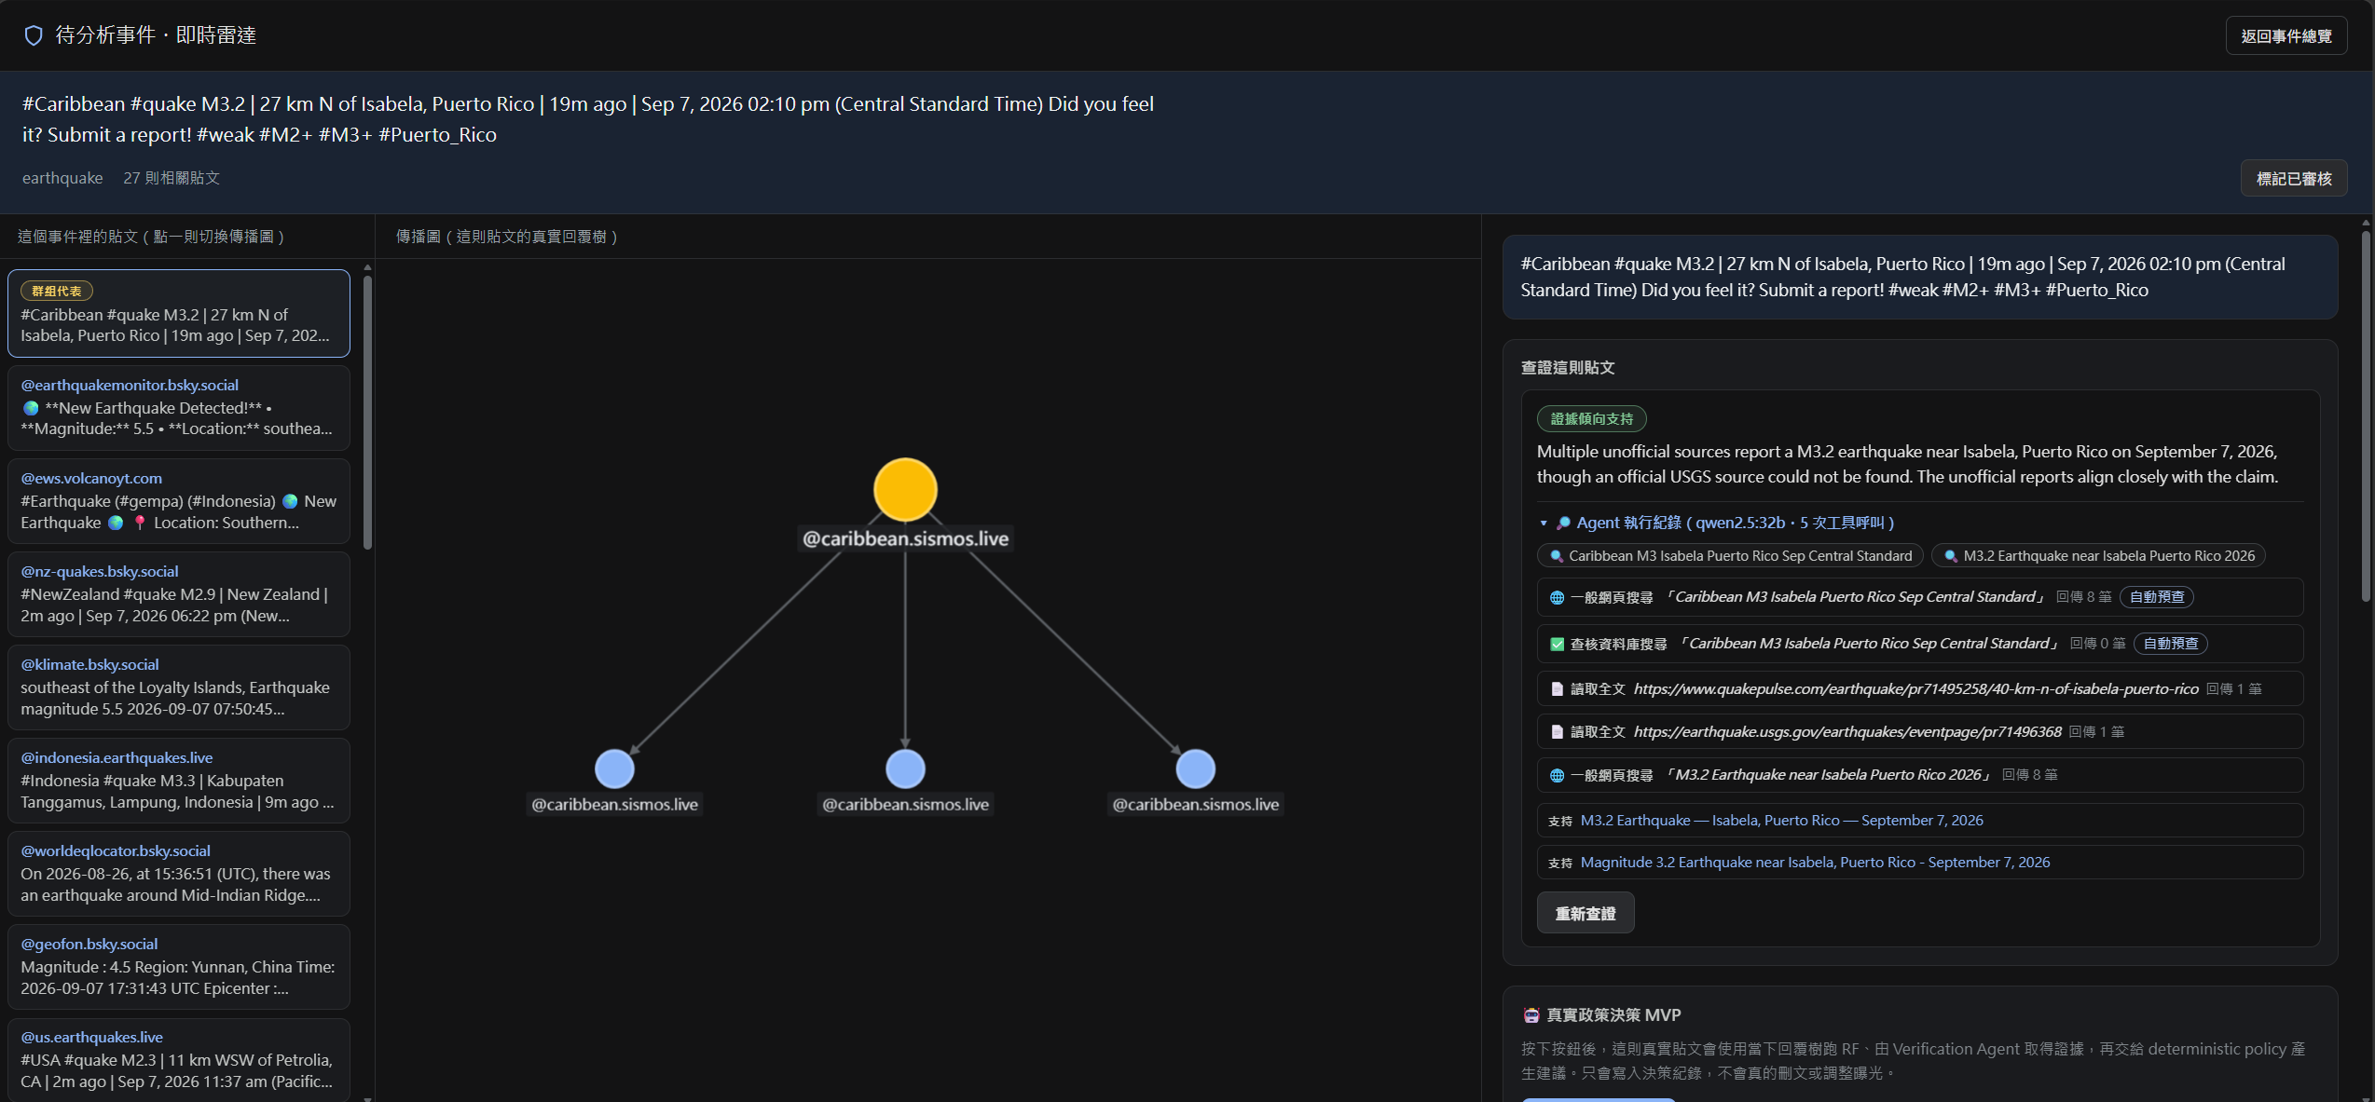
圖 3-6即時社群貼文與傳播串監測介面
本圖呈現系統取得公開社群貼文後，建立傳播串並顯示相關候選內容的介面。使用者可由事件或貼文內容進一步查看目前的傳播狀態，並將需要確認的主張送入後續查核流程。

為展示 Verification Agent 的完整查核流程，本研究以 PHEME 中的 Charlie Hebdo 事件為例。Agent 會根據待查核貼文中的核心主張建立查詢，搜尋相關外部來源，並將取得的資料整理為查核結果與判斷理由。
在此案例中，待查核內容涉及一幅被認為是 Banksy 為回應 Charlie Hebdo 攻擊事件所創作的插畫。Verification Agent 搜尋相關資料後，整理出多個事實查核網站與新聞來源，並回傳目前的查核理由為：「多個來源，包括事實查核網站與主要新聞媒體，均指出這幅被認為是 Banksy 為回應 Charlie Hebdo 攻擊事件所創作的插畫，實際上並非 Banksy 的作品。」系統同時保留 Agent 的查詢過程、來源清單與相關證據，讓後續使用者可以檢視查核結果所依據的資料。
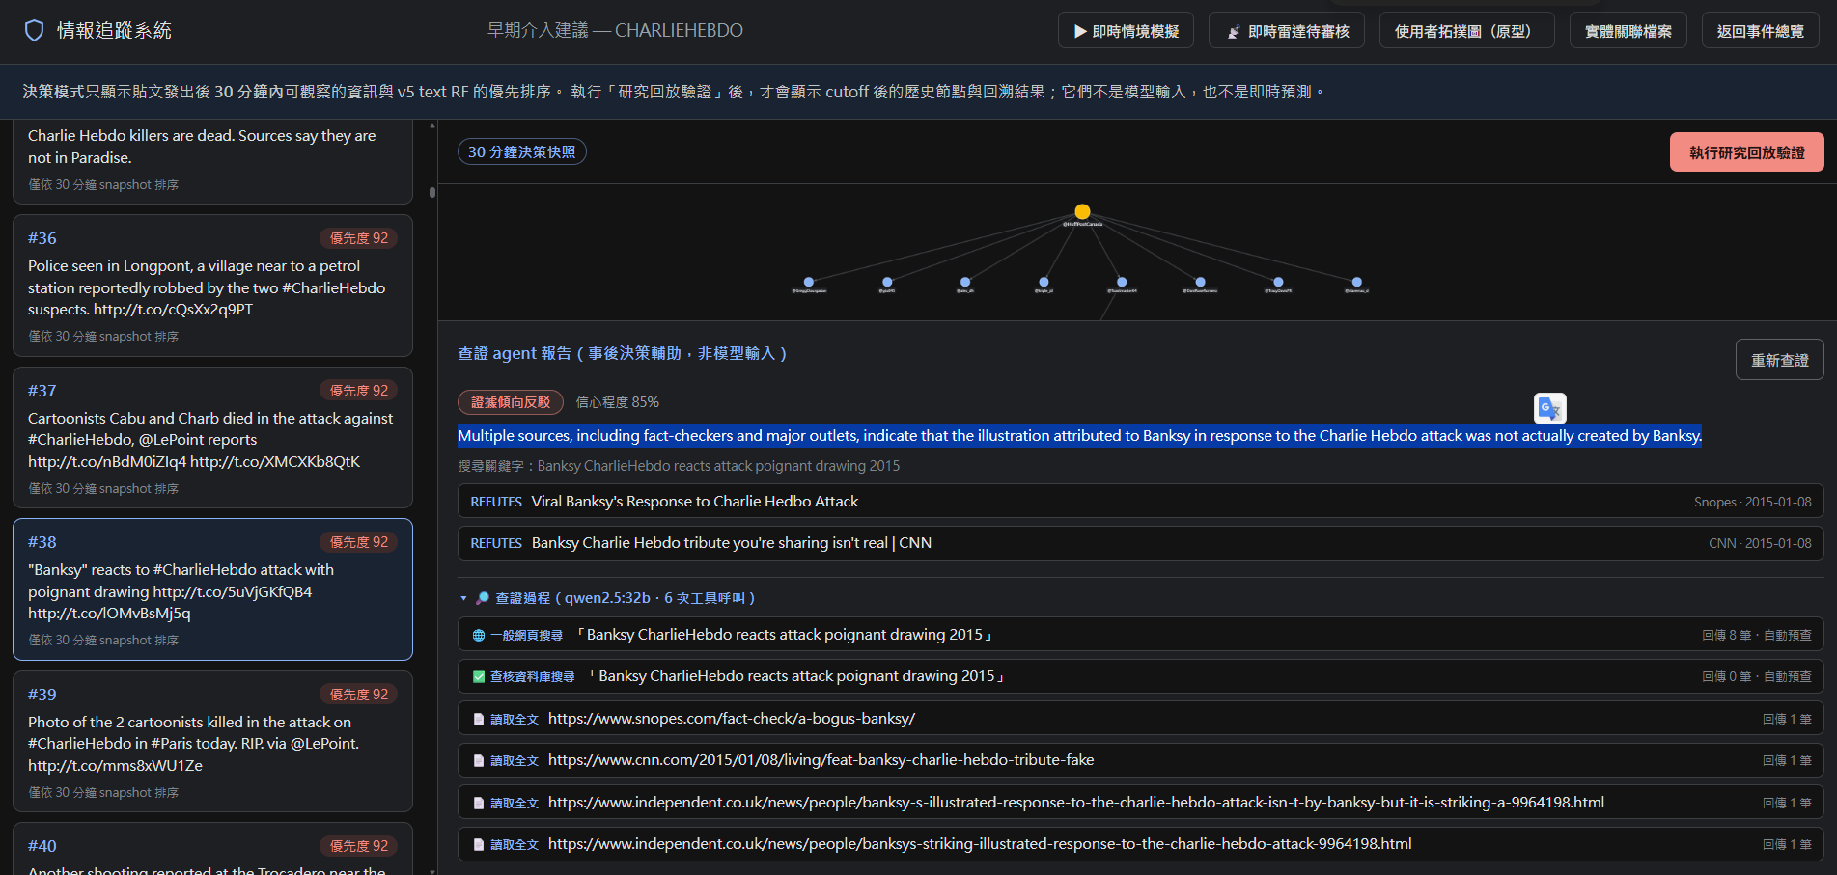
Agent查證過程
圖 3-7 Verification Agent 外部證據搜尋與查核結果
本圖呈現 Verification Agent 從核心主張建立查詢、搜尋外部資料，到整理查核理由與證據來源的完整流程。除了最終證據結果外，系統亦保留相關來源與執行過程，以提高查核結果的可追溯性。

Evidence-to-Action 分級介入結果
完成 Verification Agent 的證據查核後，系統會將目前的證據狀態、查核信心、核心主張對應結果與傳播風險交由 Evidence-to-Action Policy 進一步判斷。此階段的目的不是直接依模型分數決定是否限制內容，而是根據不同證據條件產生相對應的介入建議。
系統目前將介入結果區分為 none、monitor、soft、medium 與 hard 等不同層級。其中，證據已支持原主張時，不會因傳播風險較高而限制內容；若目前證據仍不足，則以監測或低強度且可逆的處理為主；只有在取得可信且能直接反駁核心主張的證據後，才會考慮較高強度的介入。
以下以不同證據情況的案例說明系統如何產生分級介入結果。
- 已獲支持：不進行限制性介入
第一個案例中，Verification Agent 搜尋外部資料後，取得多個可支持貼文核心主張的來源，因此目前證據狀態屬於 supported。在此情況下，即使該傳播串具有一定的傳播風險，Evidence-to-Action Policy 仍輸出 none，表示不進行限制性處理，並將原本可使用的介入名額保留給其他候選內容。
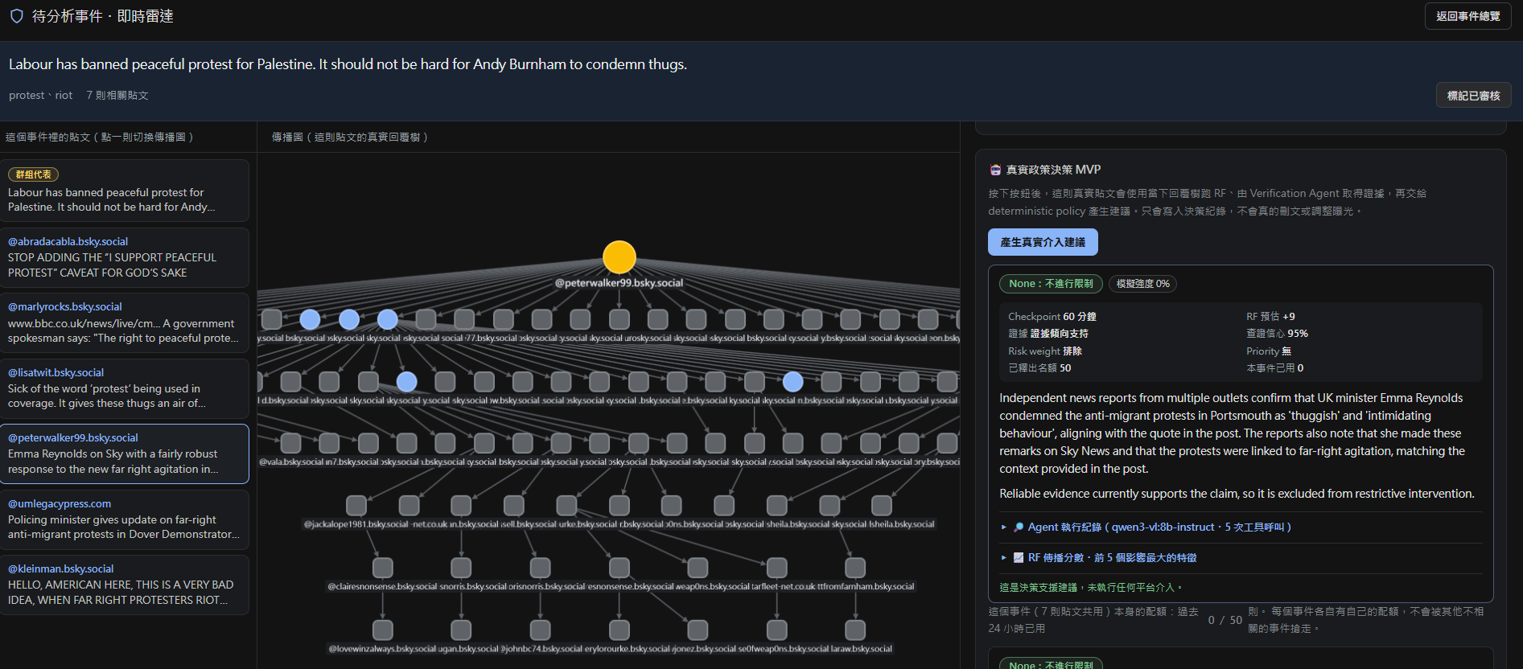
此篇貼文證據傾向支持
Agent選擇不進行限制
圖 3-8證據支持情況下之不介入結果
本圖呈現 Verification Agent 取得支持性證據後的介入結果。當目前證據能支持核心主張時，系統不會僅因傳播風險較高而限制內容，而是維持不介入狀態。
- 證據不足：採取低強度且可逆的處理
第二個案例中，Verification Agent 未取得足以直接支持或反駁核心主張的獨立證據，因此目前證據狀態屬於 insufficient。在傳播風險仍達到政策條件的情況下，系統輸出 soft，表示可採取較低強度且可逆的處理建議，例如暫時降低曝光或顯示尚待查證的提示。
此類處理並不表示系統已判定內容為錯誤資訊，而是考量目前仍缺乏足夠證據，因此在持續查核的同時保留較低強度的風險控制方式。後續若取得新的支持或反駁證據，系統可再重新調整原有介入結果。
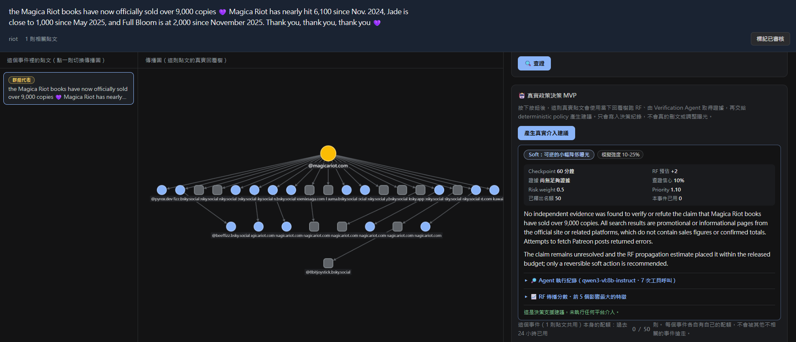
此篇貼文尚無足夠證據
Agent選擇降低曝光
圖 3-9證據不足情況下之低強度介入結果
本圖呈現目前證據不足，但傳播風險仍達政策條件時的處理結果。系統採取 soft 層級的暫時性與可逆建議，並保留後續重新查核與調整介入強度的空間。
- 已遭反駁：採取較高強度介入
第三個案例中，Verification Agent 搜尋到能直接反駁核心主張的可信來源，且查核信心與核心主張對應條件皆符合政策要求，因此 Evidence-to-Action Policy 輸出 hard 層級的介入建議。
相較於證據不足時的 soft 處理，hard 層級代表目前已有較明確的反駁證據，因此系統可進一步建議較高強度的措施，例如較大幅度降低曝光或限制轉發。若涉及內容隱藏等影響較大的操作，則仍需符合更嚴格的條件或進一步人工確認。
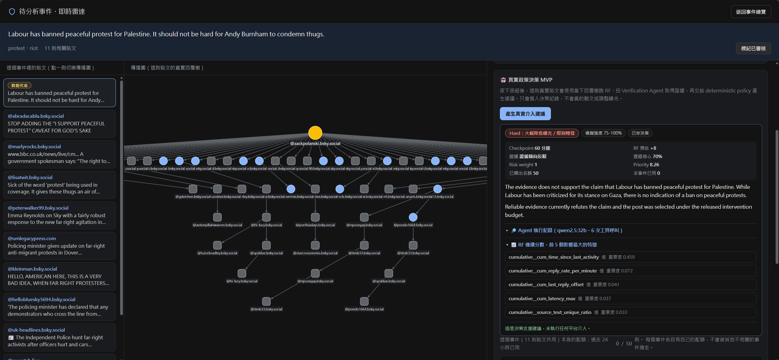
此篇貼文證據傾向反駁
Agent選擇限制轉發
圖 3-10反駁證據成立情況下之高強度介入結果
本圖呈現系統在取得可信反駁證據後的分級介入結果。當證據狀態、查核信心與核心主張對應條件皆符合要求時，系統才會提高介入強度，而不是單純依傳播風險分數直接採取限制措施。

從上述案例可以看出，本研究的介入政策並非將高傳播風險直接等同於需要限制內容，而是將傳播風險與證據狀態共同納入決策。不同證據條件會對應不同處理強度，使系統能在有限資源下優先處理高風險內容，同時降低在證據不足時過早採取高強度措施的情況。

本節展示系統在傳播風險排序後，如何進一步透過 Verification Agent 取得外部證據，並由 Evidence-to-Action Policy 根據證據狀態與傳播風險產生不同層級的介入建議。從案例可以看出，系統不會僅依傳播風險直接決定限制內容，而是先整理支持或反駁核心主張的外部證據，再依證據充分程度調整處理強度。
不同案例分別呈現不介入、低強度介入與高強度介入等結果，說明系統可依據不同查核情況保留相對應的處理彈性。對於證據不足的內容，系統仍保留後續重新查核與調整介入層級的空間；只有在取得較明確且可信的反駁證據後，才進一步提高介入強度。

系統實作成果
本節說明本研究所建置之系統介面與主要操作流程，展示系統如何由即時社群貼文出發，完成事件整理、傳播風險檢視、傳播結構呈現，以及查核與介入建議等功能。前節已說明 Verification Agent 與分級介入政策的判斷方式，本節則著重於這些模組在系統中的整合呈現與實際操作流程，使整體研究流程能以視覺化方式展示於平台介面中。

即時事件列表與風險檢視
系統首頁主要用於呈現目前由公開社群平台取得的待分析事件。系統會持續擷取 Bluesky 上的公開貼文，並依內容與傳播脈絡將相關貼文整理為事件，作為後續風險分析與查核流程的基本單位。
在事件列表中，每一筆事件會顯示貼文摘要、目前互動量、風險標示與日期等資訊，讓使用者可以快速掌握目前正在被系統追蹤的事件。
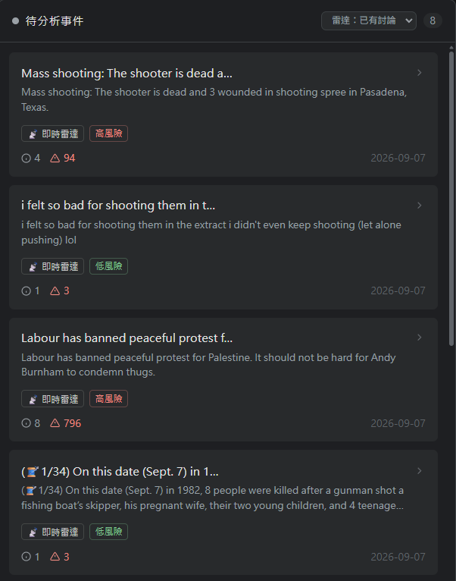
圖 3-11待分析事件列表與傳播風險標示
本圖呈現系統即時取得公開社群貼文並整理為待分析事件的介面。使用者可由事件列表查看目前的貼文摘要、互動情形與傳播風險標示，作為後續事件篩選與查核的入口。

除了瀏覽全部待分析事件外，系統亦提供事件篩選功能，例如依討論熱度檢視目前較受到關注的事件。從圖中可以觀察到，討論較熱烈的事件通常也較容易出現高傳播風險標示。這是因為較高的互動量、近期活動與傳播結構變化，皆可能成為模型估計後續傳播影響的依據。
不過，高風險並不代表該事件已被判定為謠言、假訊息或錯誤內容。此處的風險，指的是後續傳播風險，也就是事件在未來一段時間內可能繼續擴大的程度。因此，風險標示的主要用途是協助系統安排監測與查核優先順序，而不是直接作為內容真假的判定結果。
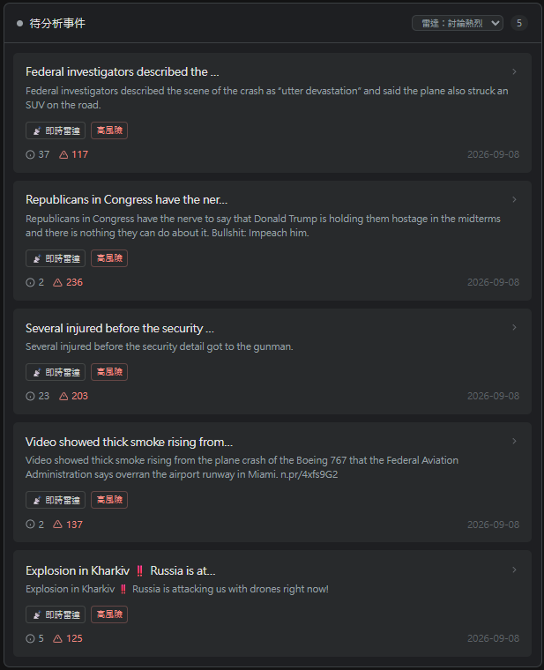
圖 3-12事件討論熱度篩選與傳播風險標示
本圖呈現系統依討論熱度篩選事件後的結果。相較於一般事件，討論較熱烈的事件通常具有較多互動或較明顯的傳播活動，因此較容易被模型評估為具有較高的後續傳播風險。需要注意的是，此處的高風險僅表示事件後續可能具有較大的傳播影響，並不代表該事件已被判定為謠言或錯誤資訊。

事件詳細頁與傳播結構視覺化
當使用者從事件列表中選擇特定事件後，系統會進入事件詳細頁面，進一步呈現該事件所包含的貼文、傳播結構，以及查核與介入相關資訊。整體畫面主要分為三個區域：左側顯示事件中的相關貼文，中間呈現傳播結構圖，右側則整合查核結果與介入建議。
左側貼文列表可讓使用者查看同一事件下所收集到的不同貼文內容，並快速切換目前要觀察的對象。中間的傳播結構圖則以節點與連線呈現來源貼文與後續回覆之間的關係，使使用者可以直接觀察不同貼文的回應分支、傳播深度與整體擴散情形。右側面板則提供查核與介入相關功能，包含外部證據搜尋、查核理由與介入建議等內容；相關判斷流程已於前節說明，因此本節主要著重於系統介面的整合呈現。
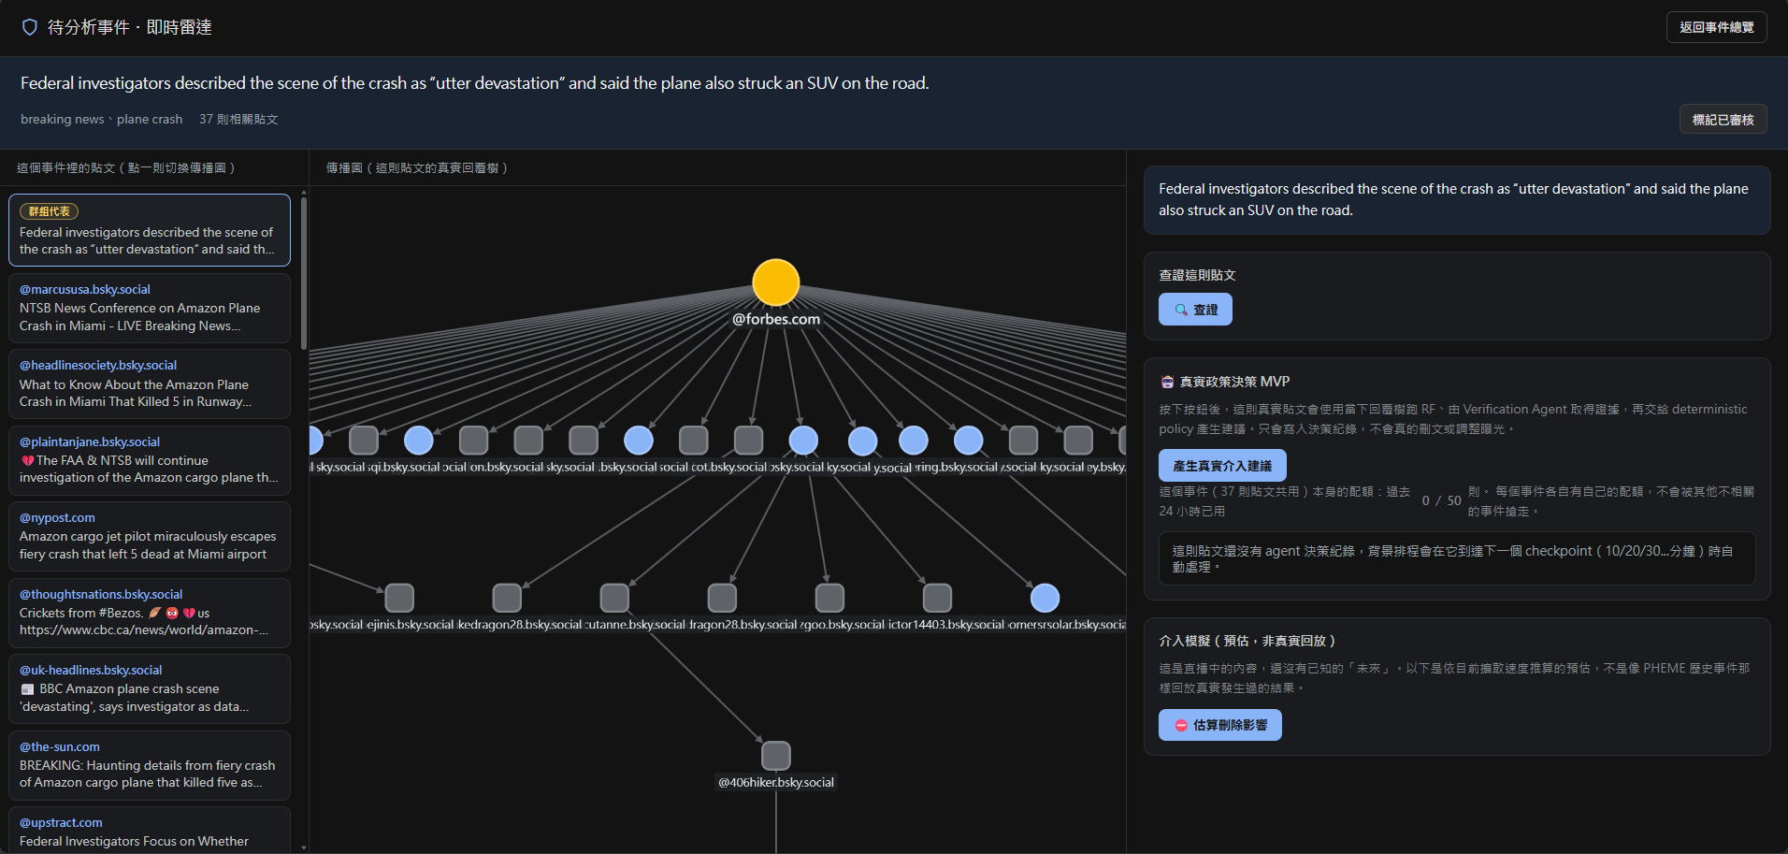
圖 3-13事件詳細頁與傳播結構檢視畫面
本圖呈現使用者進入特定事件後的主要操作介面。左側可查看事件中的相關貼文，中間顯示目前選取貼文的傳播結構，右側則整合查核結果與介入建議，使使用者能在同一畫面中同時掌握貼文內容、傳播情形與後續處理資訊。

除了觀察整體傳播結構外，系統亦支援節點層級的互動檢視。當使用者點選傳播圖中的特定節點時，系統會顯示該節點所對應的貼文或回覆內容，使使用者可以由整體結構進一步查看個別互動內容。透過此功能，可協助使用者理解特定分支的實際討論內容，以及不同節點在傳播過程中的位置。

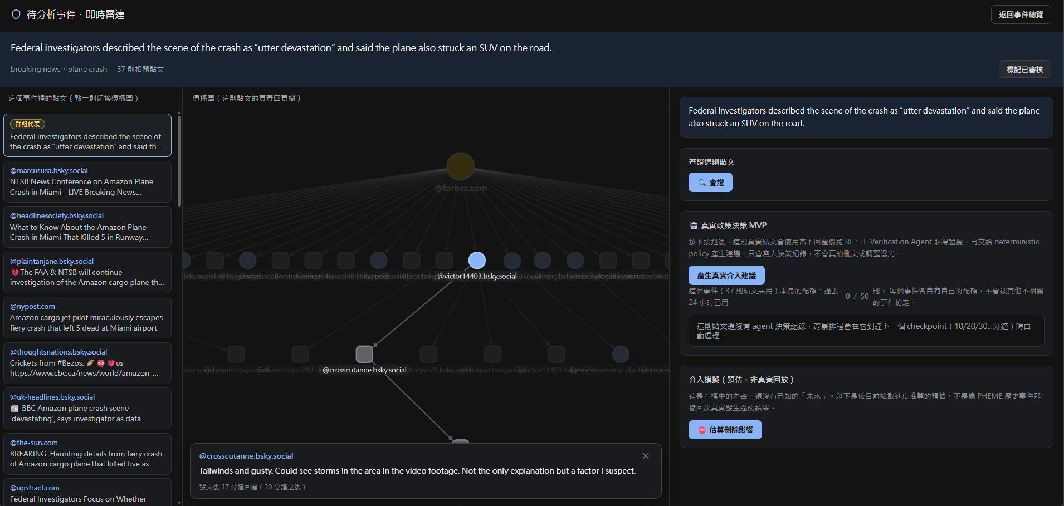
圖 3-14傳播節點與回覆內容檢視功能
本圖呈現使用者點選傳播結構中的特定節點後，系統顯示對應貼文或回覆內容的功能。此設計可讓使用者由整體傳播圖進一步查看個別節點內容，協助理解事件的實際討論脈絡。

自動查核與介入流程展示
除了事件列表與傳播結構檢視之外，本系統亦整合自動查核與介入流程，用以展示系統在接收到貼文後，如何由傳播監測進一步進入證據查核與介入判斷。本節以 PHEME 歷史事件作為流程示範，模擬系統自貼文出現後持續接收資料，並依序執行查核與後續處理的過程。
當系統接收到待分析貼文後，Verification Agent 會自動根據貼文中的核心主張建立查詢，並透過外部搜尋蒐集相關新聞、事實查核來源與其他公開資料。查核過程中，系統會保留搜尋內容、來源資訊與執行狀態，待相關證據整理完成後，再回傳目前的證據狀態與查核理由。
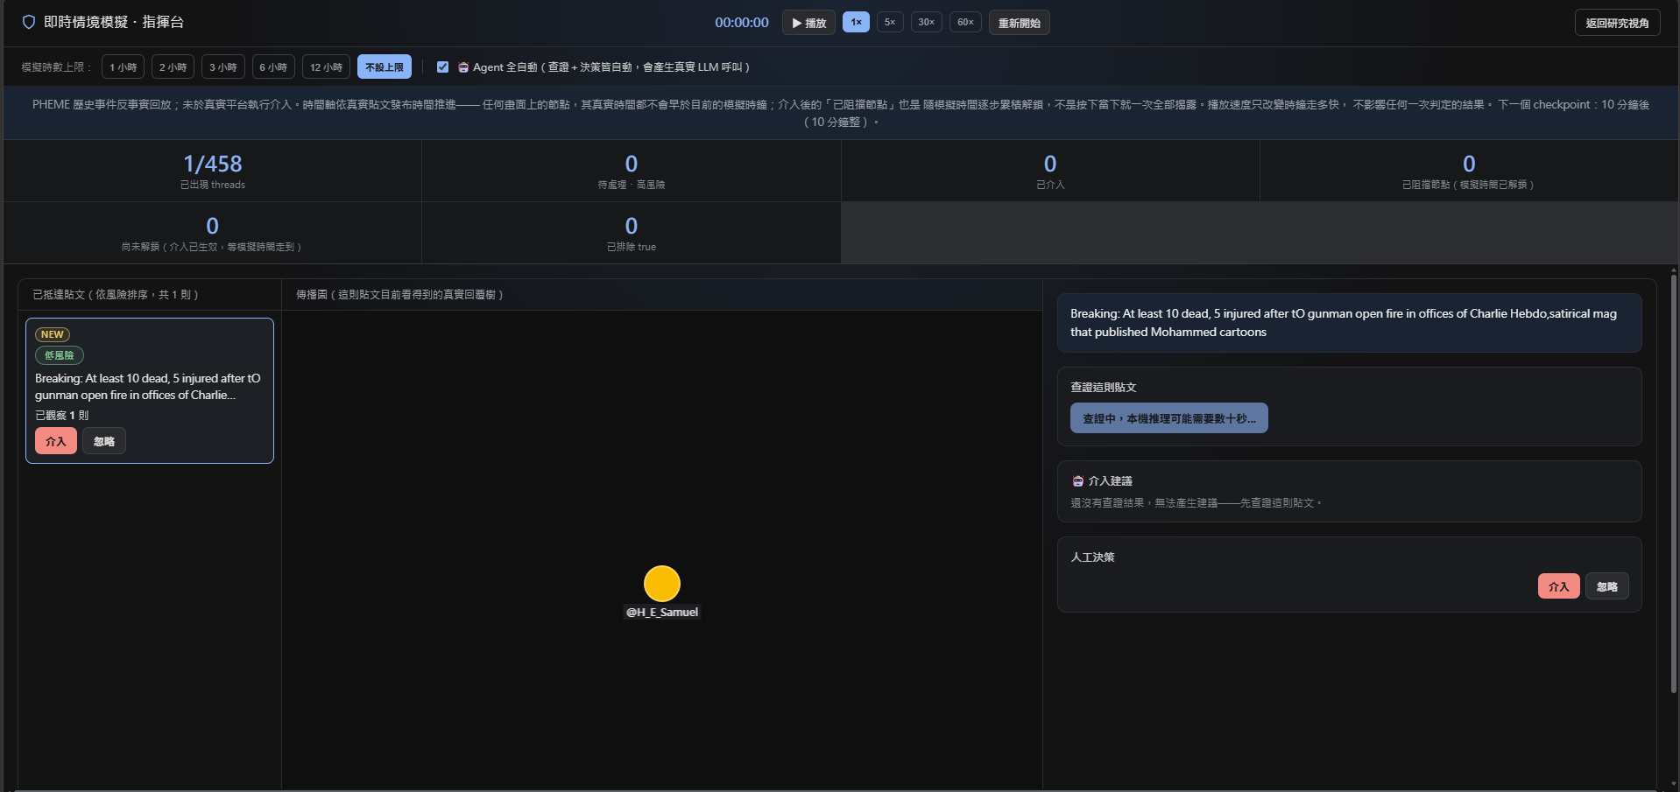
圖 3-15自動查核流程啟動畫面
本圖呈現系統在接收到待分析貼文後，自動啟動 Verification Agent 進行外部證據搜尋的流程。系統會依貼文核心主張建立查詢，並記錄相關搜尋來源與處理狀態，作為後續證據判斷的依據。

當查核結果完成後，系統會根據目前取得的證據狀態決定後續處理方式。若查核結果顯示已有足夠證據支持原始主張，則該內容不會被列入限制性介入的對象，系統可將原本的介入名額保留給其他候選內容。
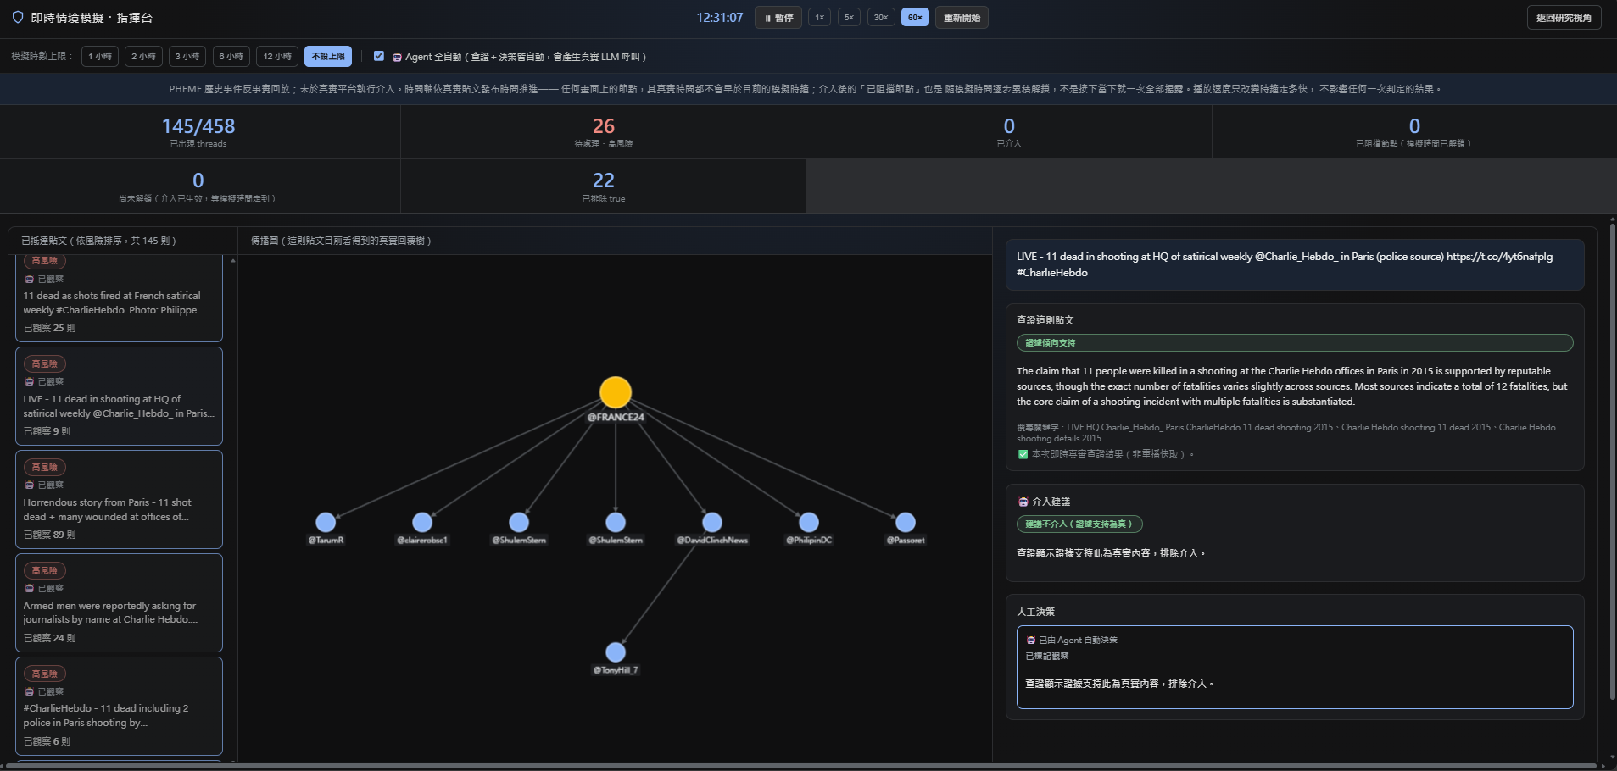
圖 3-16查核結果為 supported 時之處理結果
本圖呈現待查核內容取得支持性證據後的系統處理結果。當目前證據能支持核心主張時，系統不會因傳播風險較高而直接採取限制性介入，而是將該內容排除於限制性處理名單之外。

相對地，若 Verification Agent 取得能直接反駁核心主張的可信證據，且相關查核條件符合介入政策要求，系統則會進一步產生對應的介入建議。實際介入強度仍會依證據狀態、查核信心與傳播風險共同決定，相關 none、monitor、soft、medium 與 hard 分級規則已於 3.4 節說明。
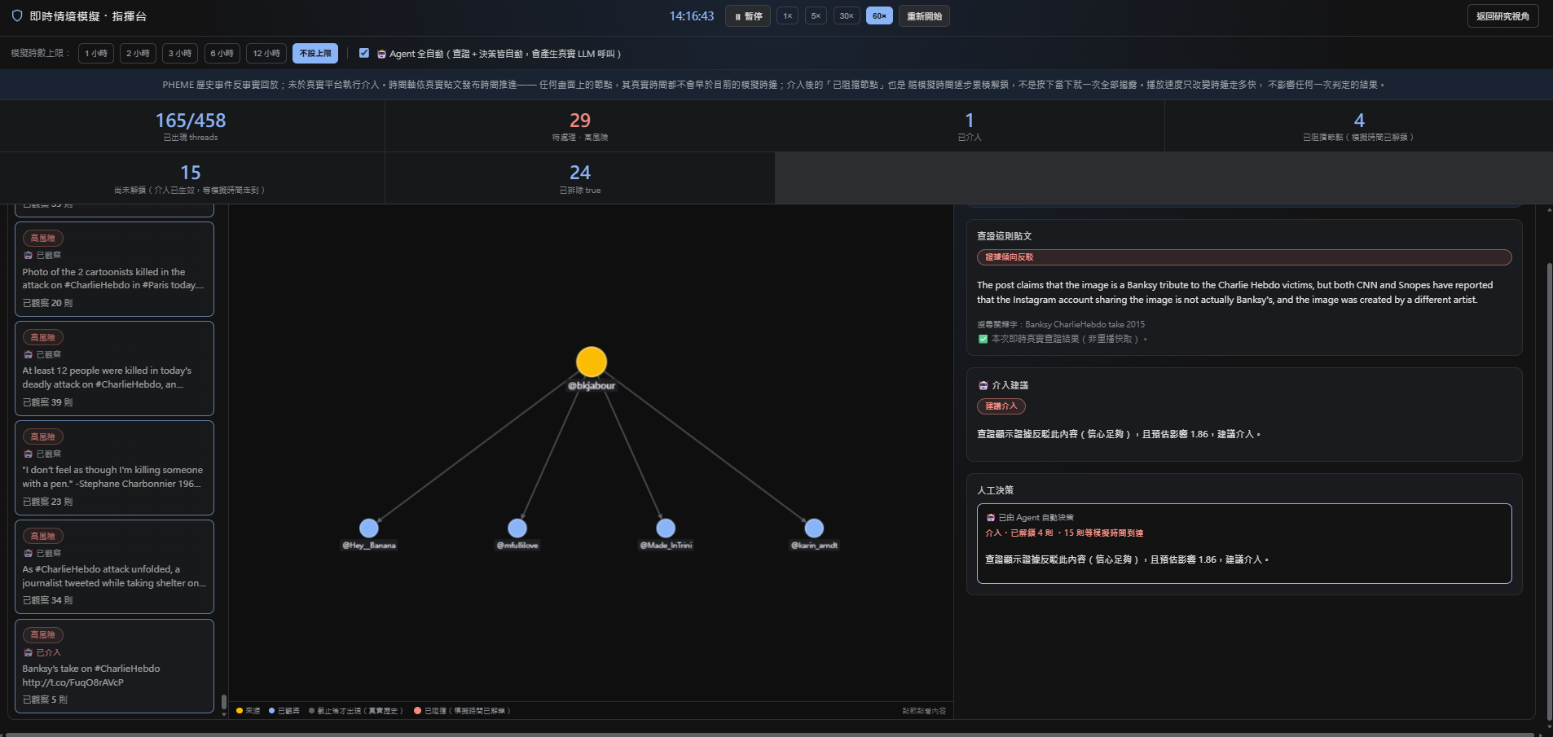
圖 3-17查核結果為 refuted 時之介入建議
本圖呈現查核結果為反駁狀態時，系統進一步產生介入建議的流程。此結果顯示自動查核模組與 Evidence-to-Action Policy 已完成串接，可將查核結果轉換為後續的分級處理建議。

透過上述流程，系統可將貼文監測、外部證據查核與介入判斷串接為一個連續的處理流程。使用者除了能查看事件目前的傳播情形，也可以進一步追蹤查核 Agent 的執行過程、證據結果與最終介入建議，使系統從單純的風險展示延伸至後續查核與決策支援。

結論
本研究針對社群平台中尚未完成查證、但可能持續擴散的內容，提出一套結合傳播風險分析、證據查核與分級介入的系統。研究重點並非直接判斷內容真假，而是先根據早期可觀察到的傳播資訊，評估哪些事件具有較高的後續擴散風險，並將有限的查核與介入資源優先分配至較需要處理的候選內容。
在系統設計上，本研究將整體流程分為傳播風險分析、證據評估與介入決策三個階段。首先透過多時間點的傳播快照持續更新事件風險，再由 Verification Agent 搜尋與整理外部證據，最後交由 Evidence-to-Action Policy 根據證據狀態與傳播風險產生不同程度的介入建議。除此之外，本研究亦完成前端操作介面，將事件監測、傳播結構檢視、查核結果與介入建議整合於同一系統中。

系統目標與特色
本研究的主要目標，是在尚待查證的社群內容造成更大規模擴散之前，利用早期可取得的傳播資訊，協助使用者找出值得優先關注與查核的事件，並在取得外部證據後，再進一步決定是否需要採取介入措施。相較於直接將內容分類為真或假，本研究更著重於「何者值得優先處理」以及「目前證據條件下適合採取何種程度的處理」。

本研究所建置之系統主要具有以下幾項特色：
- 以傳播風險作為查核優先排序依據
系統不直接將高風險事件視為謠言，而是根據事件目前的傳播規模、活動變化、時間特徵與傳播結構等資訊，估計其後續可能持續擴散的程度，並據此安排後續監測與查核優先順序。
- 支援多時間點的動態風險更新
相較於只在固定時間點進行一次判斷，本研究於不同觀測時間點持續更新事件的傳播資訊，使系統能隨著事件發展重新調整候選內容的優先順序。正式評估結果亦顯示，多時間點的動態方式在共同起始基準下，能涵蓋較多可阻止影響。
- 整合外部證據查核流程
Verification Agent 可根據貼文中的核心主張搜尋外部公開資料，整理支持與反駁來源，並回傳目前的證據狀態、查核理由與相關來源，使後續判斷具有較完整的依據與可追溯性。
- 依證據狀態提供不同程度的介入建議
系統不會僅因傳播風險較高就直接採取限制措施，而是進一步結合證據狀態與查核信心，產生 none、monitor、soft、medium 或 hard 等不同程度的處理建議。對於證據不足的內容，仍保留後續重新查核與調整介入強度的空間。
- 將研究方法整合至可操作的系統介面
本研究將社群貼文取得、事件整理、傳播風險分析、傳播結構視覺化、外部證據查核與介入建議整合於同一平台，使研究方法不只停留於模型實驗，也能透過實際介面展示完整的處理流程。

未來展望
本研究目前已完成傳播風險分析、外部證據查核與分級介入流程的整合，但在資料來源、模型特徵、介入評估與實際平台操作等方面，仍有進一步改善的空間。
首先，在傳播風險模型方面，本研究目前主要使用傳播規模、時間變化、結構與部分文本相關特徵進行預測。受限於目前所使用資料集的欄位與可取得資訊，部分更細緻的使用者互動關係、社群網路結構，以及跨平台傳播行為仍無法完整納入分析。未來若能取得包含更多使用者層級資訊、互動紀錄或跨平台資料的資料集，可進一步加入相關特徵，以觀察是否能更完整描述事件在不同社群環境中的傳播情形。
其次，在 Verification Agent 的證據查核方面，目前系統主要透過公開網路來源搜尋與核心主張相關的支持或反駁證據。由於不同事件可取得的公開資料數量、來源品質與發布時間皆可能有所差異，Agent 在部分情況下仍可能遇到證據不足、來源重複或相互衝突的情況。未來可進一步改善來源可信度評估、相似來源去重、時間條件過濾與證據衝突處理，使查核結果能更穩定地提供後續決策參考。
在介入政策方面，目前系統主要根據傳播風險、證據狀態與查核信心產生不同程度的介入建議。受限於目前研究並未直接連接實際社群平台執行內容降權、提示或限制轉發等操作，因此現階段主要以系統建議與模擬方式呈現介入結果。未來若能取得平台合作、實際介入紀錄或更完整的模擬環境，可進一步觀察不同介入時間與介入強度對後續傳播所造成的影響。
此外，本研究目前將介入效益主要定義為單一傳播串內仍可避免的後續影響，尚未進一步估計不同傳播串之間可能產生的跨串影響。例如，對某一傳播串進行介入後，可能同時降低其他相關傳播串的擴散，也可能使部分討論轉移至其他傳播串，甚至出現反向放大的情況。然而，僅依目前資料難以判斷其他傳播串的變化是否確實由該次介入所造成，因此本研究並未將此類影響直接納入介入效益的計算。
目前系統僅透過事件聚類、內容相似性與使用者重疊等資訊，呈現可能存在關聯的傳播範圍，但不將這些關聯視為已確認的因果影響。未來若能取得實際介入前後的曝光紀錄、跨串互動資料，或設計更完整的對照實驗，可進一步分析不同傳播串之間可能存在的外溢、替代與反向放大現象，並將跨串影響納入介入效益的評估。
最後，在系統應用方面，目前的即時資料來源與展示環境仍有擴充空間。未來可進一步增加不同社群平台的資料來源，並在更多事件類型與不同規模的傳播環境中進行測試，以觀察目前方法在不同情境下的適用程度，並進一步改善系統在實際使用情境中的穩定性與可用性。

參考文獻
[1] World Health Organization, “Infodemic,” World Health Organization, [Online]. Accessed: Sep. 9, 2026.
[2] S. Vosoughi, D. Roy, and S. Aral, “The spread of true and false news online,” Science, vol. 359, no. 6380, pp. 1146–1151, 2018, doi: 10.1126/science.aap9559.
[3] S. Kwon, M. Cha, K. Jung, W. Chen, and Y. Wang, “Prominent Features of Rumor Propagation in Online Social Media,” in Proc. 2013 IEEE 13th Int. Conf. Data Mining (ICDM), pp. 1103–1108, 2013, doi: 10.1109/ICDM.2013.61.
[4] J. Ma, W. Gao, P. Mitra, S. Kwon, B. J. Jansen, K.-F. Wong, and M. Cha, “Detecting Rumors from Microblogs with Recurrent Neural Networks,” in Proc. 25th Int. Joint Conf. Artificial Intelligence (IJCAI), pp. 3818–3824, 2016.
[5] J. Ma, W. Gao, and K.-F. Wong, “Rumor Detection on Twitter with Tree-structured Recursive Neural Networks,” in Proc. 56th Annu. Meeting Assoc. Comput. Linguistics (ACL), pp. 1980–1989, 2018, doi: 10.18653/v1/P18-1184.
[6] T. Bian, X. Xiao, T. Xu, P. Zhao, W. Huang, Y. Rong, and J. Huang, “Rumor Detection on Social Media with Bi-Directional Graph Convolutional Networks,” Proc. AAAI Conf. Artificial Intelligence, vol. 34, no. 1, pp. 549–556, 2020, doi: 10.1609/aaai.v34i01.5393.
[7] Q. Ni, J. Guo, C. Huang, and W. Wu, “Community-based rumor blocking maximization in social networks: Algorithms and analysis,” Theoretical Computer Science, vol. 840, pp. 257–269, 2020, doi: 10.1016/j.tcs.2020.08.030.
[8] E. Kochkina, M. Liakata, and A. Zubiaga, “PHEME dataset for Rumour Detection and Veracity Classification,” Figshare, 2018, doi: 10.6084/m9.figshare.6392078.
[9] Y. Liu, M. Ott, N. Goyal, J. Du, M. Joshi, D. Chen, O. Levy, M. Lewis, L. Zettlemoyer, and V. Stoyanov, “RoBERTa: A Robustly Optimized BERT Pretraining Approach,” arXiv:1907.11692, 2019.
[10] A. G. Hawkes, “Spectra of Some Self-Exciting and Mutually Exciting Point Processes,” Biometrika, vol. 58, no. 1, pp. 83–90, 1971, doi: 10.1093/biomet/58.1.83.
[11] L. Breiman, “Random Forests,” Machine Learning, vol. 45, pp. 5–32, 2001, doi: 10.1023/A:1010933404324.
[12] Meta Platforms, Inc., “React Documentation,” React, [Online]. Accessed: Sep. 9, 2026.
[13] Vite Contributors, “Vite Documentation,” [Online]. Accessed: Sep. 9, 2026.
[14] S. Ramírez, “FastAPI Documentation,” [Online]. Accessed: Sep. 9, 2026.
[15] The PostgreSQL Global Development Group, “PostgreSQL Documentation,” [Online]. Accessed: Sep. 9, 2026.
[16] F. Pedregosa et al., “Scikit-learn: Machine Learning in Python,” Journal of Machine Learning Research, vol. 12, pp. 2825–2830, 2011.
[17] Qwen Team et al., “Qwen2.5 Technical Report,” arXiv:2412.15115, 2024.

